Java 尚硅谷基础

# Java语言概述：

Java基础是学习JavaEE，大数据，安卓的基石。

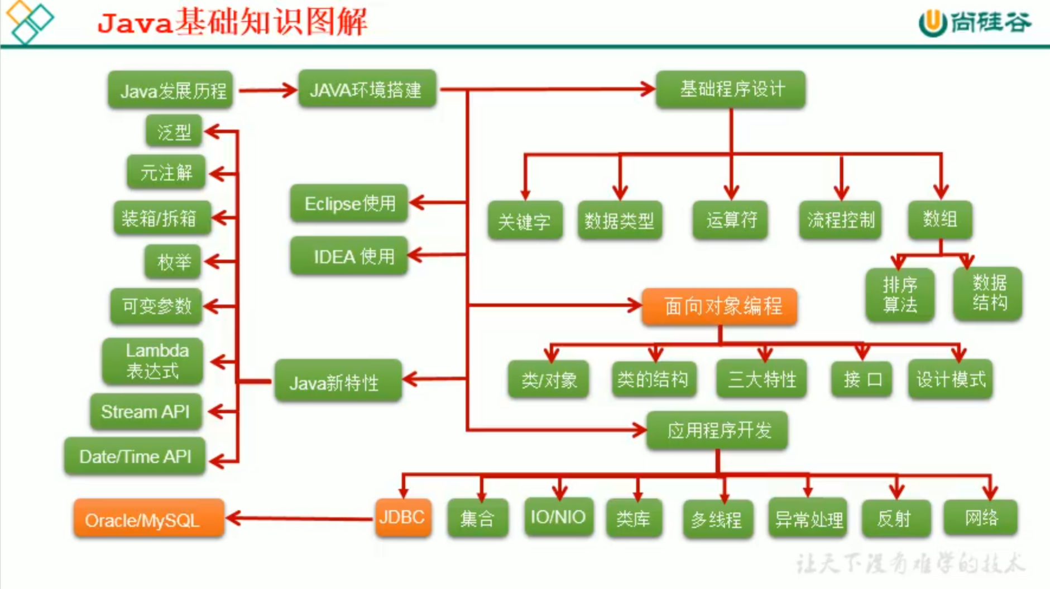

常用DOS指令：

dir：列出当前目录下文件；md：创建目录；rd：删除目录；cd：进入指定目录；cd..：退回上一级目录；cd\：退回到root；del：删除文件；exit：退出dos命令行

Java纯粹面向对象，开发比C/C++快，执行速度比C/C++慢

Java特点：

1.面向对象：两个基本概念：类（class），对象（object）；三大特征：封装（Encapsulation）、继承（Inheritance）和多态（Polymorphism）

2.健壮性：吸取C/C++语言的有点，去掉了影响程序健壮性的部分（如指针，内存申请和释放等），提供相对安全的内存管理和访问机制

3.跨平台性：通过Java语言编写的应用在不同系统平台上都可以运行“Write once，Run anywhere”，只要在需要运行Java程序的操作系统上先安装一个JVM即可，JVM负责Java程序的运行。

Java的两种核心机制：JVM，垃圾收集机制（Garbage Collection）

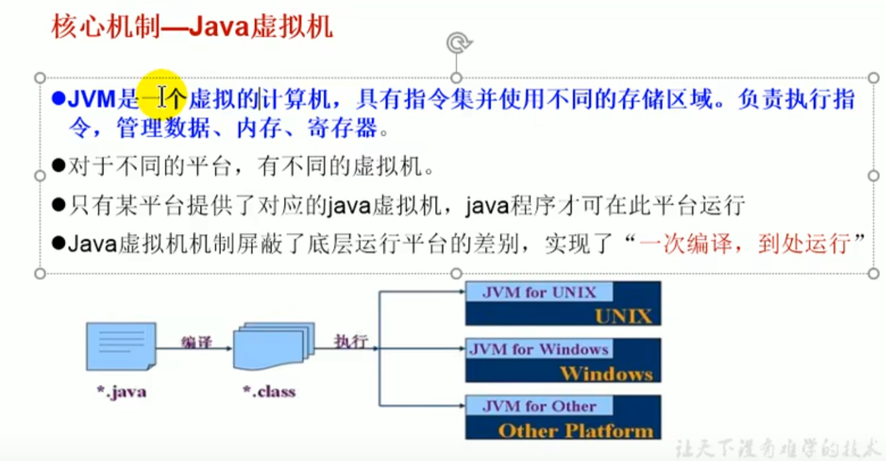

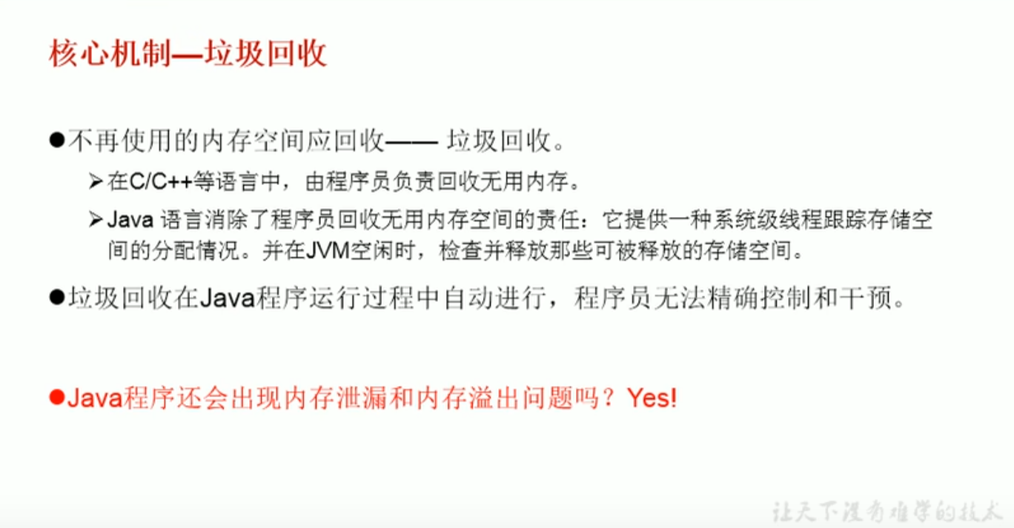

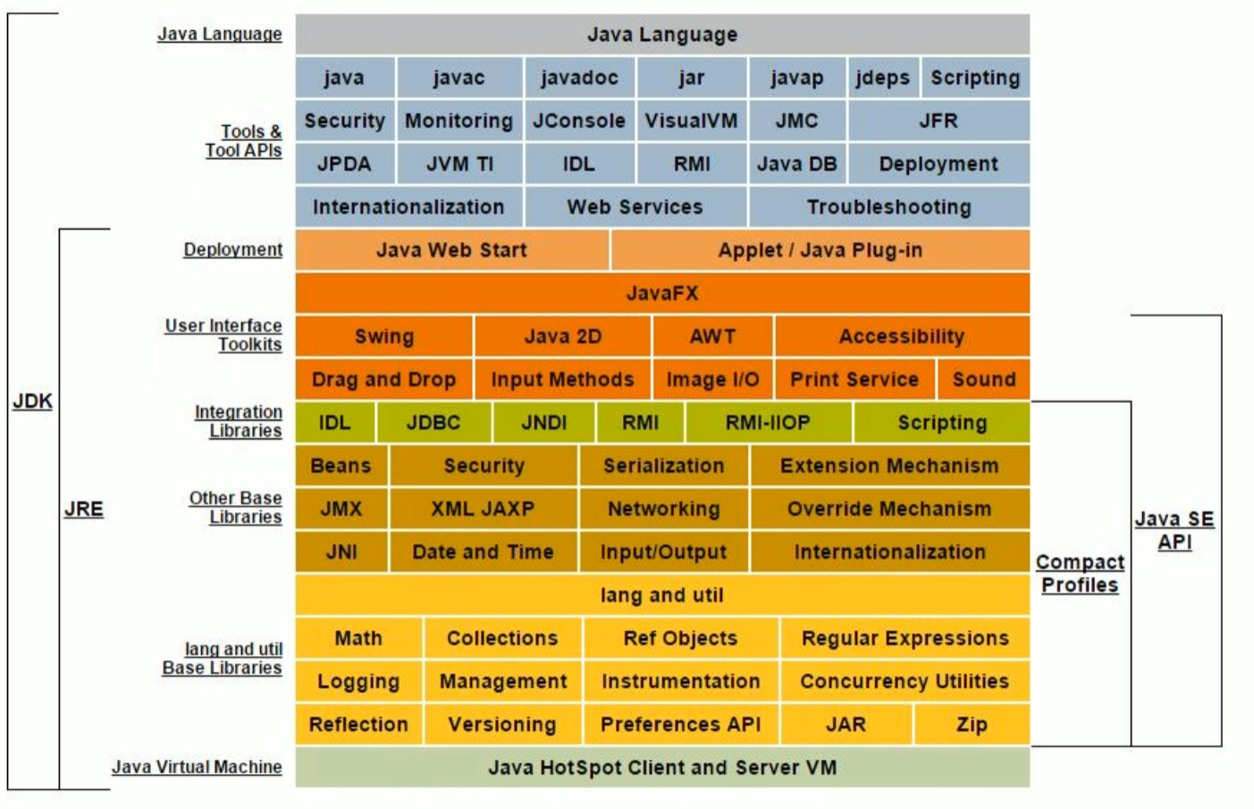

JDK：Java开发工具包，包含开发工具（例如java.exe，javac.exe，javadoc.exe）和JRE

JRE：Java运行环境，包括JVM和Java程序所需的核心库，想要运行Java程序，计算机中只需要JRE即可

Java程序运行过程

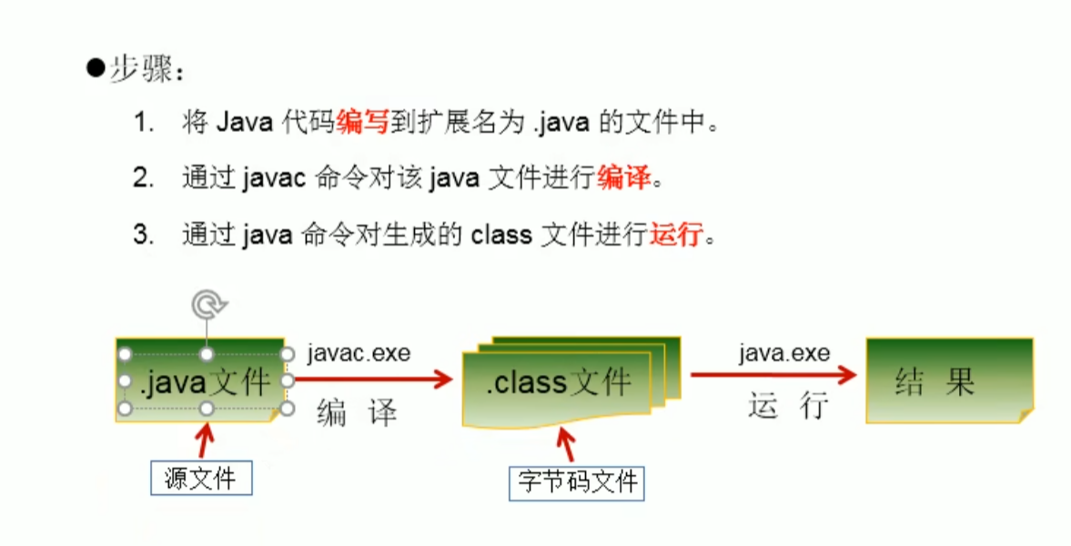

Java程序严格区分大小写

Comments：

1. //单行注释
2. /*多行注释*/
3. /**文档注释*/ 注释内容可以被JDK提供的工具javadoc所解析生成一套说明文档

Java API：Java提供的基本编程接口，不懂得可以去查API doc

## 总结1

1. 编写的Java程序保存以.java结尾的源文件，使用javac.exe编译java文件，使用java.exe运行。
2. 在一个Java源文件里是可以声明多个class的，但是，只能最多有一个类声明为public，public的类名字必须和源文件名相同。
3. 程序的入口是main()方法，格式是固定的：public static void main(String[] args) （String[] args 可以变动）
4. 输出语句：System.out.println()，System.out.print()
5. 每行执行语句（statement）都以;结束。
6. 编译的过程：编译后会生成一个或多个字节码文件（.class），字节码文件名与java源文件中class名相同。

# Java基本语法：

## 关键字和保留字

关键字（keyword）：被Java语言赋予特殊含义，用作专门用途的字符串，均为小写。

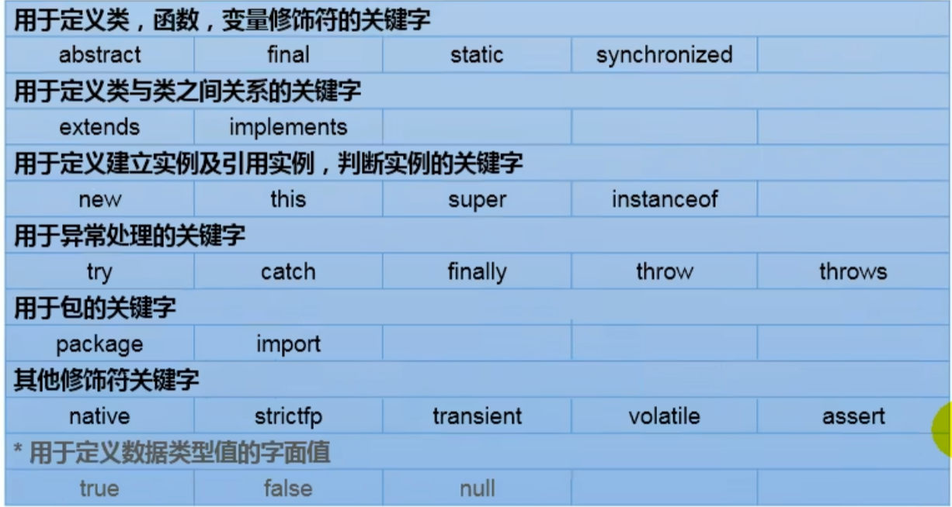

灰色的一般意义不算关键字，但需要当关键字处理。

保留字（reserved word）：现有Java版本尚未使用但以后版本可能会使用的关键字，自己命名标识符（ID）时要避免使用这些保留字。（例如：goto，const）

## 标识符（Identifier，ID）

Java对各种变量（variable），方法（method），类（class）等要素命名时使用的字符序列称为标识符。凡是自己其名字的地方都叫标识符。

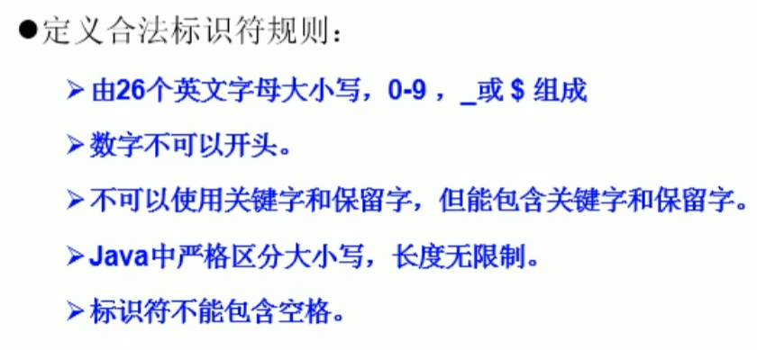

命名规范：

包名（package）：多单词组成时所有字母都小写，xxxxyyyyzz

类名（class），接口名（interface）：多单词组成时，所有单词首字母大写，XxxxYyyyZz

变量名（variable）：多单词组成时，第一个单词首字母小写，第二个单词开始首字母大写，xxxxYyyyZz

常量名（constant）：所有字母大写，多单词时每个单词下划线链接，XXXX_YYYY_ZZ

## 变量（variable）

Java是个强类型（strong typed）的语言

Java定义变量的格式：数据类型 变量名 = 变量值；

可以先声明，再赋值后，才可以使用。

变量都定义在其作用域内，在作用域内是有效的，出了作用域就失效了。

同一个作用域内不可以声明两个同名变量。

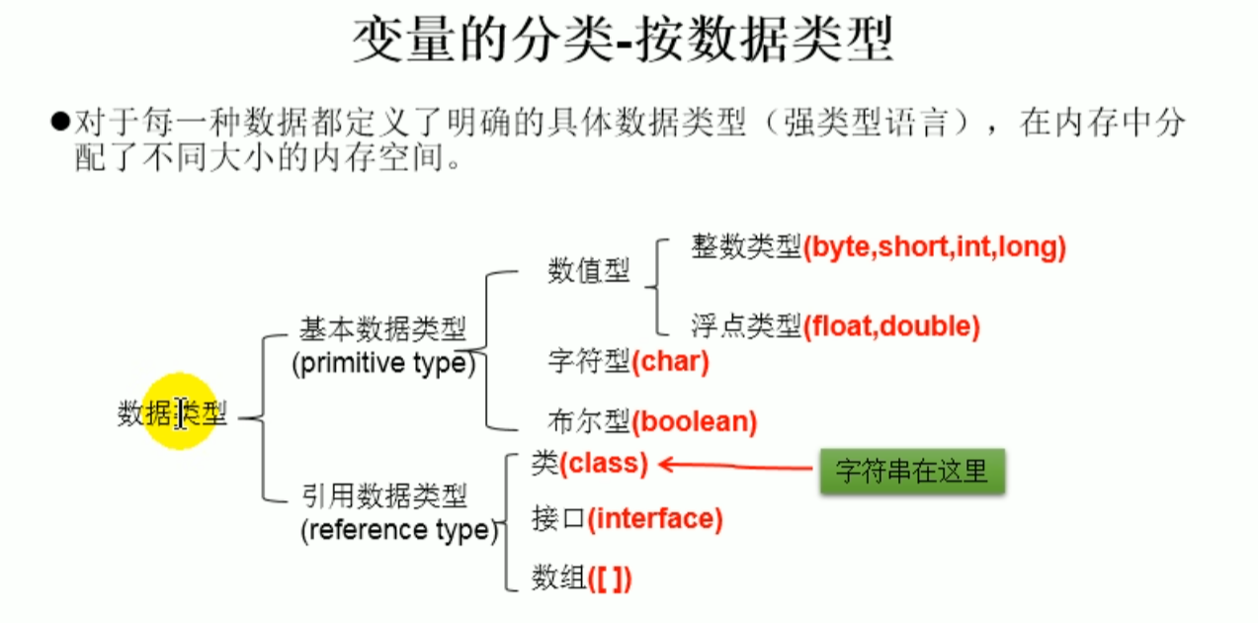

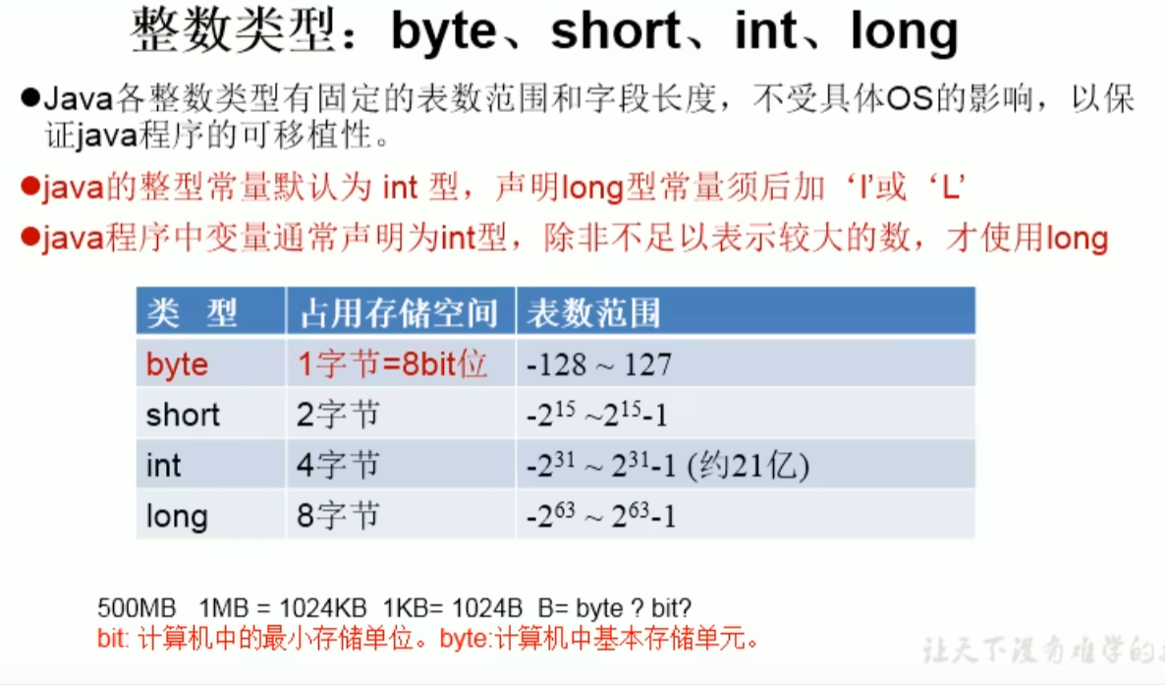

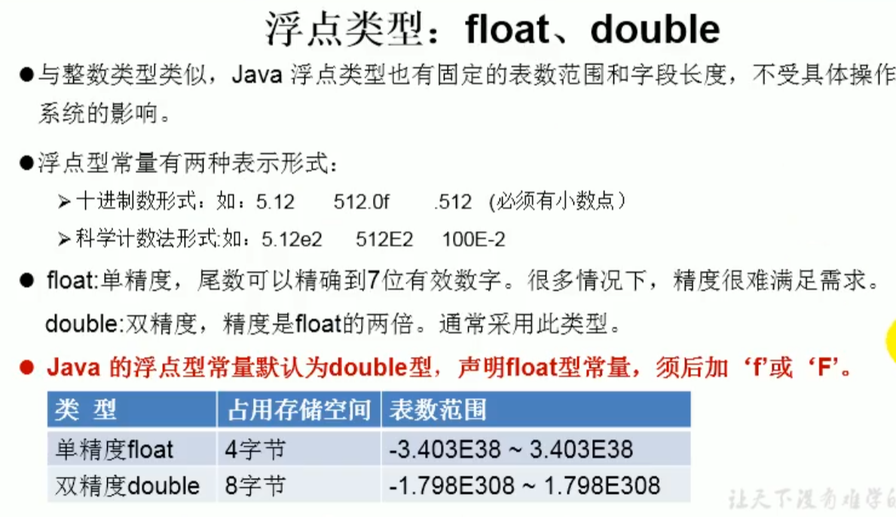

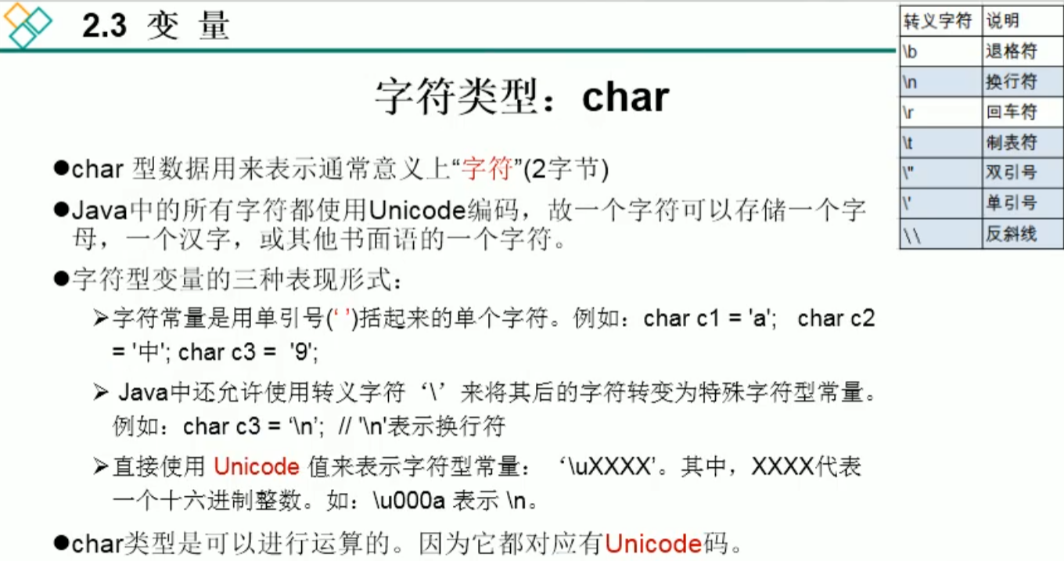

转义字符（escape character）

Boolean型：只能取False，True。用于条件判断，循环结构（loop）中使用。

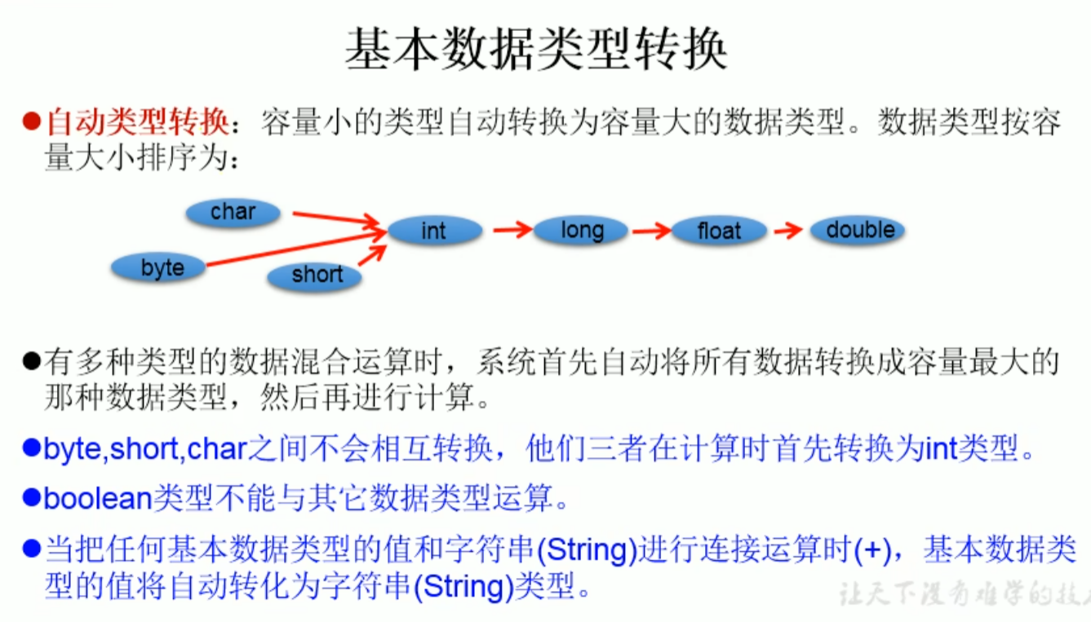

强制类型转换：自动类型提升运算的逆运算，例如double转int：int i1 = (int)12.9;

强制转换可能导致精度损失。

boolean类型不可以转换为其他数据类型。

String属于引用数据类型，翻译为字符串。

声明String时使用一对 “”。

String可以和8种基本数据类型做运算，且运算只能做链接运算：+。

运算完仍是String类型。

“+”符号遇到String时做链接运算，遇到char做加法，先加先算。

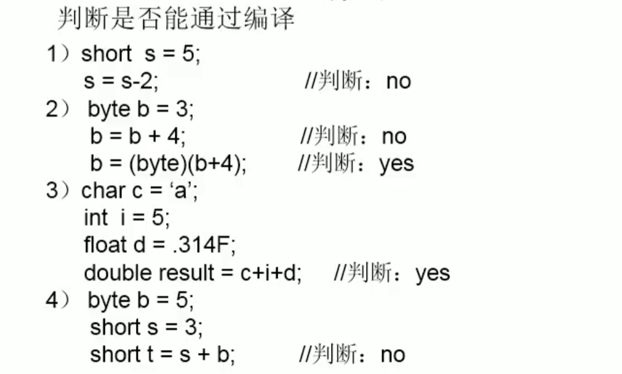

## 进制

二进制（binary）：0，1，满2进1，以0b或0B开头。

十进制（decimal）：0-9，满10进1，最高位0为正数，最高位1为负数。

八进制（octal）：0-7，满8进1。以数字0开头表示。

十六进制（hex）：0-9及A-F，满16进1，以0x或0X开头表示。此处的A-F不区分大小写。

进制之间的转换：

二转十：

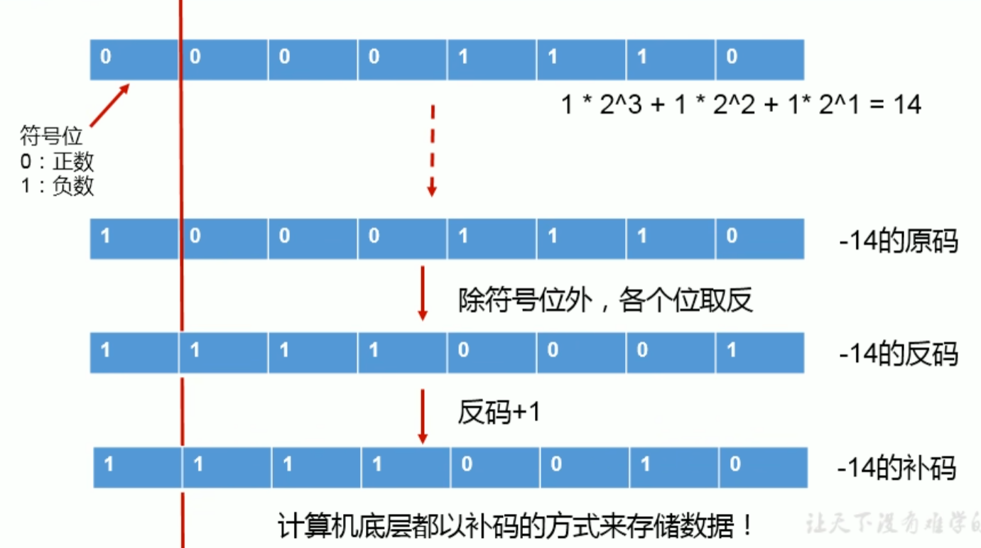

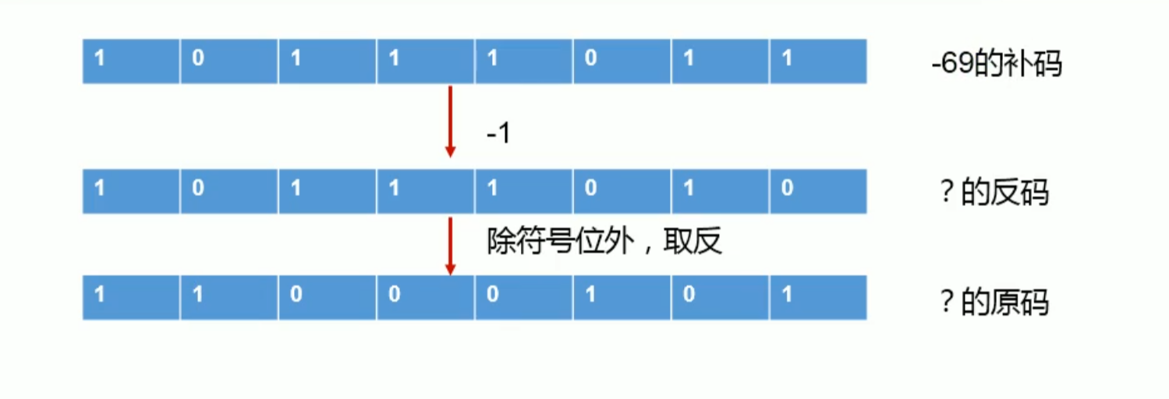

十转二：

除2取余数的逆

e.g 13 / 2 = 6 …. 1; 6 / 2 = 3 …. 0; 3 / 2 = 1 …. 1; 1 / 2 = 0 …. 1; 0 / 2 = 0 …. 0

所以10110000000，逆过来就是0000001101

其他进制之间转换：

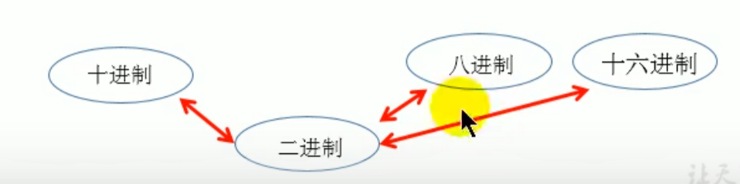

二转八，二转十六：

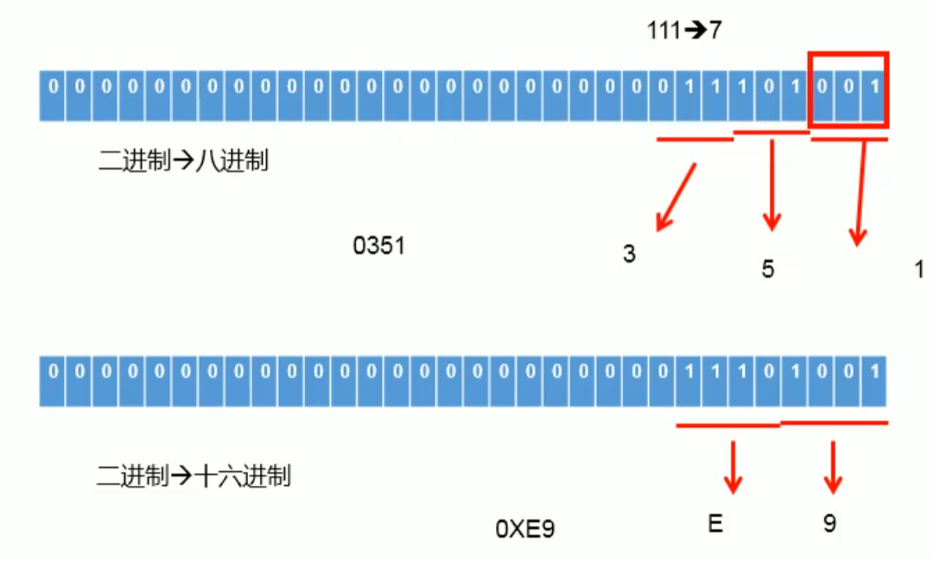

八转二，十六转二：

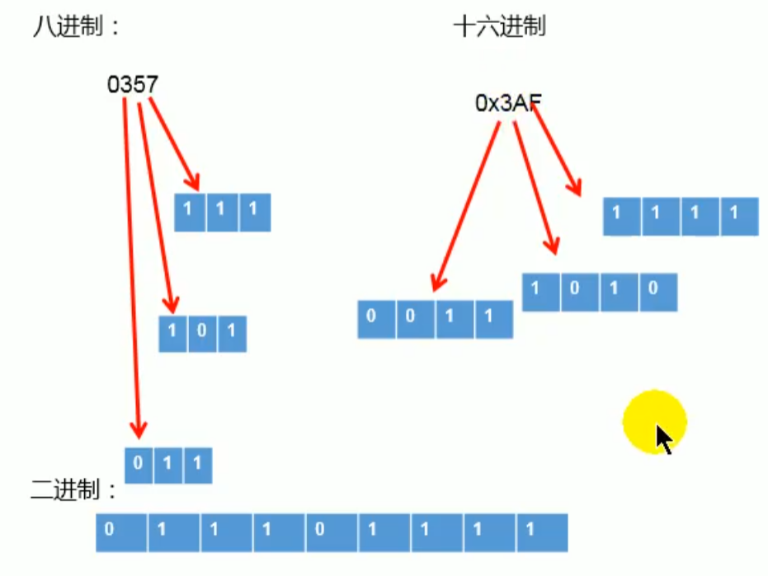

## 总结2

1. **标识符（Identifier）命名规范：**

Package：xxxyyyzzz

Class，Interface：XxxYyyZzz

Variable，Method：xxxYyyZzz

Constant：XXX_YYY_ZZZ

1. **Identifier命名规则：**

26个字母，0-9，_和$组成；

不可以用keyword命名，不可以用reserved word，但可以包含；

不可以数字开头；

不可以包含空格；

区分大小写。

1. **Java关键字（keyword）的作用：**

被Java语言赋予特殊含义的词，关键字均为小写。

1. **Java保留字（reserved word）的概念：**

现有Java版本没有使用但以后可能会作为关键字使用的词，例如：goto，const。

1. **Java数据类型划分，基本类型（primary type）：**

byte, short, int, long； byte范围 -128 ~ 127；声明long型必须以l或L结尾；

float, double；float范围比long还大；定义float要以f或F结尾；

char；定义char需要使用一对单引号’’符号。

boolean

1. **引用类型（reference type）：**

class, interface, array

1. **基本数据结构类型变量之间自动类型提升的运算规则：**

byte, short, char —> int —> long —> float —> double

当byte, char, short三种类型做运算时会自动变为int；

可使用强转符（i.e. (int)）强制转换但可能会损失精度。

1. **String与8种基本数据类型之间运算：**

String需要用一对双引号“”声明；

String和其他类型做运算只能做连接运算 +，运算结果仍是String。

1. **按声明的位置分类：**

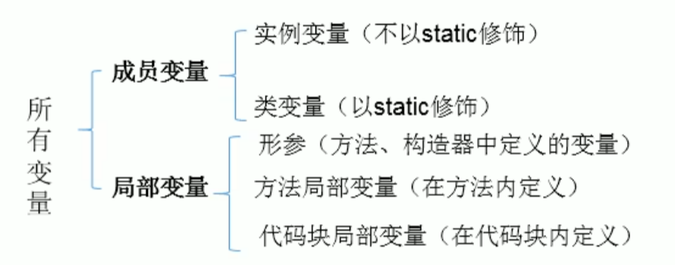

1. **定义变量的格式：**

数据类型 变量名 = 变量值;

或 数据类型 变量名;

变量名 = 变量值;

1. **进制：**

常用进制：二进制（binary）十进制（decimal）八进制（octal）十六进制（hex）

进制转换：见第八页

## 运算符（operator）

算术运算符（arithmetic operator）：

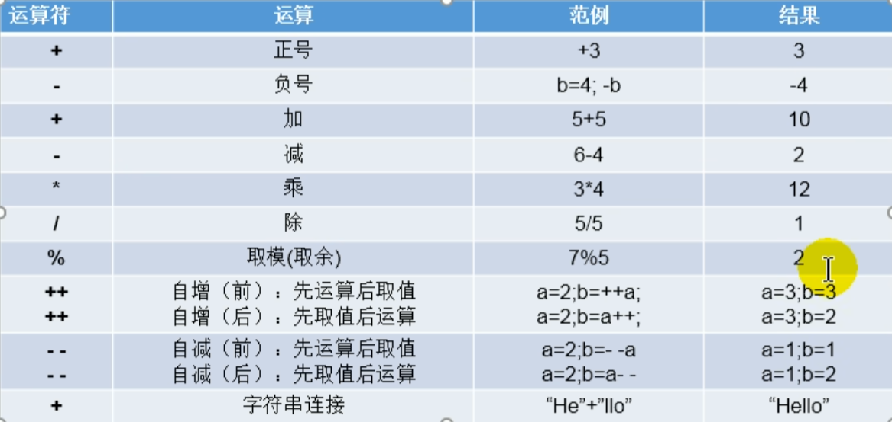

赋值运算符（assignment operator）：

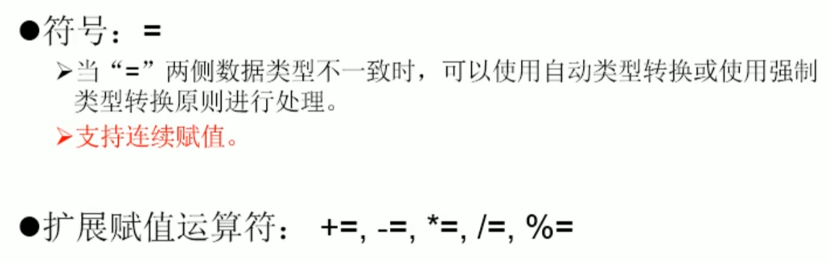

结论：扩展赋值不会改变变量本身的数据类型，例如short s1=10；s1+=2；编译成功，用s1=s1+2则会编译失败（+强制转换为int）。

比较运算符（relational operator）：

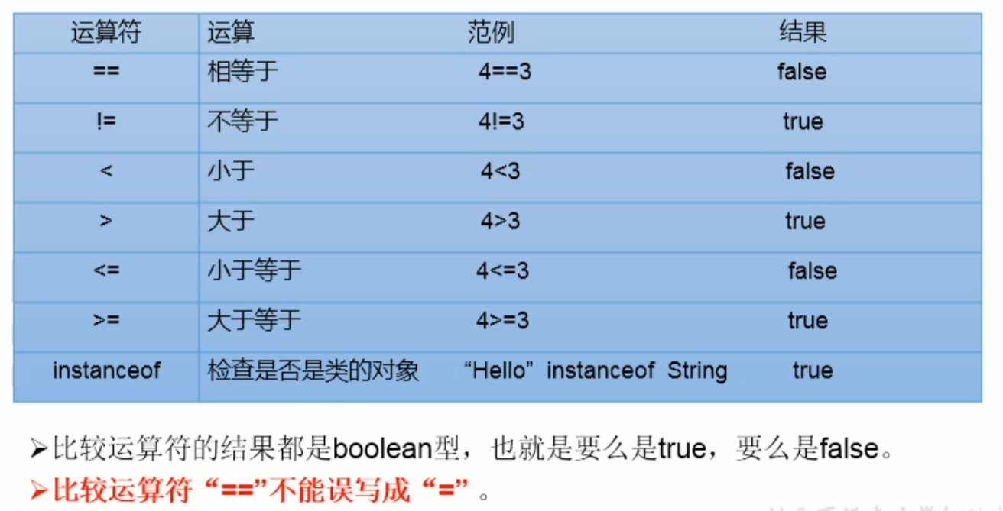

逻辑运算符（logical operator）：

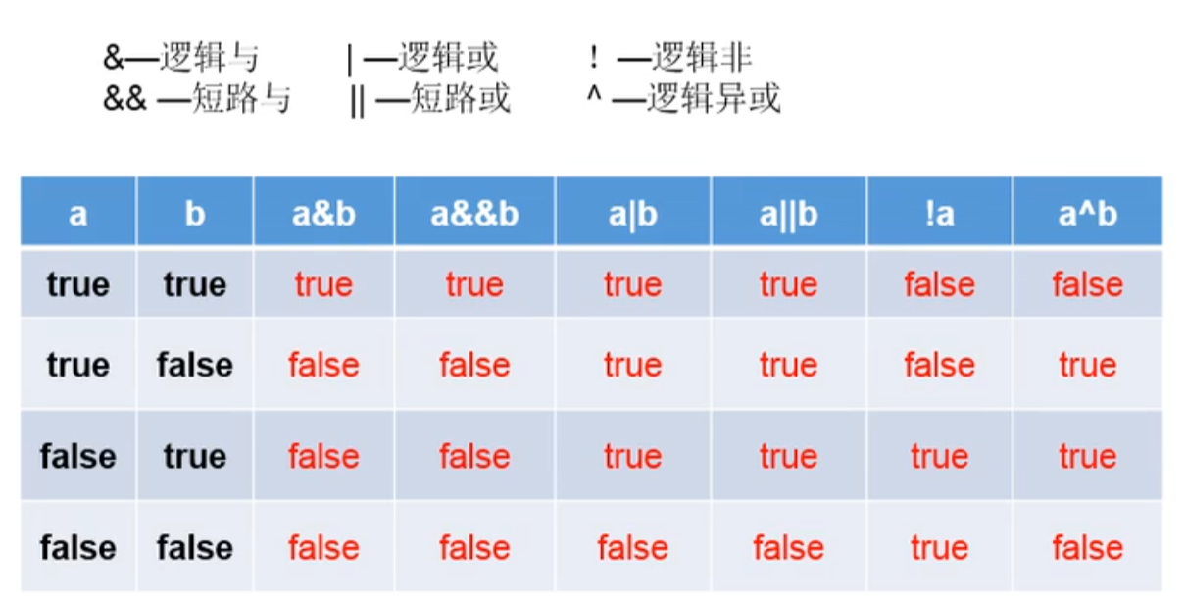

&和&&的相同点：运算结果相同；当符号左边是true时二者都会执行符号右边的运算。

&和&&的不同点：当符号左边是false时，&继续执行符号右边的运算，&&不执行。

i.e：false && (num1++ > 0)，num1不会执行++因为左边已经判定为false；false & (num1++ > 0)虽然也return false但num1已经执行++。

开发时推荐使用&&，||。

位运算符（bitwise operator）：

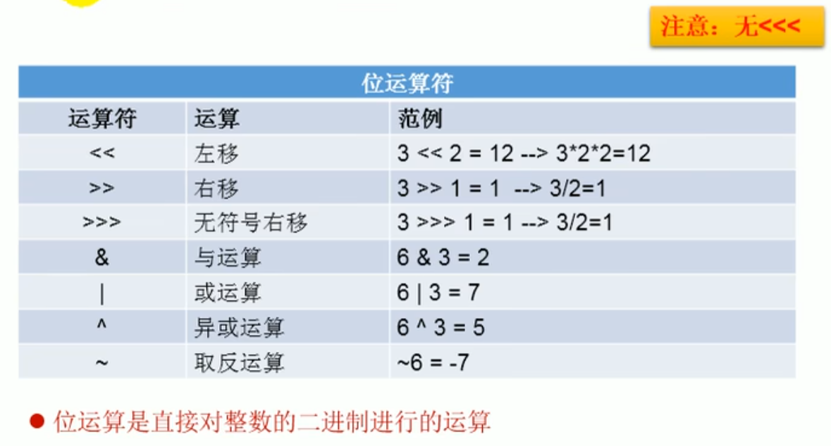

左移两位的概念：

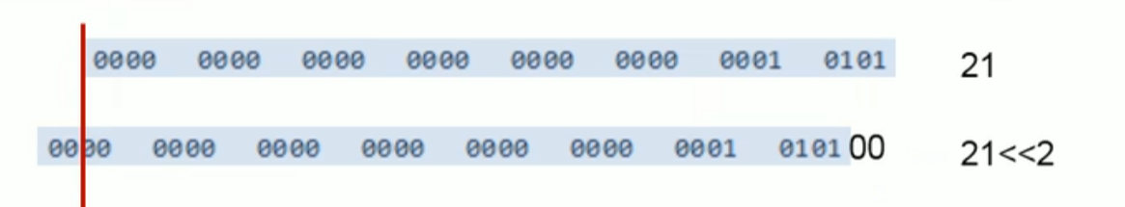

结论：位运算符操作的都是整型的数据；<<在一定范围内每向左位移一位相当于乘2；>>一定范围内每向右移一位相当于除以2。

面试题：最高效的方法计算2*8？2<<3或者8<<1。

右移和左移的不同之处：右移时，最开始的补位根据正负数填补（正数补000000，负数补11111）。

无符号右移一律填补0。

与运算，或运算，异或运算：

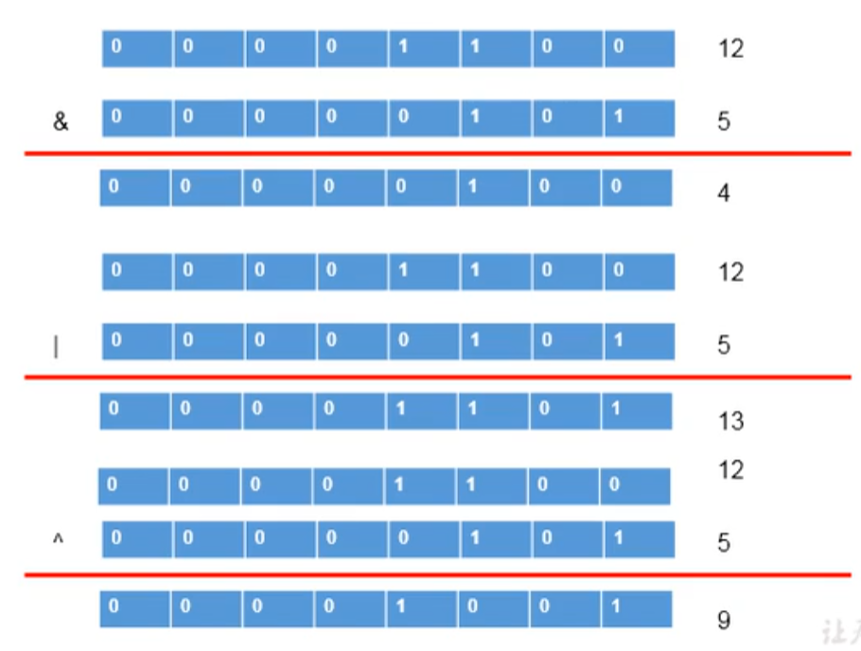

i.e：

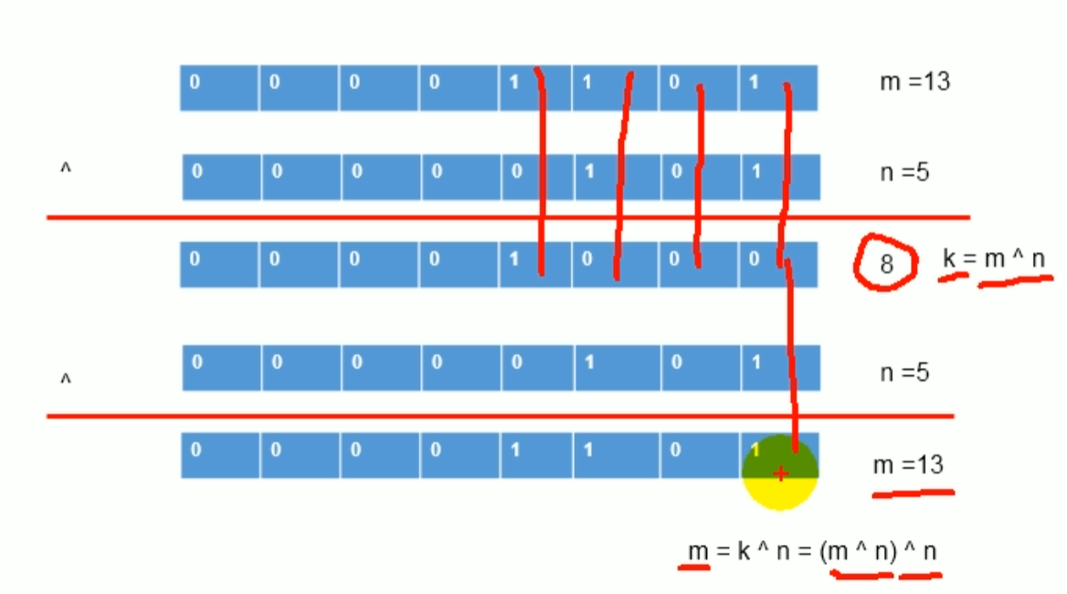

这个技巧可以用来快速运算交换变量值:

m1 = 13; m2 = 5;

m1 = m1 ^ m2; (8)

m2 = m1 ^ m2; (13)

m1 = m2 ^ m1; (5)

三元运算符（ternary operator）：

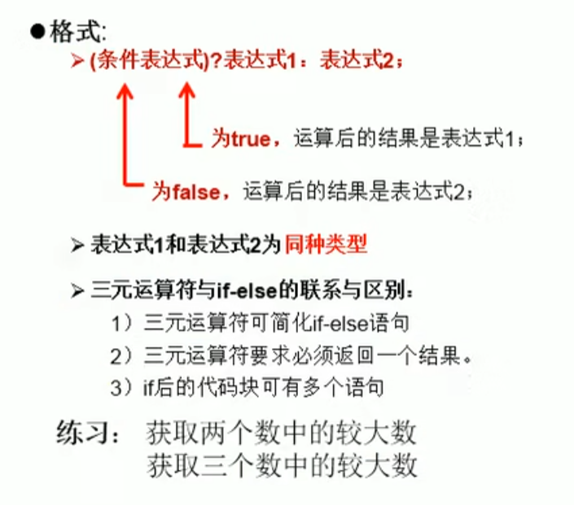

条件表达式的结果为boolean类型，根据条件表达式的true或者false，决定执行表达式1或2；如果为true就执行表达式1，如果false执行表达式2。

i.e：int m = 12; int n = 5; int max = (m > n)? m : n; 如果是真就把m赋值给max，如果是假就赋值n。

注：没有要求表达式1和表达式2拥有相同的数据类型，但两者必须都能够统一一个类型。

i.e2：String maxStr = (m > n)? “m大” : ((m == n)? “m和n相等” : “n大”);

凡是可以使用三元运算符的地方都可以用if else代替，反过来则不成立（if else不都一定能被三元运算符代替）。

运算符的优先级：

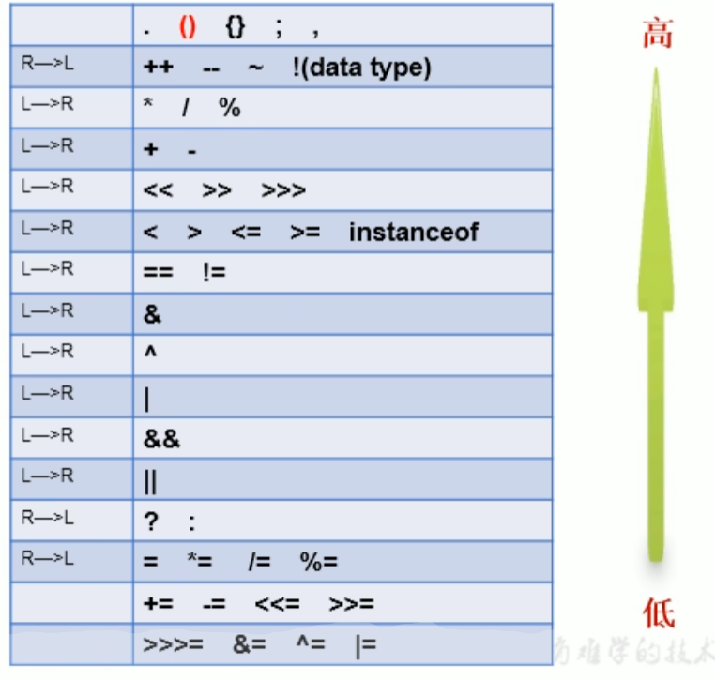

## 流程控制（control flow）

三种基本流程结构：顺序结构（从上到下执行），分支结构（if else或switch-case），循环结构（while，for，do…while等循环）。

## 总结3

1. **算术运算符（arithmetic operator）：**+ - * / %等等。前++先自增1后运算，后++先运算再自增1，+作为连接符只能在string类型和其它类型中。
2. **赋值运算符（assignment operator）：**= += -= %=等等。+=运算不会改变数据类型（+则会强制变成int）。
3. **比较运算符（relational operator）：**== > < >= <=等等。==可以在其他变量类型之间作比较。
4. **逻辑运算符（logical operator）：**& && | ||等等。&和&&的区别在于&&判定前者false后就不会继续执行后者命令，而&会执行，实际工作里多用&&节省资源。
5. **位运算符（bitwise operator）：**<< >> >>> ^等等。右移时，最开始的补位根据正负数填补，无符号右移一律用0代替。2*8最快算法：2<<3或8<<1。

经典例题：如何将数字转换成十六进制？例如60转换为3c。

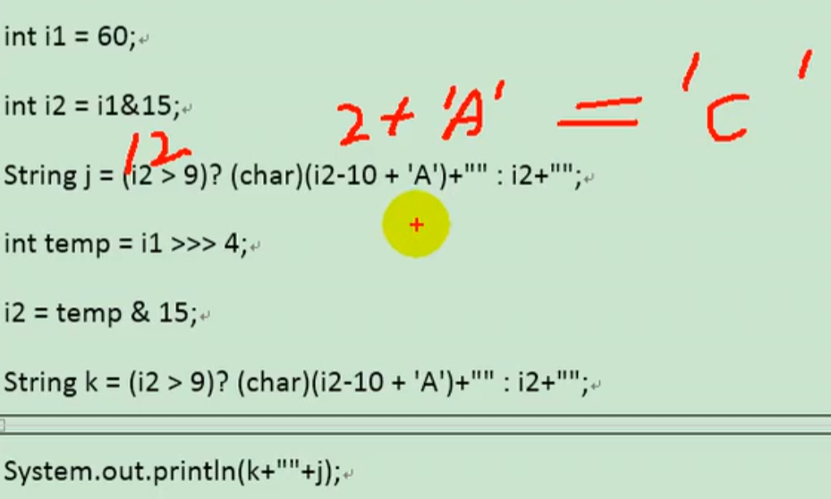

1. **三元运算符（ternary operator）：**(条件表达式)? 表达式1 : 表达式2; 三元运算符都可以转换为if else，反之不一定可以。
2. **流程控制（control flow）：**顺序结构，分支结构，循环结构。

## Scanner获取变量

如何从键盘获取不同类型的变量：需要使用Scanner类

具体步骤：

1. import java.util.Scanner;
2. Scanner的实例化（instantiation）：Scanner scan = new Scanner(System.in);
3. 调用Scanner类的method：例如获取int的nextInt();

对于char的获取，Scanner没有提供相关的method，只能获取一个字符串String（可以使用charAt()来获得相应位置的char）。

注意：需要根据相应的method来输入指定的类型。如果输入的数据类型和要求类型不匹配，会报错并导致程序终止。

## switch-case结构

switch(表达式expression){

case 常量1:

语句1;

//break;

case 常量2:

语句2;

//break;

default:

语句;

//break;

}

根据switch表达式中的值，依次匹配各个case中的常量，一旦匹配成功则进入相应case并执行code，当调用完执行语句后，则仍然继续向下执行其他case语句，直到遇到break为止（default作为最后一个可以不加）。

break，可以使用在switch-case结构中，表示一旦执行就跳出switch-case结构。

switch-case结构的表达式只能是如下的6种数据类型之一：

byte，short，char，int，枚举类型（enumeration），String

default：相当于if else中的else，是可选的，位置也是灵活的，但永远最后运行。

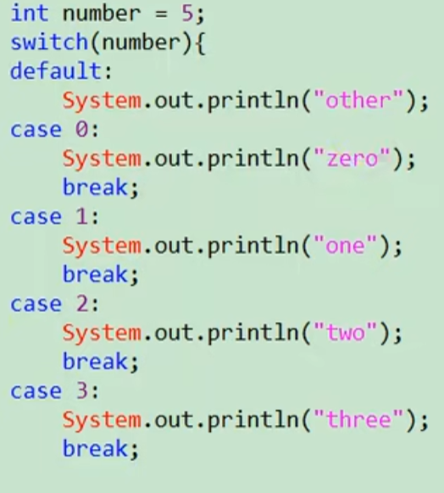

这个例子中，程序先会验证各个case，发现没有匹配的后会转default，而default没有break所以会继续运行case 0的code直到break停止。结果：other zero。

多个case执行语句相同的情况下可以合并，例如下图中case0-5都是print不及格。

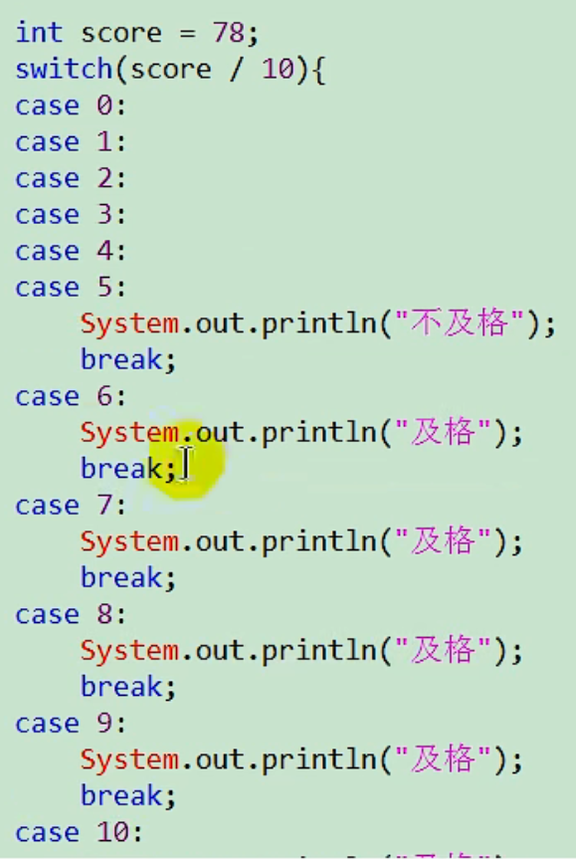

凡是可以使用switch-case的结构都可以转换为if-else，反之不成立。

如果既可以使用switch-case又可以用if-else，建议使用switch-case（原因：执行效率稍高）

## 循环结构（loop）

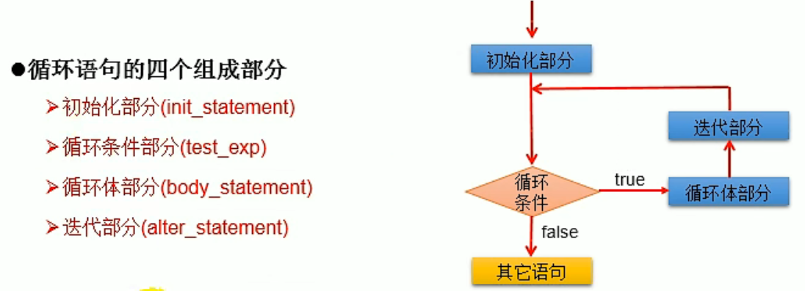

循环结构的四个要素：1.初始化条件（init statement），2.循环条件（test exp，必须是boolean类型），3.循环体（body statement），4.迭代条件（alter statement）。

for循环：for(1; 2; 4) { 3 }

执行过程：1 —— 2（if true） —— 3 —— 4 —— 2（if true） —— 3 —— 4 —— … —— 2（if false）—— end。

## 总结4

1. **谈谈你对三元运算符（ternary），if else，switch case使用场景的理解：**

凡是可以同时使用ternary和if else或能同时使用switch case和if else的场景，都有先使用ternary或switch case，理由是效率高，不过还是需要考虑可读性，选择可读性高的使用。

1. **if-else结构：**结构是可以相互嵌套的；如果if-else中的执行语句只有一句，对应的一对{}是可以省略的，但是不建议这么做。
2. **switch-case结构：**根据switch expression中的值匹配每个case中的常量，一旦匹配成功就执行case下的code，如果没有break则会执行完后继续执行剩余的case，直到遇见break。

switch结构只能使用6种类型的数据：byte, short, char, int, String, enumeration。

case只能声明constant，不能声明范围。

default相当于if-else中的else，是可选的，位置也是灵活的但永远最后执行。

1. **Scanner类：**先import java.util.Scanner，再Scanner scan=new Scanner(System.in);，最后使用。
2. **结构循环（loop）：**loop四要素：init statement, test expression, body statement, alter statement。test expression必须是boolean。
3. **for loop：**写法 for(init; test exp; alter) { body statement };

可以使用break跳出loop。

## while循环

写法：while(test expression) { body statement; alter statement; };

写while小心不要丢了迭代条件，一旦丢了就可能导致死循环。

for和while循环是可以互相转换的，区别：for和while循环的初始条件部分的作用范围不同。

## do-while循环

写法：do{ body statement; alter statement; }while(test expression);

执行过程：至少先执行一次do里的code，再进入while开始循环。

开发中使用for while更多一些，较少使用do-while。

## 嵌套循环（nested loop）

将一个loop声明在另一个loop中的结构。

假设外层循环执行m次，内层循环执行n次。此时内层循环一共循环m*n次。

## loop特殊控制语句

break和continue：break用于结束当前循环，continue用于结束当次循环（意思是这一次的循环被终止，continue之后的code都不运行，直接跳入下一个loop）。

如果是nested loop中使用break，则默认跳出包裹break最近的一层loop。

使用标签可以指定结束具体某一层的loop。

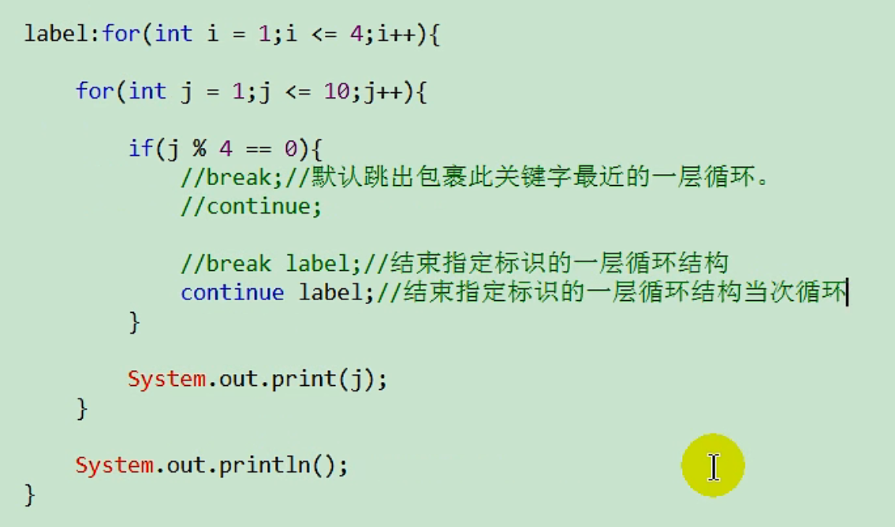

return：并未专门用于loop。它的功能是结束一个method，当一个method执行到一个return语句时，会被结束。

与break和continue不同的是return直接结束整个method，不管这个return处于多少层loop下。

## 总结5

1. **阶段性小程序，详见Project1.java。**
2. **while循环：**结构：while(test exp){ body statement; alter statement; }

写while循环不要丢了alter，一旦丢了会陷入inf loop。

for和while：for和while一定可以相互转换，for循环和while循环的初始化条件部分的作用范围不同。开发中一般会选用while或for两种其一。

1. **do-while循环：**结构：do{ body statement; alter statement; } while(test exp);

do-while循环至少会执行一次do里的code。

1. **嵌套循环nested loop：**内循环执行一遍只相当于外循环执行了一次，假设外循环需要执行m次，内循环需要执行n次，那么一共执行内循环m*n次。
2. **衡量代码的优劣：**正确性；可读性；健壮性；高效率与低存储：时间复杂度空间复杂度（衡量算法的好坏）。
3. **break和continue：**break：结束当前循环，如果是nested loop中使用break，则默认跳出包裹break最近的一层loop；continue：结束当次循环。

带标签的break和continue：使用标签可以指定结束具体某一层的loop。

return：和break和continue不同，return直接结束整个method不管处于多少层loop下。

# 数组（Array）：

数组：多个相同类型的数据按照一定顺序排列的集合。

Array是引用数据类型，数组中的元素可以是任何数据类型，包括基本数据类型和引用数据类型。数组的长度一旦确定，就不能修改。

**一维数组（one dimension array）：**

**数组的声明和初始化：**静态初始化 int[] ids; ids = new int[] {1001, 1002, 1003, 1004};

动态初始化 String[] names = new String[5];

区别在于静态初始化和数组的赋值需要同时进行操作，而动态初始化的和赋值分开操作。

错误的写法：int[] arr1 = new int[]; 错误！！

总结：数组一旦初始化完成，长度就确定了。

**调用指定array位置的element：**name[0] = “Jason”;

**获得array长度：**names.length

**array元素的默认初始值：**int：0；float：0.0；char：0或’\u0000’而非’0’；boolean：false；引用数据类型（class，interface，array）：null

**array的内存解析：**

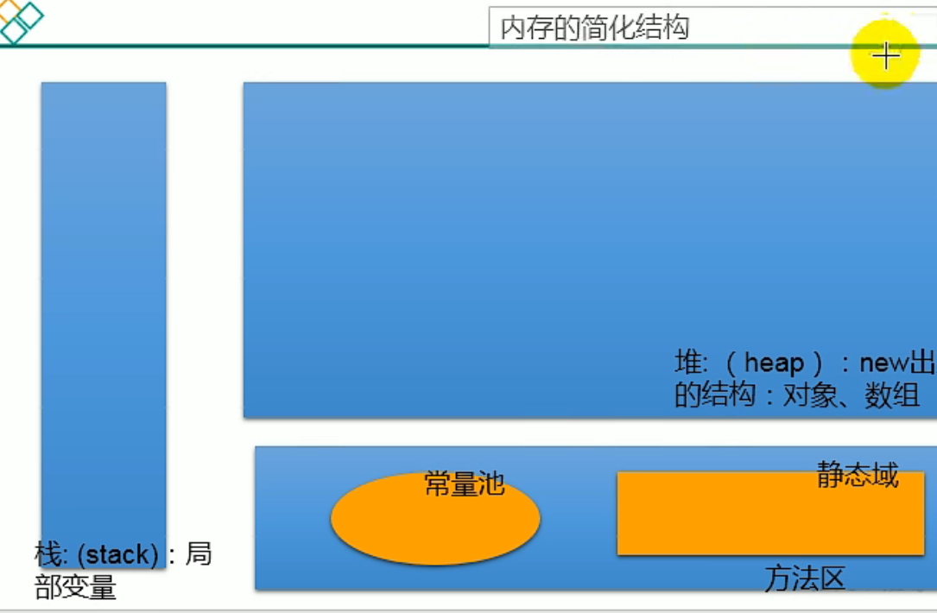

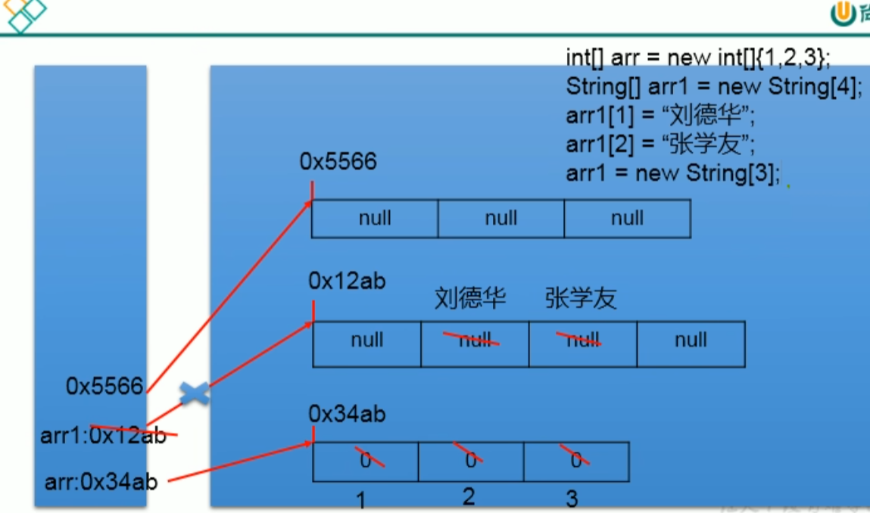

**二维数组（two dimensions array）：**

**数组的声明和初始化：**静态初始化 int[][] arr1 = new int[][] {{1,2,3}, {4,5}, {6,7}};

动态初始化 String[][] arr2 = new String[3][2];

错误：String[][] arr3 = new String[][4]; 错误！！

**调用指定array位置的element：**arr1[0][1];

**获得array长度：**arr1.length; //3 arr1[0].length; //3

**如何遍历二维array：**for(int i=0; i<arr1.length; i++){ for(int j=0; j<arr1[i].length; j++){}; };

**array元素的默认初始化：**

针对初始化方式一：int[][] arr = new int[4][3];

外层element初始化：地址值；内层element初始化：与一位array相同。

针对初始化方式二：int[][] arr = new int[4][];

外层element初始化：null；内层element初始化：不能调用否则报错。

**二维array的内存解析：**

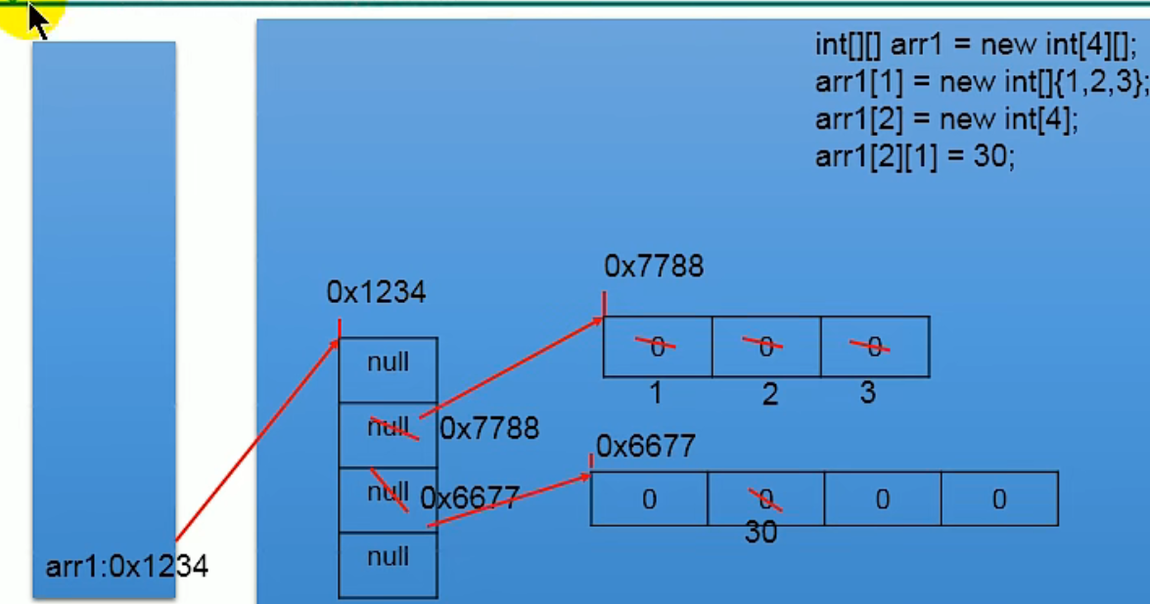

## 总结6

1. Array是多个相同类型数据根据一定顺序排列的集合，并使用一个名字命名。
2. **Array的概念：**name，element，subscript，index，length。
3. **Array的特点：**是序排列的，属于reference datatype，element可以是基本数据类型也可以是引用数据类型，创建array会在RAM中开辟一块连续空间，array长度一旦确认无法更改。
4. **Array的分类：**one dimension array，two dimensions array，etc。
5. **数据结构：**数据与数据之间的逻辑关系：集合，一对一，一对多，多对多。
6. **数据的储存结构：**

线性表：squ list（如：数组），linked list，stack，queue。

tree：binary tree，etc。

graph

1. **One dimension array：**int[] num = new int[]{1,2,3}; num[0]; 元素的默认初始值：int：0；float：0.0；char：0或‘\u0000’；boolean：false；引用：null。内存解析见上页。
2. **Two dimensions array：**int[][] num = new int[][]{{1,2},{3,4}}; num[0][1]; 错误的方式：String[][] arr = new String[][4];错误的！内存解析见上页。

二维array的element默认初始值：

int[][] arr = new int[4][3]; 外层元素：arr[0]等；内层元素：arr[0][0]等。

针对初始化方式一：int[][] arr = new int[4][3];

外层元素初始化：地址值；内层元素初始化：与一维相同。

针对初始化方式二：Int[][] arr = new int[4][];

外层元素初始化：null；内层元素初始化：无法调用否则报错。

## Array常见算法

1. Array元素的赋值（杨辉三角，回形数等）。
2. 求数值型数组中元素的最大值，最小值，平均数，总和。
3. 数组的复制，反转，查找。

二分法查找（binary search）：array必须是sort好的。将array从中间分成两半，小于中间值查左边，大于查右边，然后无论去左右再分两半再查找，直到找到（或找不到）。

1. 数组元素的排序。

十大排序算法：

Selection sort: Selection sort, Heapsort

Switch sort: Bubble sort, Quick sort

Insertion sort: Insertion sort, Shell sort

Divide and Conquer

Bucket sort

Radix sort

## 十大Sort算法

BubbleSort：每两个数之间做比较，根据大小经行换位，循环length-1次。

SelectionSort：选出余下数中最小的值然后放置在最前，循环length-1次。

InsertionSort：将每个数字挑出和之前所有数字对比，并插入相应的位置，循环length次。

ShellSort：设置一个gap，初始是length/2然后将每gap之间的数组成subset后经行InsertionSort，gap每次除以2直到最后等于1（也就是每隔1位的数组成subset，也就是整个数组）好处是因为已经用不同的gap大致把array sort有序了，所以就算最后gap降到1也会比直接用insertion更节约时间。<https://www.cnblogs.com/chengxiao/p/6104371.html>

MergeSort：用recursion的方法，把list分成无数的两组，然后先把最小的放进第一，接着第二小，第三小，一直return直到整个list被sort。<https://www.runoob.com/w3cnote/merge-sort.html>

QuickSort：选中第一个数作为pivot，然后所有比它小的数放左边，比它大的放右边，接着把pivot左边的组作为left，pivot右边的组作为right，进行recursion。<https://stackabuse.com/quicksort-in-java/>

HeapSort：先用array构建一个max-heap（不断将root和leaf做对比，保证root比两边的叶子都大），后将当前root剔除（也就是把最大的数拿出来）接着用余下的tree再max-heap，直到所有的数都被剔除，按照剔除顺序即可从大到小排列。<https://www.programiz.com/dsa/heap-sort>

CountingSort：将array中每个数字出现的次数记录下来，然后再按照顺序排列。例如数组111332，先创建一个数组记录出现次数0312，这个数组说明0出现了0次，1出现了3次2出现了1次3出现了2次，然后排序111233。

BucketSort：CountingSort的升级版，算出array里最大最小值再根据interval分出不同的桶，例如interval是10的话，桶1是0-9，桶2是10-19以此类推，然后将array里的element放入不同的桶，最后将每个桶经行sort然后排序。

RadixSort：将array里的每个数字按照个十百千位数切割成不同的数字，然后每个位数分别比较，先按个位数排序，再按十位数排序，最后百位以此类推。

## Arrays工具

Arrays.equals(arr1, arr2) 如果两个array相同return true，反之return false。

Arrays.toString(arr) 将array变成string打印出来。

Arrays.fill(arr1, 10) 将array中每个数字替换成某个数字。

Arrays.sort(arr1) 把array排序。

Arrays.binarySearch(arr1, 10) 用binarysearch算法搜索array里是否存在某个数，并return那个数的index，如果是负数说明array中不存在这个数。

## 总结7

1. 详见十大Sort算法
2. **复制array：**需要new一个新array（在heap空间开辟一个新的array空间），再loop将旧array的值赋值给新array。错误：array2=array1，这样只是将array1的地址给了array2，并没有复制。

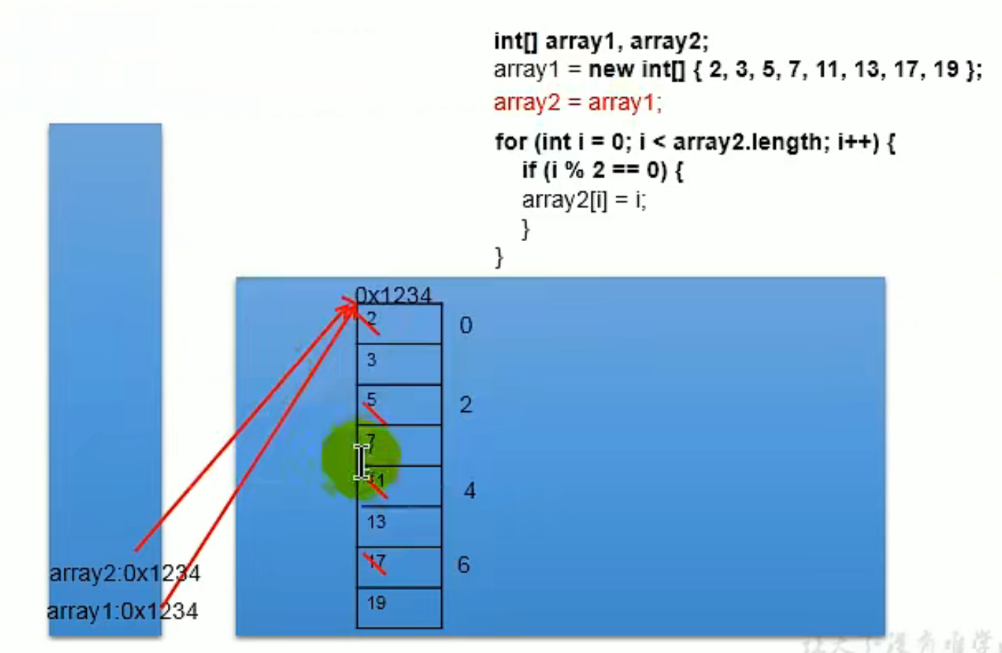

1. **二分法查找（binary search）：**每次比较中间值，折半的方式检索，但必须要求array已经按照顺序排列好。
2. **Arrays.equals(arr1, arr2)** 如果两个array相同return true，反之return false。
3. **Arrays.toString(arr)** 将array变成string打印出来。
4. **Arrays.fill(arr1, 10)** 将array中每个数字替换成某个数字。
5. **Arrays.sort(arr1)** 把array排序。
6. **Arrays.binarySearch(arr1, 10)** 用binarysearch算法搜索array里是否存在某个数，并return那个数的index，如果是负数说明array中不存在这个数。

# 面向对象（Object Oriented）：

Java OOP学习的三条路线：

1. Java class及class的成员：field；method；constructor；code block；inner class。
2. 三大特征：encapsulation（封装性）；inheritance（继承性）；polymorphism（多态性）。
3. 其他keywords：this，super，static，final，abstract，interface，package，import。

## OOP（object oriented program）的思想

面向过程（POP）和面向对象（OOP）二者都是一种思想，OOP是相对于POP而言的。POP，强调的是功能行为，以函数为最小单位，考虑怎么做。OOP，将功能封装进对象，强调具备了功能的对象，以类/对象为最小单位，考虑谁来做。

“人把大象装进冰箱”

1. 面向过程（POP）：把冰箱门打开，抬起大象塞进冰箱，把冰箱门关闭。
2. 面向对象（OOP）：

人{

打开(冰箱){

冰箱.开开();

}

抬起(大象){

大象.进入(冰箱)；

}

关闭(冰箱){

冰箱.闭合();

}  
}

冰箱{

开开(){}

闭合(){}

}

大象{

进入(冰箱){

}

}

简而言之，面向过程POP更关注事情本身，直奔事情去指定如何完成事情。面向对象OOP更关注类本身，先设计类，由谁来做这个事。还可以用创业来打比方，一个刚成立的小公司不存在市场部研发部之类的部门，一个员工什么都干（POP），但一旦企业变为500人的大企业，就必须考虑将员工分入不同部门，每个部门制定不同规章制度（OOP）。

总结一句：万事万物皆对象！在Java语言范畴中，我们都将功能，结构封装到class里，通过class的object来调用具体的功能结构。涉及到前端HTML后端数据库交互时，前后端结构在Java层面都体现为class，object。

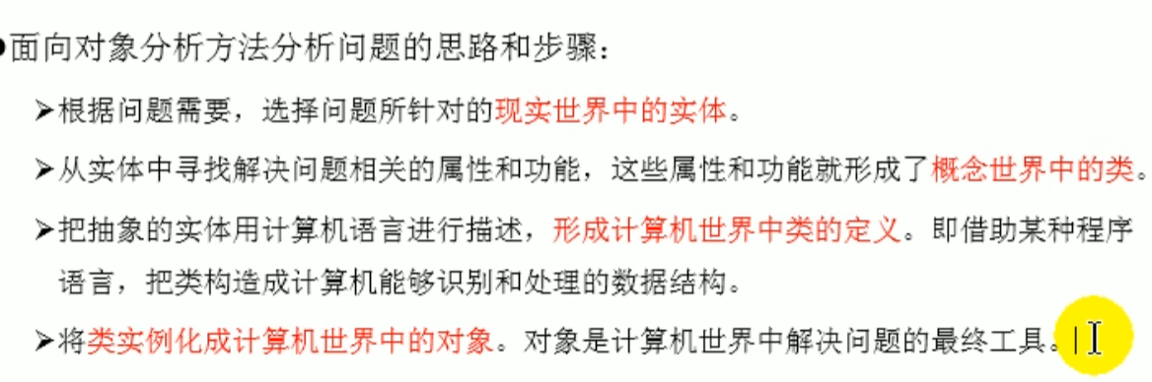

## 类（class）和对象（object）

class是对一类事物的描述，是抽象的，概念上的定义。（例如：人）

object是实际存在的该类事物的每个个体，也被称作instance。（例如：Jason）

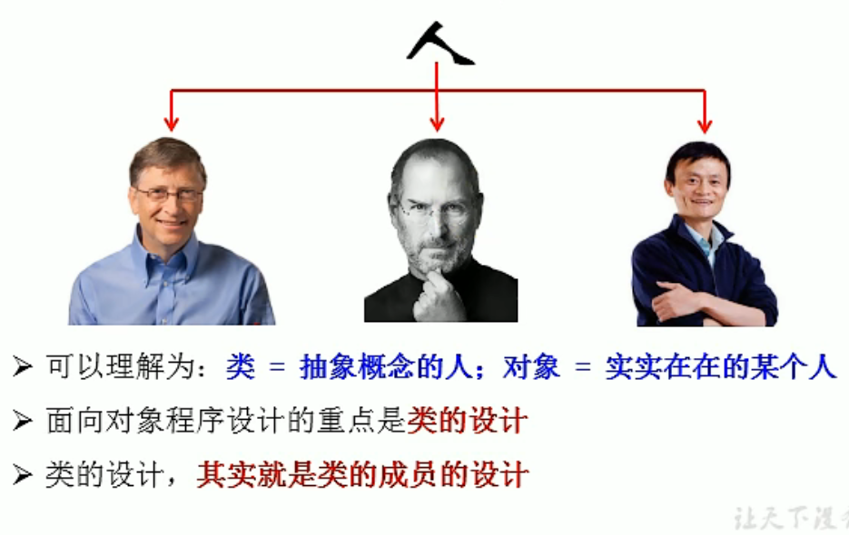

class的结构，常见的包括Field和Method。Field类似于属性（attribute），如身高体重等等；method类似于行为，如说话打球等等。<https://cs.colby.edu/courses/S18/cs231/notes/outlines02.pdf>

一个完整的class的构建：

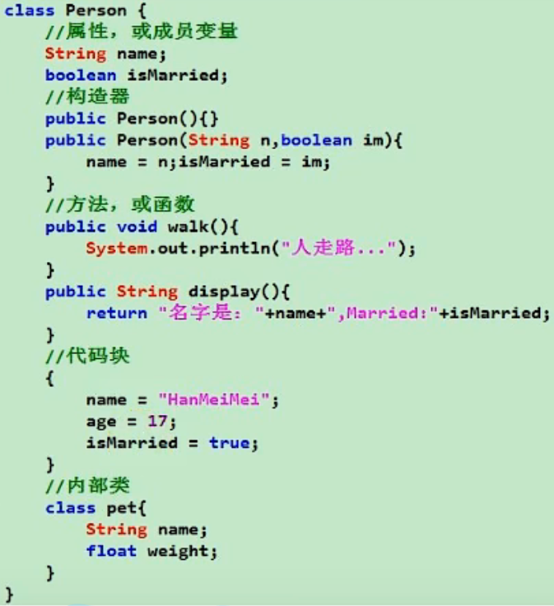

class和object的使用：

1. 创建class，设计class的field，method等等。
2. 创建class的object。
3. 通过：object.field；object.method调用object的结构。

如果创建了一个class的多个objects（new），那么每个object都拥有一套独立的属性。意味着，如果修改一个object的属性，不影响其他object。如果不用new而是obj2=obj1，那么仅仅是将obj1指向的heap里的地址赋给了obj2，那么修改其中任何一个的属性另外一个也将跟着改变。

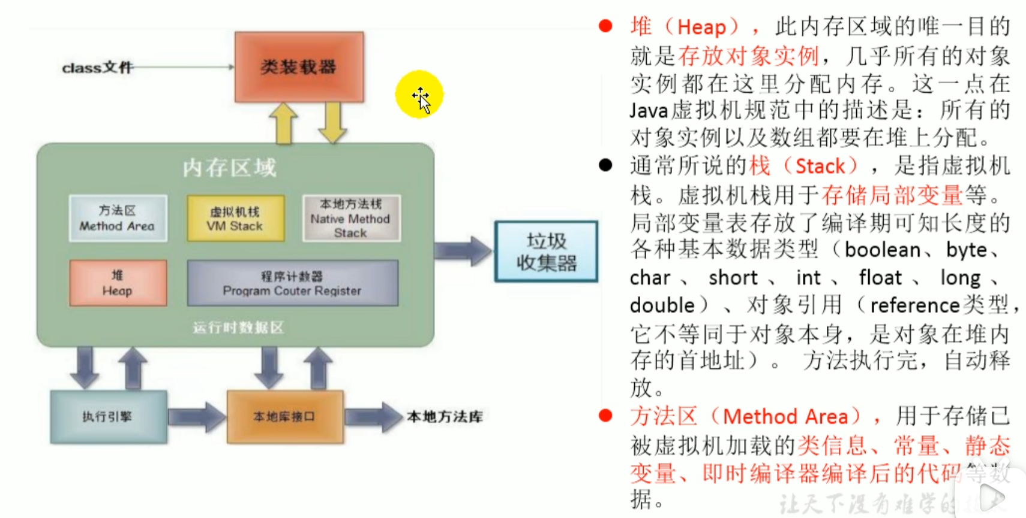

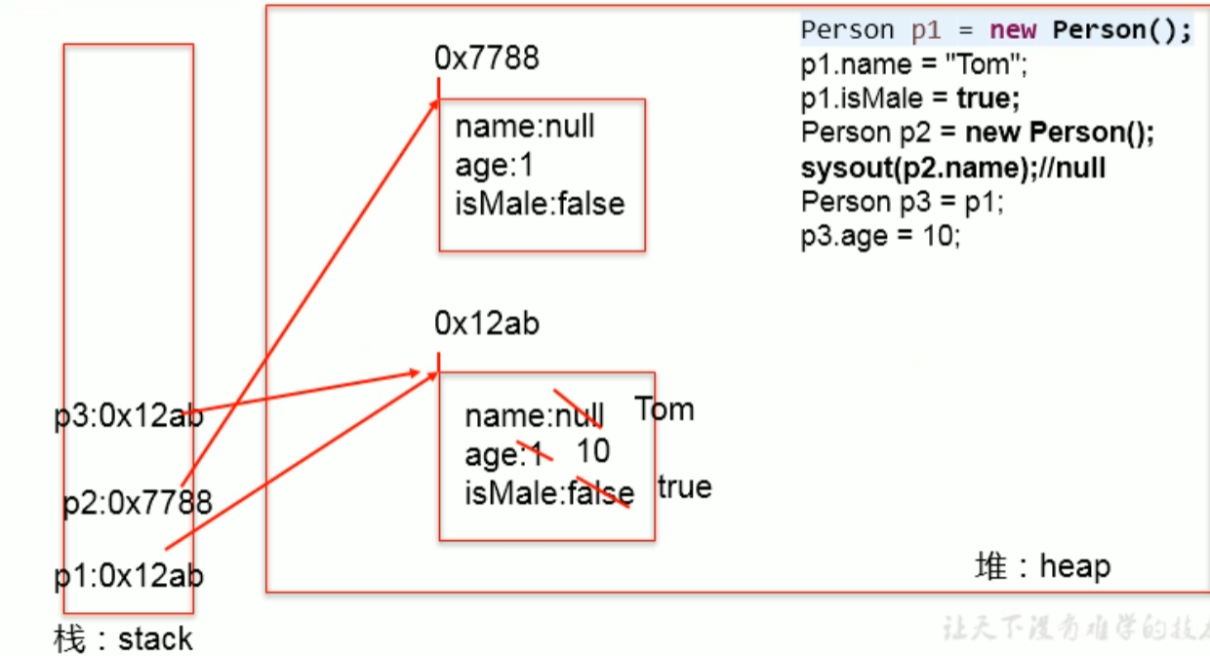

class的属性（field）：

注：field，instance variable（实例变量），member variable（成员变量），都是一个东西！

Field（非static）vs local variable（局部变量）的区别和相同点：

1. 属性（field）直接定义在class的{}内，而局部变量（local variable）是声明在method，method parameters，code block，constructor parameters，constructor内的变量variable。
2. field可以使用access modifiers，而local variable不可以使用。
3. field都有默认初始值，比如整型变量（integer variables）默认0，float型默认0.0等；而local variable都没有初始化值，意味着在调用local variable前必须要赋值。特殊：method parameters可以在调用时赋值（例如：u1.talk(“English”);就是调用时给talk method中的parameter赋值了“English”。 method parameters也属于local variable）。
4. field都加载到heap空间中（如上图示），而local variable都加载到stack中。

相同点是，定义variable的格式都是 变量名=变量值，且都是先声明再使用，都有其对应的作用域。

权限修饰符（access modifiers）：

可以在声明field时，指明其权限。

常见的有：private，public，protected，或什么都不加。

class里method的声明和使用：

method：描述class应该具有的功能。比如，Math class：sqrt()，random()。

method的声明：access modifier return type method name(parameters){

method body;

}

可以用static，final，abstract来修饰（具体后面讲）

access modifiers：private，public，protected，什么都不加。和field一样。

method的分类：

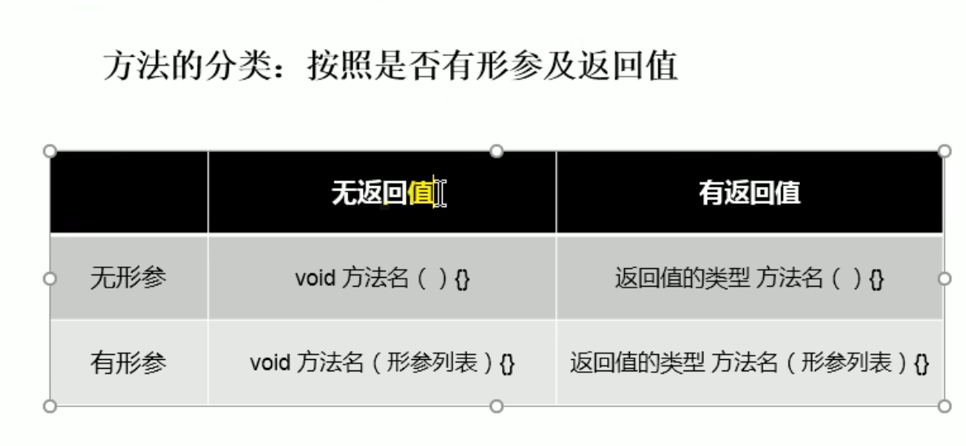

如果method有return value则method中必须用return返回一个指定类型的variable或constant。

如果method没有return value，则必须用void声明。通常没有返回值就不需要return，但是，如果一定要用return，则只能用“return;”而不能返回任意类型的variable。

method里也可以调用其他method。

## 总结8

1. **OOP学习的三条主线：**

1. Java class和class的成员：field，method，constructor，code block，inner class

2. OOP三大特征：encapsulation（封装性）；inheritance（继承性）；polymorphism（多态性）

3. 其他key words：this，super，package，static，final，abstract，interface，import

1. **OOP和POP：**POP强调过程，以函数为最小单位，考虑怎么做。OOP考虑功能的object，以class为最小单位，考虑谁来做。万事万物皆对象！
2. **OOP project的思路：**根据问题选择问题针对的现实世界中的实体，把现实世界中的实体中的属性和功能用计算机的语言描述出来，就成了计算机世界中的class，将class实例化成计算机世界中的object，object是计算机世界中解决问题的最终工具。
3. **OOP中两个重要概念：**class和object，class是概念，object是class的实例。
4. **OOP实现的规则：**1.创建class，设计class的成员。2.创建class的object。3.通过“object.field”和“object.method”调用结构。
5. **object的创建和object的内存解析：**举例：Person p1 = new Person(); Person p2 = p1;（这个并不是创建新的person而是仅仅把p1指向的地址赋给了p2）。如果创建多个对象，每个对象都有独立的一套field，互不影响。JVM和内存解析：见26页。
6. **Field和local variable的相同点和区别：**详见27页。
7. **Method和权限修饰符（access modifiers）：**详见27页。

内存解析的说明：

引用类型的变量只可能存储两类值：null或者地址值。

class array的内存解析：

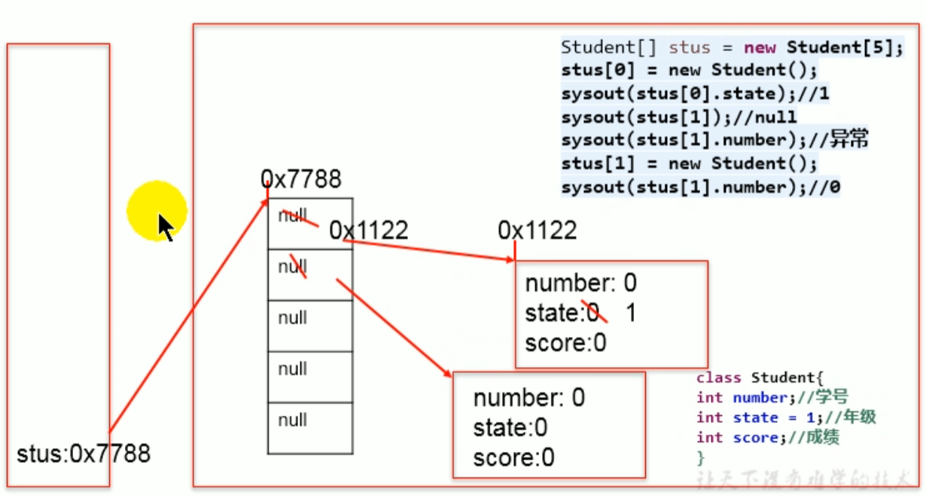

匿名对象（anonymous object）：没有赋予名字的object，例如：new Phone().sendEmail(); 匿名object只能调用一次（因为没有名字）。

## 方法（Method）

method的重载（overload）：在同一个class里，允许存在一个以上的同名method，只要他们的参数（parameter）个数和参数类型不同。例如，Arrays里的copyOf和sort，根据parameter不同有多种method。判断是否为overload跟method的access modifier，return类型，parameter名字和method里的code都没有关系！（只和parameter的类型和数量有关）

通过object调用方法时如何确定某一个指定的method：method name ——> parameter列表

新特性：可变个数的parameter

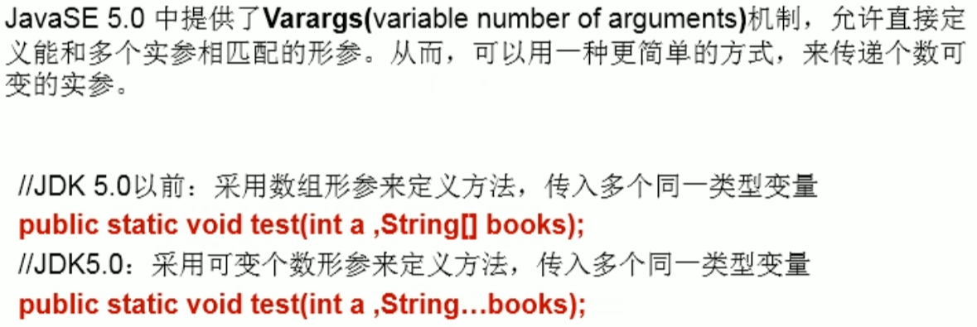

当调用可变个数形参的method时，传入的parameter个数可以是0个，1个，2个。。。

可变个数形参的method与本类中method名相同，形参不同的method之间构成overload；

可变个数形参的method与本类中method名相同，形参类型也相同的数组之间不构成overload，换句话说，不能够共存；

可变个数形参的method在method的形参中必须写到末尾，也就是：

public void show(String … strs, int i){} 错误！

public void show(int i, String … strs){} 正确！

可变个数形参的method中只能出现一个可变个数形参。

method parameter的传递机制：

如果变量是基本数据类型（int m = 10，存在stack里），此时赋值的时变量所保存的数据值。

如果变量是引用数据类型（String b1 = new String(); String a1 = b1，b1存在heap里），此时复制的时变量所保存的数据的地址值。

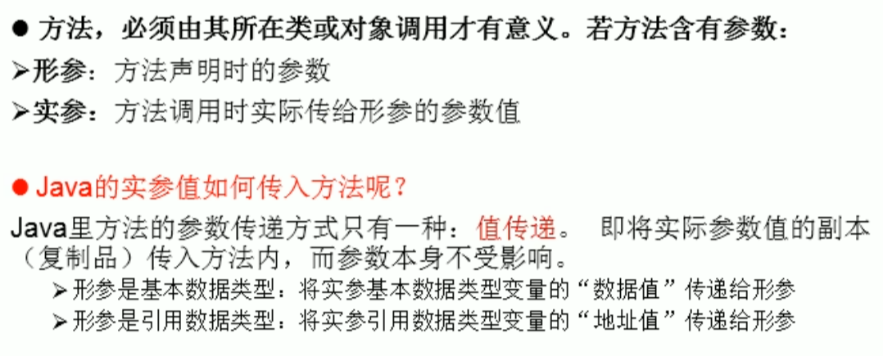

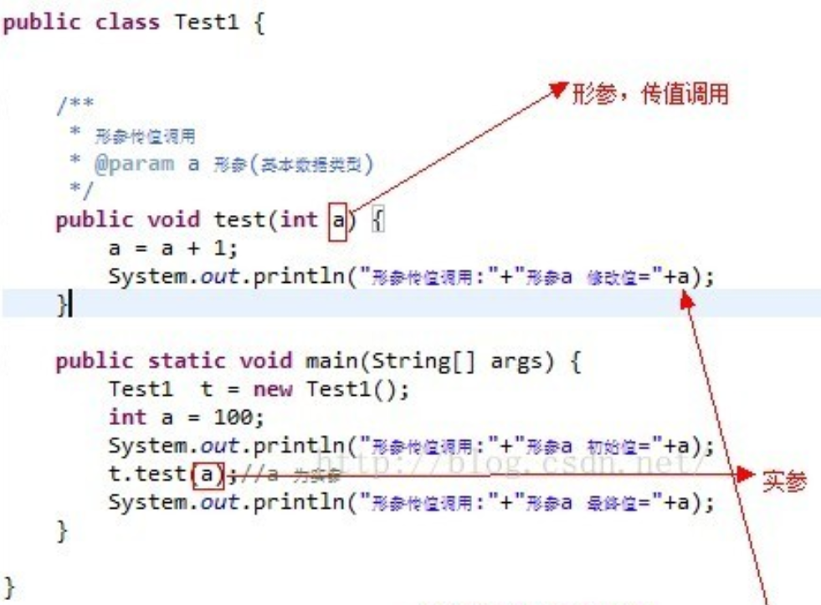

下图例子中，通过call swap method并没有办法将m和n调换，因为m和n都是int都是primitive type，而primitive type赋值的是变量所保存的数据值。

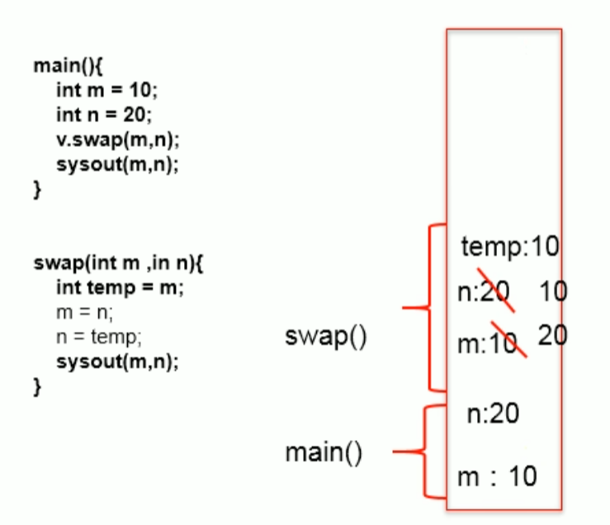

而下图却可以交换，因为data是reference type，而reference type传递的是地址值。

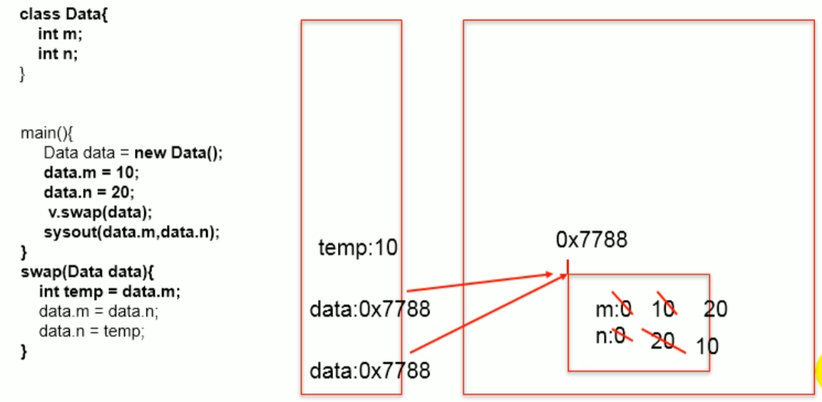

一个练习（Value的field只有一个：i=15）：

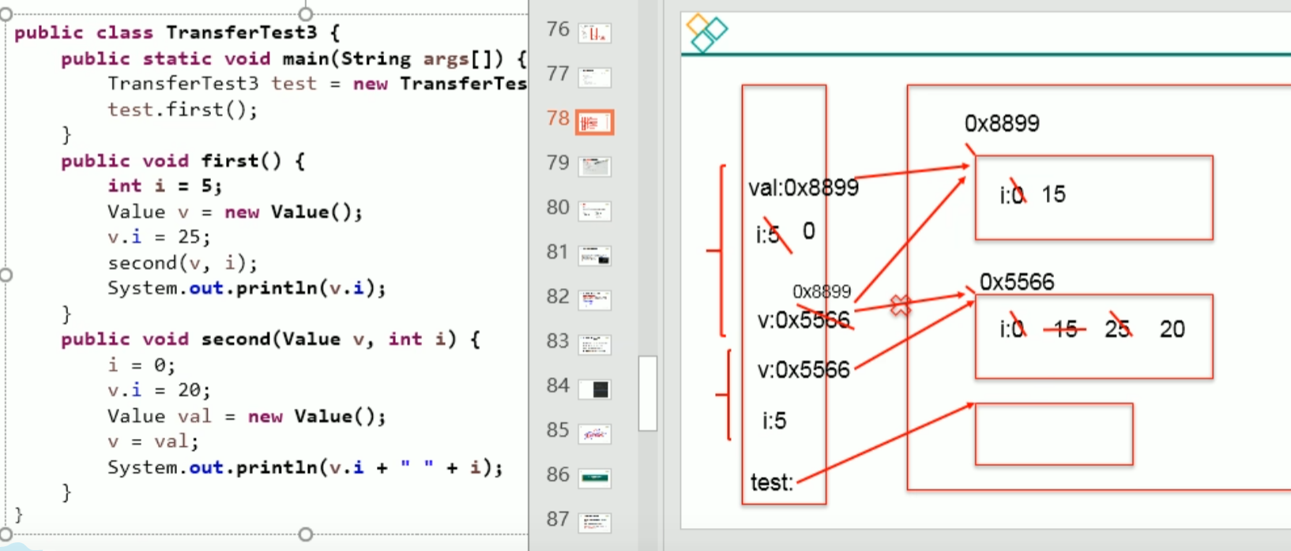

## 总结9

1. **匿名对象（anonymous object）：**没有赋予名字的object，例如new Value().showValue(); 匿名对象只能调用一次因为没有名字。
2. **重载（overload）：**在同一个class中允许出现一个以上的同名method。总结：两同一不同，parameter类型不同，parameter个数不同。除此之外和parameter名字，return类型，access modifier，method code等皆无关系。
3. **可变个数形参（varargs）：**例如：public void function(int … a)表示parameter可以是0，1，...，n个int。含有varargs的method可以和parameter不同的method构成overload，但无法和同类型array的parameter构成overload。

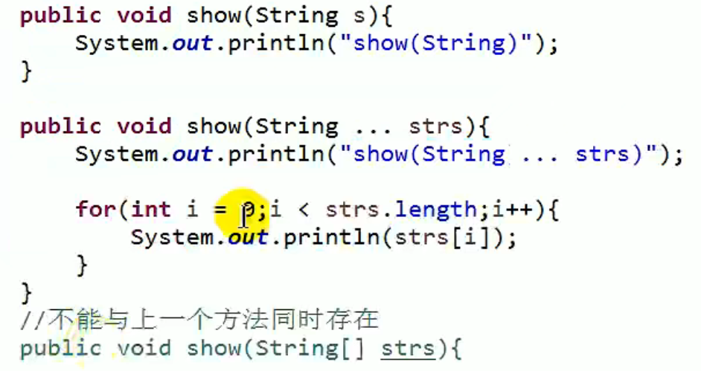

varargs在method里只能作为最后一位parameter，不能作为第一位。一个method只能出现一个varargs。

1. **变量赋值：**如果变量是primitive type，赋值的是变量保存的值；如果变量是reference type，赋值的是变量保存的数据的地址值。
2. **Java的值传递机制：**如果参数是primitive type，argument赋给parameter的是argument保存的值；如果参数是reference type，argument赋给parameter的是argument保存的数据的地址值。

形参（parameter）和实参（argument）：形参是method定义时小括号的参数，实参时调用method给method传递的参数。

例题详见30页！

## 封装与隐藏（Encapsulation）

为什么需要封装？假设使用洗衣机，只需要按一下开关和调整模式就可以了，并不需要了解洗衣机的内部构造。程序设计追求“高内聚，低耦合”，指class的内部数据操作细节自己完成，不允许外部干涉，仅对外暴露少量的method用于使用。通俗的说，把该隐藏的隐藏，把该暴露的暴露，这就是封装性设计思想。

当我们创建一个object后，我们可以通过“object.field”的方式赋值，但这种赋值是没有数据类型和范围制约的。因此我们需要加入额外的限制条件，使用method来对field赋值，同时避免用户使用“object.field”的方式赋值，即将field声明为private。——>此时，对于field就体现了封装性（encapsulation）。

封装性encapsulation的体现其一：

我们将class的fields私有化（private），同时，提供公共的（public）get和set method来赋值和提取相应的field。

封装性的体现，需要access modifier配合：

Java规定的4中权限（从小到大排列）：private，什么都不写，protected，public

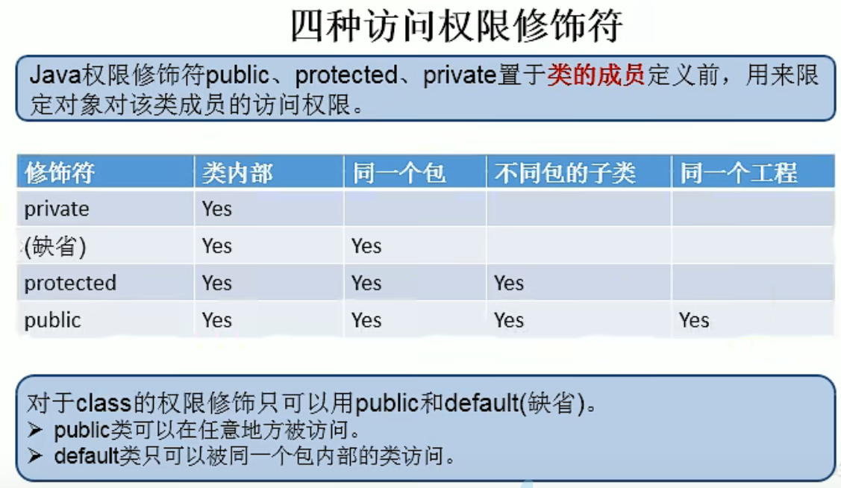

4种权限可以修饰class和class内部结构：field，method，constructor，inner class

修饰class的话，只能使用public或什么都不写。

## 构造器（Constructor）

constructor的作用是创建object和初始化object的field。如果没有定义class的constructor的话，则系统默认提供一个空参的constructor。

定义constructor的格式：access modifier class name(parameters) {}

constructor不能被static，final，synchronized，abstract，native修饰，不能有return语句。

一个class里定义的多个constructor彼此构成overload。

注意：如果自定义了constructor，系统将不再提供默认的空参constructor。

一个class里至少会有一个constructor。

赋值的先后顺序：

1.默认初始化(int age)。2.显式初始化(int age = 15)。3.构造器赋值(age = a)。4.通过object.field或object.method赋值(person.age(15))。

以上操作的先后顺序：1 —> 2 —> 3 —>4

## JavaBean

指满足以下三点的Java class：

1. class是public的；
2. 有一个无参的public的constructor；
3. 有field，且有对应的set，get method。

## UML class图

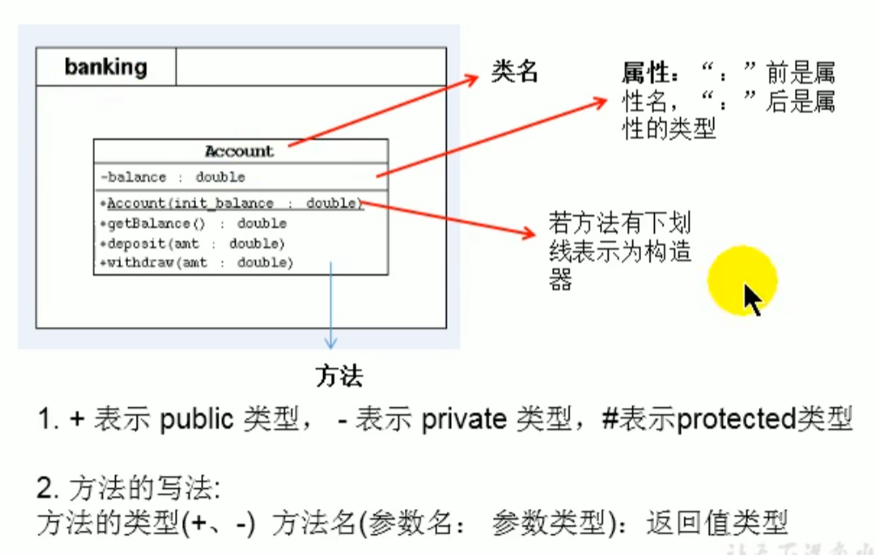

## this的使用

this可以用来修饰field，method，constructor。

this修饰field和method：可以理解为“当前对象”。

在class的method中，我们可以使用“this.field”或“this.method”的方式，调用当前object的field或method。通常情况下我们都省略使用this，但特殊情况下，比如method的parameter和class的field同名，我们必须使用this表明此变量是field，而非parameter。

在class的constructor中，我们可以使用“this.field”或“this.method”的方式，调用当前正在创建的object的field或method。通常情况下我们都省略使用this，但特殊情况下，比如constructor的parameter和class的field同名，我们必须使用this表明此变量是field，而非parameter。

this修饰constructor：

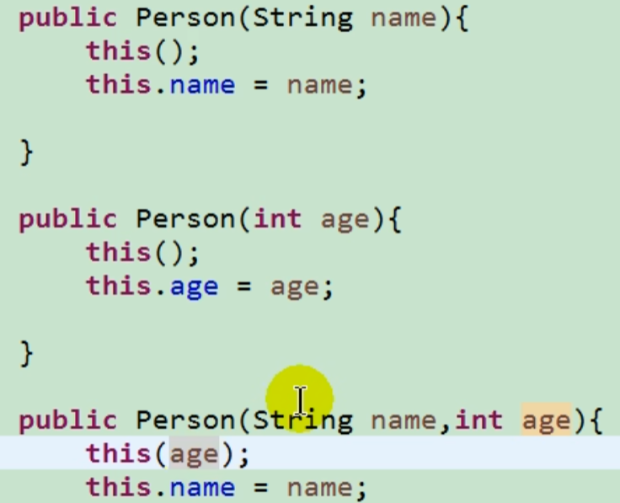

在class的constructor中，可以显式的使用“this(parameter)”方式，调用本class中指定的其他constructor。

constructor中不能通过“this(parameter)”调用自己。

如果一个class中有n个constructors，则对多有n-1个中能使用this(parameter)。

一个constructor中this(parameter)只能声明一个，且必须在code第一行。

## package，import的使用

package的使用：

为了更好地实现项目管理，提供package的概念；使用package声明class或接口所属的包，声明在源文件首行。包属于标识符，遵循标识符命名规则（单词小写xxxyyyzzz）。

没“.”一次，代表一层文件目录，例如：com.jason.ex1。同一个包下不能命名同名的接口，class；不同的包下，可以命名同名的接口，class。

## MVC设计模式（design pattern）

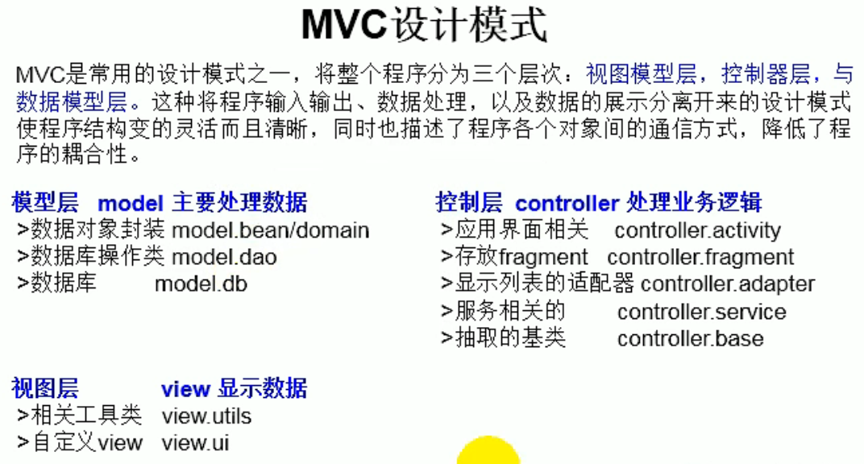

import关键字：

在源文件中显式的使用import结构导入指定package下的class，接口。import声明在package的声明和class的声明之间。如果需要导入多个结构则并列写出即可。可以使用“xxx.*”的方式表示导入xxx package下所有的结构。如果使用的class或接口时java.lang包下的结构，则可以省略导入。如果使用的class或接口时本package下的，也可以省略import结构。如果在源文件中使用了不同包下的同名class，则必须至少有一个类以全名方式（com.jason.ex1.Account）显示。如果使用“xxx.*”方式表明调用xxx包下的所有结构，但如果使用的是xxx子包下的结构，仍需要另外导入子包。

import static：导入指定class或接口中的static结构。

## 总结10

1. **封装（encapsulation）和隐藏：**程序设计追求高内聚低耦合！class的内部数据操作细节自己完成不允许外部干涉，仅对外暴露少量的method用于使用。该隐藏的隐藏起来该暴露的暴露出来。
2. **问题引入：**class的field有时需要特定条件制约，因此必须限制用户使用“object.field”的方式赋值，所以需要创建相应的set method并且将field private。此时就体现了封装性encapsulation。
3. **封装性的体现：**将class的field私有化（private）同时提供public的set和get method；不对外暴露的private method；单例模式（将constructor private）；如果不希望class在package外被调用，将class设置为缺省（什么都不加）的。
4. **Java的access modifiers：**共有四种，按权限从小到大排序为：private，缺省，protected，public。具体范围详见32页。修饰符可以修饰class和class内的结构如constructor，field，method等，但修饰class只能是public或缺省。
5. **constructor构造器：**作用是创建object和初始化field。如果没有显式constructor，系统会默认一个空参的。构造器格式：access modifier class name(parameters){}。一个class里可以有多个constructors，彼此构成over load，一旦定义了一个constructor那么系统就不再提供默认的。一个class里至少有一个constructor。
6. 属性赋值的先后顺序：默认初始化 ——> 显式初始化 ——> 构造器初始化 ——> “object.field”“object.method”的方式赋值。
7. **JavaBean：**满足以下条件的Java class被称为JavaBean：class是public的，有一个无参的constructor，有field且有对应的set get method。
8. **this关键字：**可以调用field，method，constructor，可以理解为当前目标。

this调用field和method：通常情况下省去this，但如果parameter和field重名，就必须用“this.field”表明当前对象里的field，可以使用“this.field”“this.method”来调用当前对象下的method和field。

this调用constructor：在构造器中可以使用“this(parameter)”，来调用本class里其他的constructor。constructor里不能用this调用自己；如果一个class里有n个构造器那么只有最多n-1个可以使用“this(parameter)”；“this(parameter)”必须在constructor的首行，只能最多声明一次。

1. **package关键字：**为了更好实现项目管理提供package的概念。使用package声明class或接口所属的包，声明在源文件首行。package属于标识符，需要遵循命名规则（全小写xxxyyyzzz）。每“.”一次就代表一层文件目录（例如：com.jason.ex1)。
2. **MVC设计模式（design pattern）：**将project分为model，visual，controller的三大模块的设计模式。
3. **import关键字：**在源文件中显式的使用import结构导入指定package下的class，接口。import声明在package的声明和class的声明之间。如果需要导入多个结构则并列写出即可。可以使用“xxx.*”的方式表示导入xxx package下所有的结构。如果使用的class或接口时java.lang包下的结构，则可以省略导入。如果使用的class或接口时本package下的，也可以省略import结构。如果在源文件中使用了不同包下的同名class，则必须至少有一个类以全名方式（com.jason.ex1.Account）显示。如果使用“xxx.*”方式表明调用xxx包下的所有结构，但如果使用的是xxx子包下的结构，仍需要另外导入子包。

import static：导入指定class或接口中的static结构。

## 继承性（Inheritance）

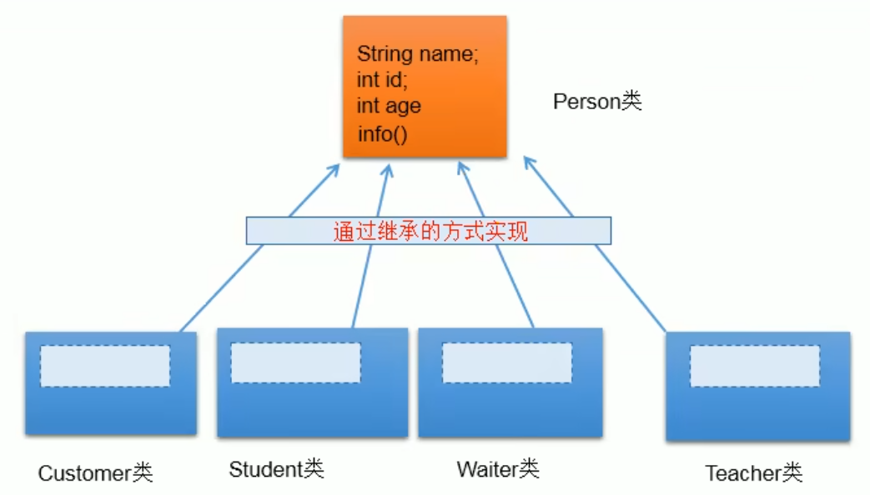

继承性（inheritane）的好处：减少了代码的冗余，提高了效率，便于代码扩展，为之后的多态性的使用提供了前提。

inheritance的格式：class A extends B {}；A被称为subclass，B被称为superclass。一旦subclass A继承了superclass B以后，A就获取到了B的field，method。特别的：父类中声明为private的field或method，子类继承后仍然认为获取了父类的私有结构。只是因为encapsulation封装性的问题，使得子类不能直接调用父类的private而已。

subclass继承superclass以后，还可以声明自己独有的field或method，实现功能拓展。

注：子类（subclass）和父类（superclass），不是字面意义的父>子也不是super>sub，子类要比父类更多功能，更加强大！

Java中的继承性规定：一个class可以被多个subclass继承，但一个class只能有最多一个superclass。

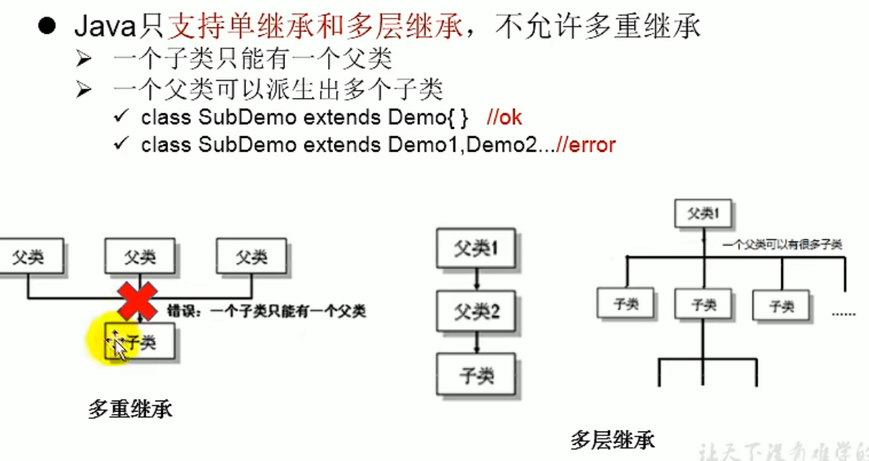

子类直接继承父类称为：直接父类。间接继承称为：间接父类。

子类继承父类，就获取了所有直接父类和间接父类的field和method。

如果我们没有显式的声明extends，那么class一律继承自java.lang.Object类！所有的java class都直接或间接继承java.lang.Object类。意味着所有java class都具有java.lang.Object类的功能。

## 总结11

1. **Project2详见IDEA里的project2 package。**
2. **继承性（inheritance）的好处：**

减少代码冗余，提高代码的复用性；

便于功能拓展；

为之后多态性的使用提供了前提。

1. **inheritance的格式：**class A extends B{}；A为subclass（子类），B为superclass（父类）。
2. **子类继承父类以后有哪些不同：**一旦subclass继承superclass，那么subclass就获取了superclass的所有field和method。特别的：superclass中设置为private的field和method，subclass也都继承了，只是因为封装性（encapsulation）的缘故无法调用罢了。subclass和superclass并非文字表现得那样super>sub，而是subclass（子类）拥有比superclass（父类）更多的功能，比superclass更加强大（因为sub继承super的全部后还可以写自己独有的拓展性功能）。
3. **Java继承性说明：**

一个class可以被多个subclass继承；

java中一个class只能最多有一个superclass；

子类直接继承父类称为直接父类，间接继承父类称为间接父类，subclass继承后将拥有所有直接父类和间接父类的field和method。

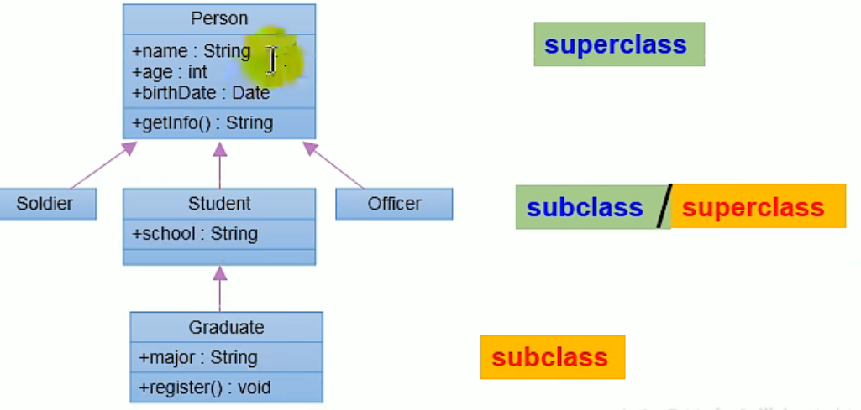

1. **java.lang.Object类的理解：**如果一个class没有显式声明一个superclass，那么这个class继承自java.lang.Object class。所有的java class都间接或直接继承自java.lang.Object，意味着所有的class都可以调用java.lang.Object的功能。

## 方法重写（override）

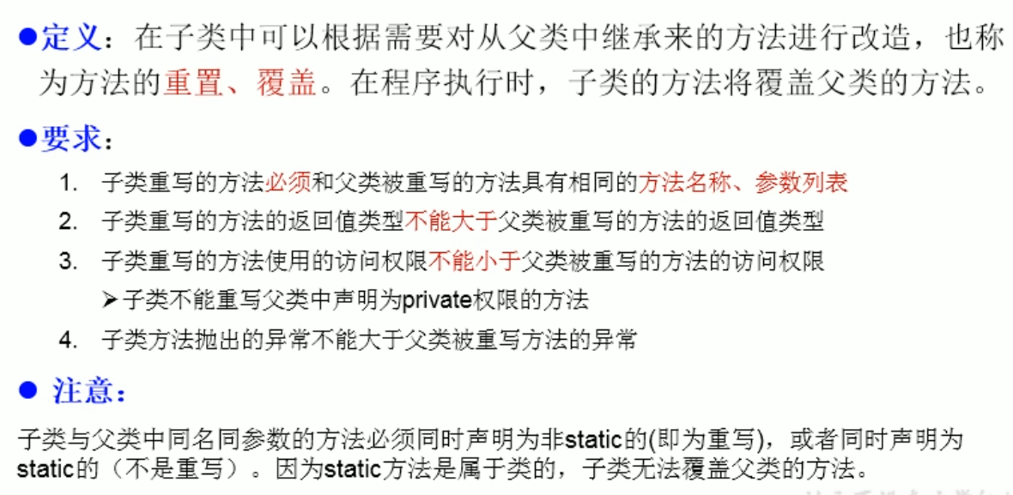

method的override（重写）：sub类继承super类后，可以对super类同名同参数的method进行覆盖。重写以后，当创建sub类对象后，通过sub类对象调用子父类中同名同参数的method，实际执行的是被override的新method。

区别overload和override：overload是同一个class下同名但不同参数的constructor或method，构成overload只看1.是否同名2.parameters数量是否相同3.parameters数量相同类型是否相同。override则是subclass继承superclass后，重新定义的和superclass里某个method同名同parameter的method。

override（重写）的规定：

method的声明：

access modifier return type method name(parameters) throws exception{

//method code

}

1. sub中重写的method名和parameter列表和super中被重写的相同。
2. sub中重写的access modifier不小于super里被重写的method。

特殊：sub不能override super里声明为private的method。

1. 返回值类型：

如果super被重写的method返回的是void，则sub重写的也必须是void；

如果super被重写的method返回的是A类型，则sub重写的可以是A类或A的subclass；

如果super被重写的method返回的是基本类型（比如：double），则sub重写的必须是相同类型。

1. sub重写的method抛出的exception不能大于super被重写的method抛出的exception。

注：sub和super中同名同参数的method要么都声明为非static的（非static才考虑重写override），要么都声明为static的（static不是重写）。

## Super关键字

super关键字的使用：super理解为：父类的。super可以调用field，method，constructor。

super的使用：

我们可以在subclass的method或constructor中，通过使用“super.field”或“super.method”来调用superclass里的field或method，但是通常情况下省略super。

特殊情况：当subclass和superclass定义了同名的field，如果想在sub里调用super中的同名field，那么就必须使用“super.field”表明调用的是superclass中的field。

特殊情况：当sub重写了super中的method后，我们想在sub的method里调用super中被override的method，那么就必须使用“super.method”表明调用的是superclass中的method。

super调用constructor：

我们可以在subclass的constructor中使用“super(parameters)”的方式，调用superclass里指定的constructor，“super(parameters)”必须声明在首行！

注：因为“this(parameters)”调用本class中constructor也必须声明在首行，所以“this(parameters)”和“super(parameters)”必须二选一，不能同时出现。

当subclass的constructor的首行没有声明“super(parameters)”或“this(parameters)”，则默认调用superclass中空参constructor：super()。

在class的多个constructor中，至少有一个使用了“super(parameters)”调用superclass里的constructor。

subclass实例化的过程：

从结果上来看：subclass继承superclass后，就获取了superclass中的field和method，创建sub的object，在heap空间中，就会加载所有superclass中的field。

从过程上来看：当我们通过sub的constructor创建sub的object后，我们一定会直接或间接的调用super的constructor，进而调用super的super的constructor，直到调用了java.lang.Object下的空参constructor。正因为加载了所有super的constructor，所以才可以在内存中看见有super的结构，sub的object才可以考虑调用。

下图中，Dog的superclass是Animal，Animal的superclass是Creature，Creature的superclass是java.lang.Object。

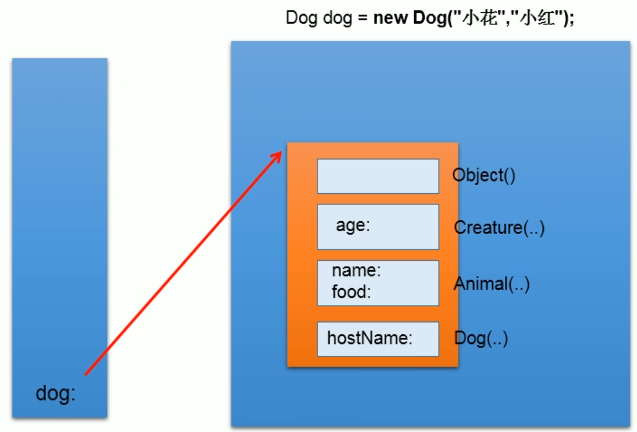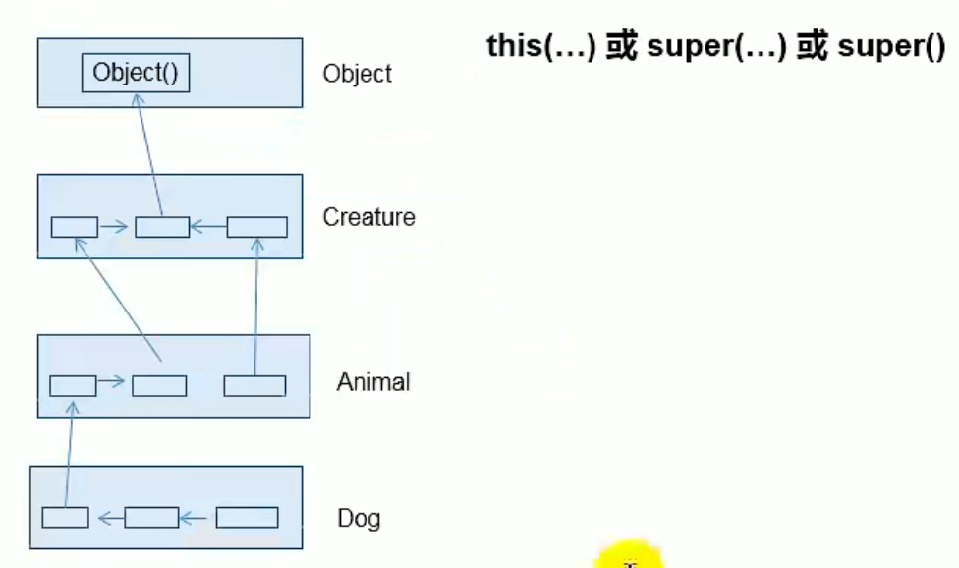

明确：虽然创建sub的object时调用了super的constructor（如上图，调用了3个super），但自始至终就创建过一个object，即为new的这个object（即图中Dog object并非分开的4个）。

## 多态性（Polymorphism）

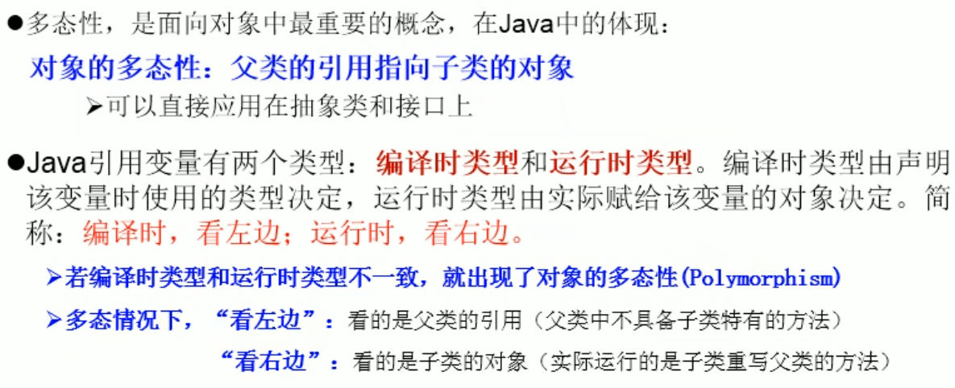

理解多态性（polymorphism）：可以理解为一个事物的多种形态。

对象多态性：superclass的引用指向subclass的对象（子类的对象赋给父类的引用）；例如：Person p1 = new Man(); Man是subclass而Person是superclass。

多态性使用前提：

1. class的继承关系
2. method的重写

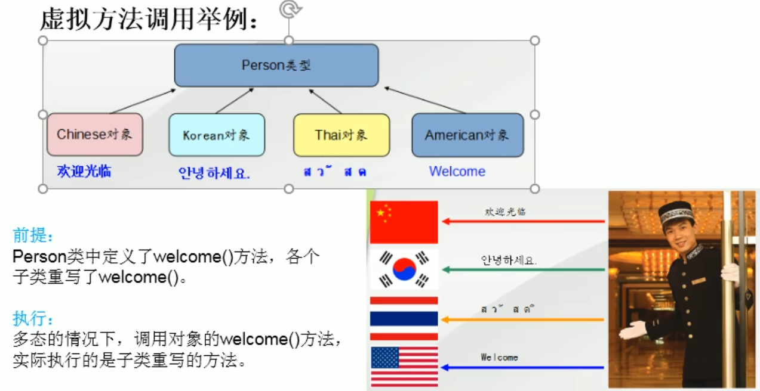

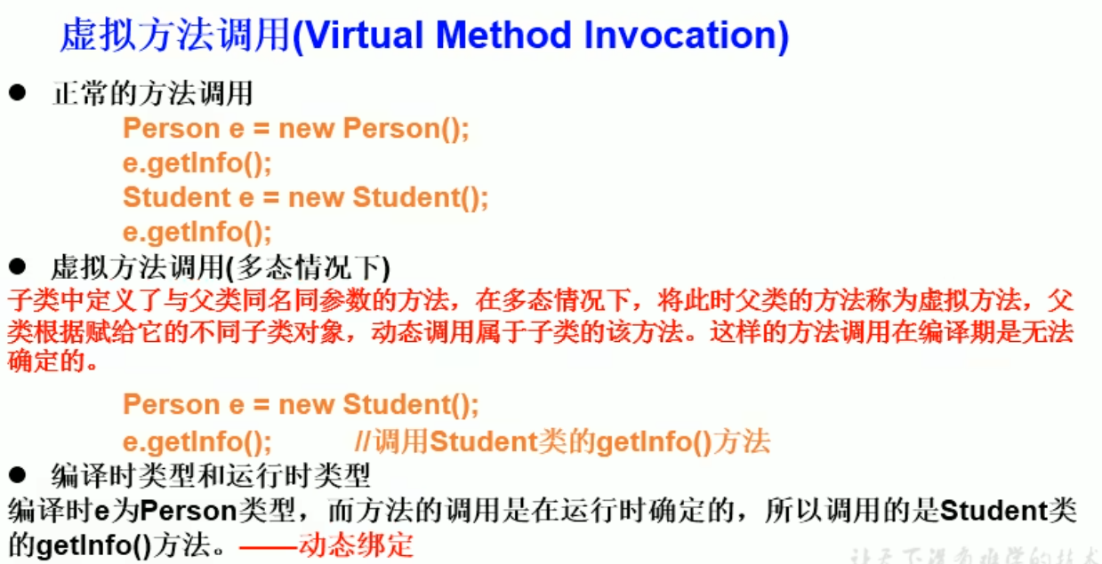

虚拟方法调用：有了polymorphism以后，我们在编译期只能调用super中声明的method，但在运行期，我们实际执行的是sub中override的method。

总结：编译看左边，执行看右边。对象多态性只适用于method，不适用于field（编译和运行都看左边）！

当调用sub和super同名同参的method时，实际执行的时sub中override的method（此为多态性使用前提）；当调用只有super里存在的method时，执行的是super里的method；当调用只有sub里存在的method时则无法调用！

总结：多态性只适用于sub中override的method，没有override的一律调用super中有的，但不可调用sub中独有的。

多态性的应用：比如写一个method连接database：

public void doData(Connection conn){ conn.method1(); }

database有很多种所以conn自然也有很多类型比如MySQL和Oracle，有了多态性那么就可以根据conn的类型不同来call各个类型包里的method1，比如MySQL的method1是MySQL类下的而Oracle的conn自然call的是Oracle类下的method1，只需要一个method即可而不用写一堆overload的methods对应各个不同类型的database，节省了很多时间。

override是多态性的：

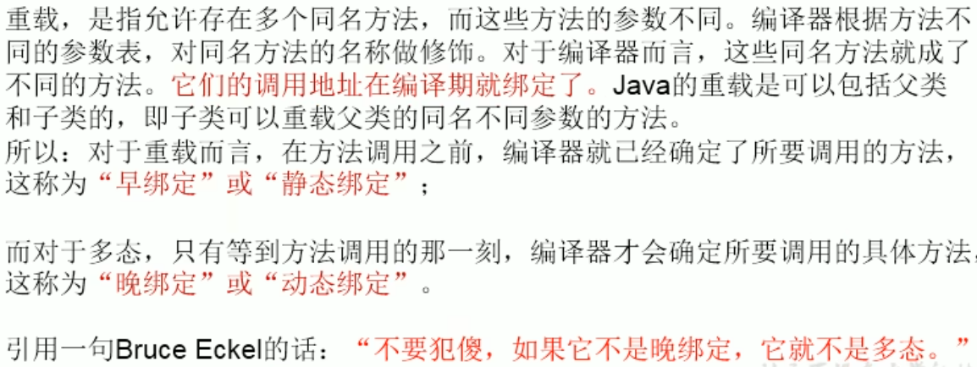

多态性是运行时行为（指运行时才知道输出是什么）而非编译时行为，证明如下（编译时根本看不出来最终的animal是哪个，也不知道最后animal.eat()会call哪个类下的。

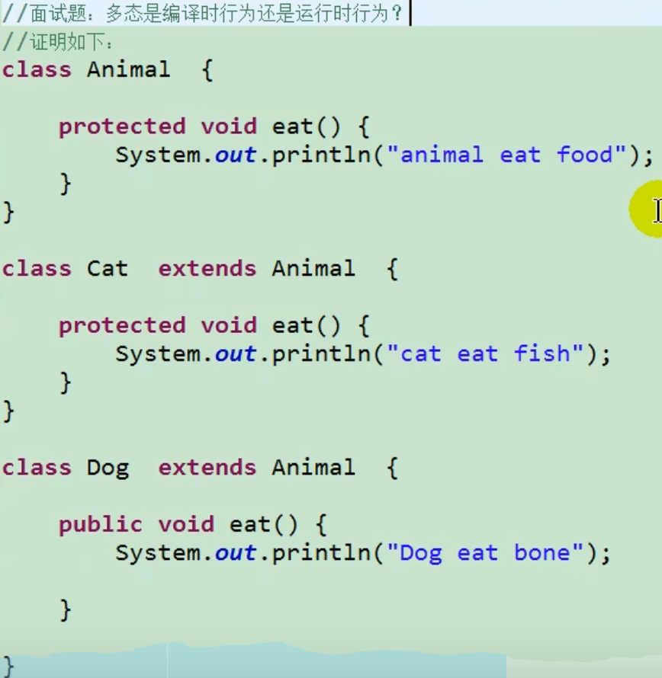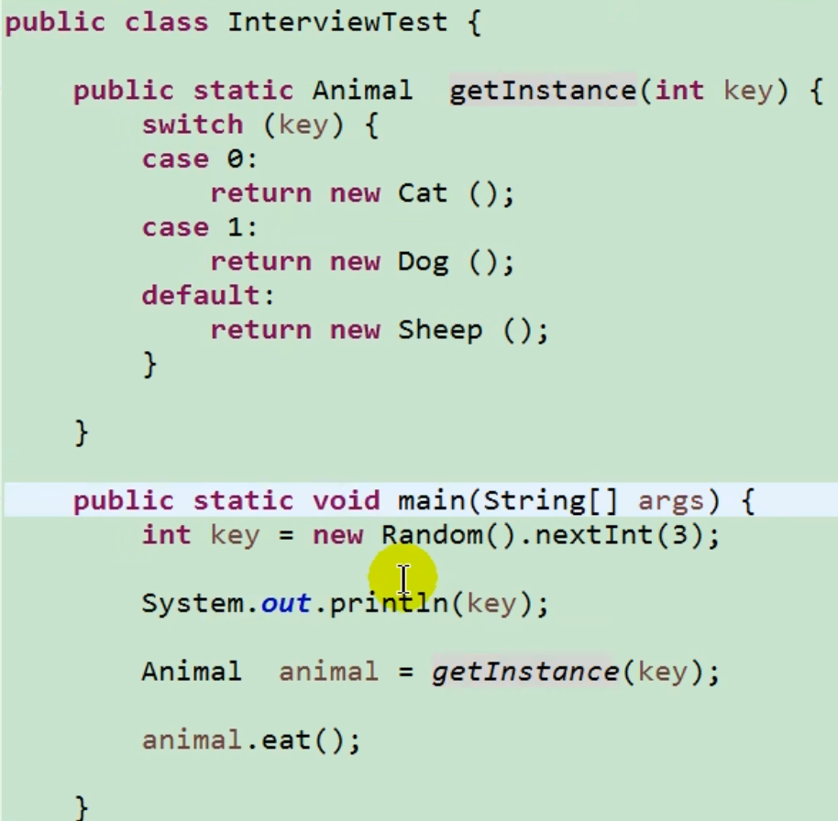

## 总结12

1. **method的重写（override）：**subclass继承了superclass以后，可以对superclass里的同名同参数的method进行覆盖操作。重写以后，当创建subclass的object以后，通过object调用父子类中同名同参的method，实际执行的是subclass中的method。
2. **override的规则：**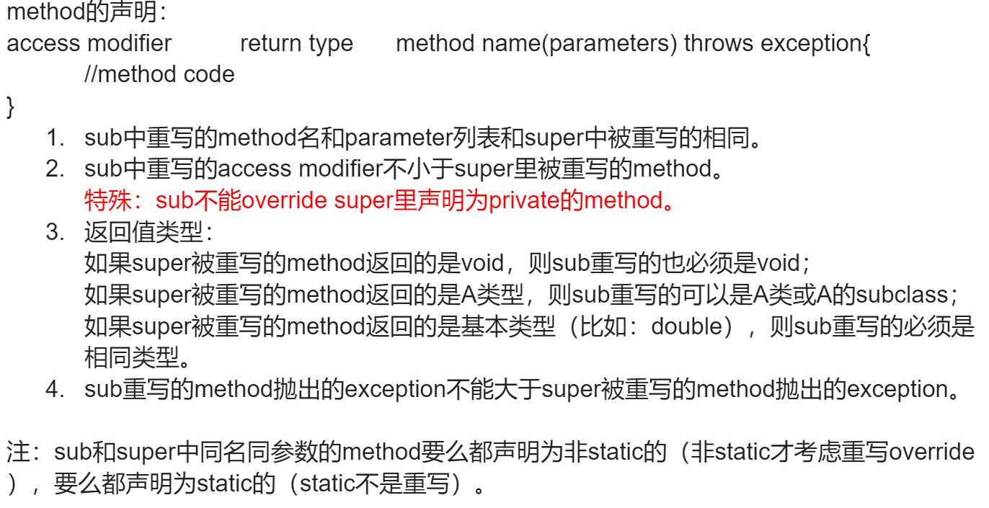
3. **overload和override的区别：**二者的概念不同；overload和override的规则不同；overload不表现为多态，override表现为多态性（详见41页图）。
4. **super关键字：**可以理解为“父类的”，可以用来调用field，method，constructor。
5. **super调用field，method：**我们可以在subclass的method或constructor中，通过使用“super.field”或“super.method”来调用superclass里的field或method，但是通常情况下省略super。

特殊情况：当subclass和superclass定义了同名的field，如果想在sub里调用super中的同名field，那么就必须使用“super.field”表明调用的是superclass中的field。

特殊情况：当sub重写了super中的method后，我们想在sub的method里调用super中被override的method，那么就必须使用“super.method”表明调用的是superclass中的method。

1. **super调用constructor：**我们可以在subclass的constructor中使用“super(parameters)”的方式，调用superclass里指定的constructor，“super(parameters)”必须声明在首行！

注：因为“this(parameters)”调用本class中constructor也必须声明在首行，所以“this(parameters)”和“super(parameters)”必须二选一，不能同时出现。

当subclass的constructor的首行没有声明“super(parameters)”或“this(parameters)”，则默认调用superclass中空参constructor：super()。

在class的多个constructor中，至少有一个使用了“super(parameters)”调用superclass里的constructor。

1. **subclass实体化的过程：**从结果上看：sub继承super后，就获得了super中所有的field和method，创建sub的object，在heap中，就会加载所有super中声明的field。从过程上看：当我们通过sub的constructor创建object时，我们一定会间接或直接调用所有super类直到包括java.lang.Object类中的空参constructor为止，正因为如此sub才能对所有super中结构进行调用，虽然调用了所有super的constructor，但真正创建的的object只有一个，即new的subclass object。详见39页图。

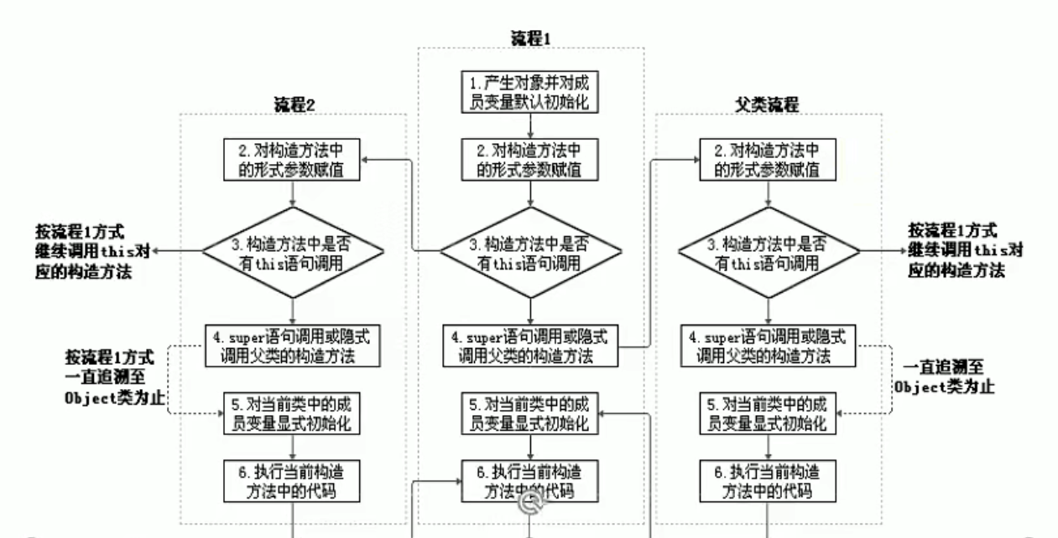

1. **多态性（polymorphism）的理解：**即一个事物的多种形态，java中的多态性指对象的多态性，即superclass的引用指向subclass的object（子类的对象赋给父类的引用）。

简而言之，父obj = new子 就叫多态，给method的父parameter传输一个子类argument同理也是多态。

举例1：Person p = new Man()；Object obj = new Date()。

举例2：public void do(Person p){} ex.do(new Man());

1. **polymorphism的使用：**虚拟方法调用（virtual method invocation），我们在编译期只能调用super中声明的method，但在运行期，实际执行的是sub中override的method。多态性不适用于field和constant，比如Person p1 = new Man()，p1.name；依然调用的是Person中定义的name而不是Man中的。即，若sub重写了super的method，意味着sub中定义的method彻底覆盖了super中的同名method，系统将不可能把super里的method转移到sub中；而对于实例constant则不存在这样的现象，即使sub里定义了与super中完全相同的constant（field），依旧不可能覆盖super中同名的constant。

注：假设Person p1 = new Student();Person是父类Student是子类，那么p1无法调用Student类中《特有》（如果是override的method那么调用的还是sub中的）的method或field，因为在编译时期系统默认p1是Person类。

总结：编译看左边，执行看右边。

1. **polymorphism的使用前提：**1.class的继承关系；2.method的override。
2. **polymorphism的应用：**比如写一个method连接database：

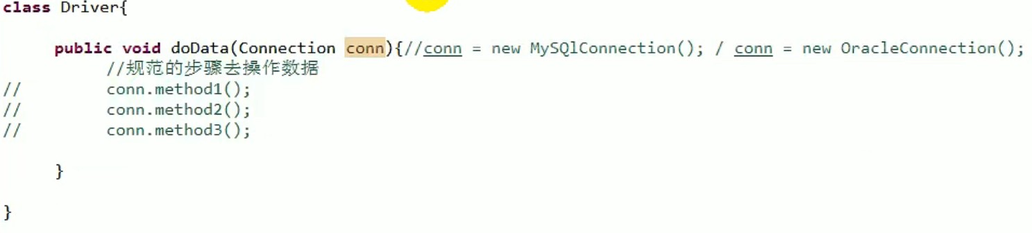

database有很多种所以conn自然也有很多类型比如MySQL和Oracle，有了多态性那么就可以根据conn的类型不同来call各个类下的method1，比如MySQL的method1是MySQL类下的而Oracle的conn自然call的是Oracle类下的method1，只需要一个method即可而不用写一堆overload的methods对应各个不同类型的database，节省了时间和空间。

## instanceof操作符

强制类型转换符（type casting）：因为有了对象的多态性，内存中实际加载了subclass特有的field和method，但由于变量声明为superclass，导致编译时无法调用subclass特有的field和method。如何才能调用subclass中的结构？使用强制类型转换符（type casting）。

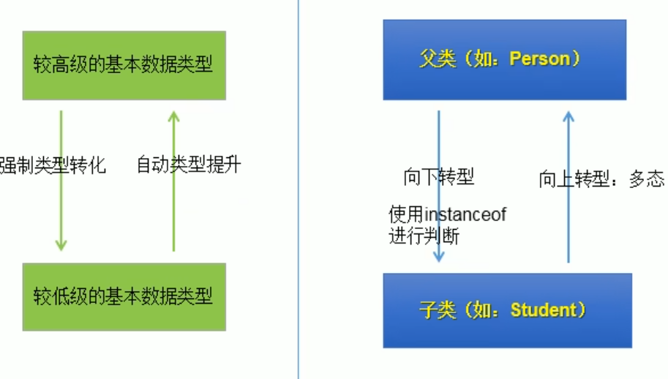

例如：Person p1 = new Man();Person为superclass，Man为subclass。此时做向下转型：Man m1 = (Man) p1;此时m1就可以调用Man中特有的field和method。

注：要想向下转型成功，必然是Person p2 = new Student()首先使用多态性向上转型后才能使用强转符向下转型，如果是Person p2 = new Person()没有使用任何转型则也没有办法向下转型。

使用强转时，可能出现ClassCastException的异常，例如：

Woman w1 = (Woman) p1;Man和Woman都为Person的子类，但强制把Man类的p1转换为Woman是不可行的，会出现ClassCastException，此时就需要insteadof关键字做判断。

instanceof关键字的使用：a instanceof A；判断object a是否是A的实例，如果是，return true，如果不是，return false。

使用情景：为了避免向下转型时出现ClassCastException的异常，先用instanceof进行判断，一旦返回true，再向下转型；如果返回false，则不能向下转型。

如果a instanceof A返回true，则 a instanceof B也返回true，其中B是A的superclass。

## Object类的使用

java.lang.Object类是所有java class的根父类（root superclass），如果在class的声明中未使用extends关键字指明superclass，则默认其superclass是java.lang.Object；所以Object类只声明了空参constructor，没有field。Object类有很多特别功能的method，例如equals()，toString()，getClass()，hashCode()，clone()，wait()，notify()，notifyAll()和finalize()（当object被垃圾回收前会调用此method）等等。

“==”和equals(Object obj)的区别：

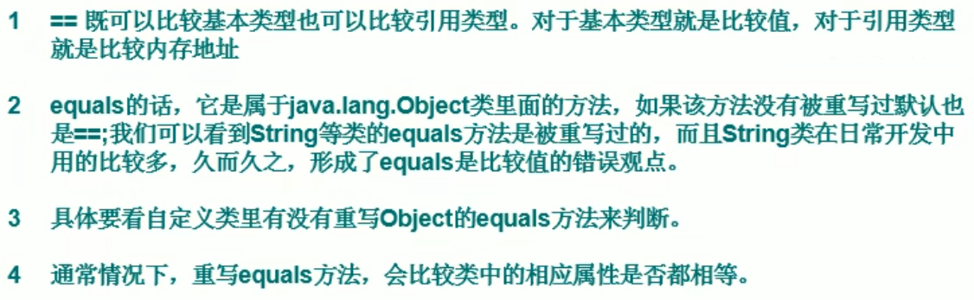

“==”：可以使用在基本数据类型（primitive type）变量和引用类型（reference type）变量中。如果比较的是primitive type，那么比较的就是两个变量保存的数据是否相同（不一定要类型相同，比如int比较double）；如果比较的是reference type，那么比较的则是两个对象的地址值是否相同（即两个变量的地址是否指向同一个object）。

equals()：是一个method而非运算符，因此只能够适用于reference type（因为primitive type压根没办法call method）。Object类中equals()和==完全相同（即比较地址值），但是像String，Date，File等class都override了Object中的equal()，重写后的equal()就不是单纯的比较两者的地址值而是比较“实体内容”是否相同。

手动重写：要点就是比较两者的“实体内容”而非单纯比较地址值，不想手写也可以用自动生成equals()。

Object类中toString()的使用：

当我们输出一个object的引用时，实际上就是调用当前对象的toString()，也就是hashCode算出的object的地址值。像String，Date，File，包装类等都重写了Object的toString()，使得在调用时返回的是“实体内容”的信息。自定义类也可以去重写toString()。

## JUnit单元测试（unit test）

1. build path添加JUnit package
2. 创建Java class进行unit test，此class必须是public的，此class必须提供无参constructor
3. 此class中声明unit test method，method必须是public且没有return value没有parameter
4. unit test的method上需要声明注解@Test，并在class中import org.junit.Test
5. 写完代码后，双击unit test method，选择JUnit Test（不选run）

执行结果没有异常就是绿条，有异常就是红条。

## 包装类（Wrapper Class）的使用

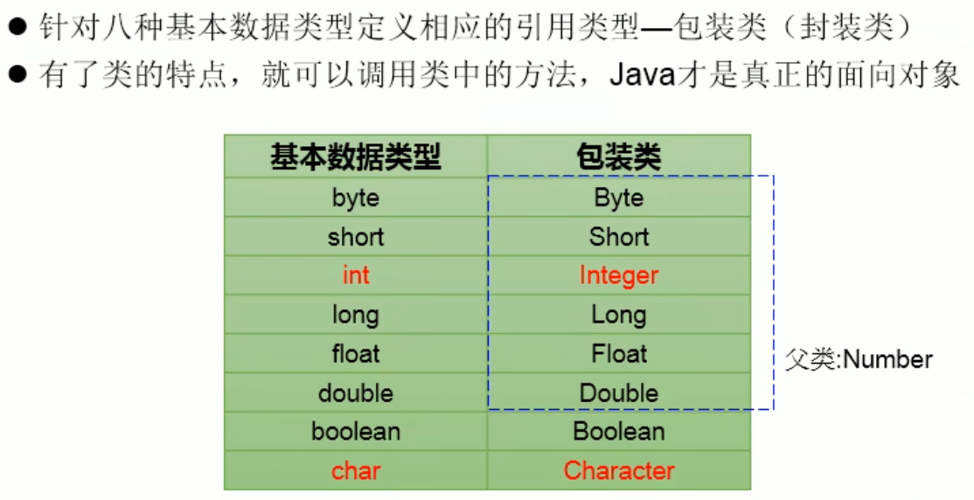

因为基本数据类型比起Java丰富多彩的class显得很单薄，所以希望基本数据类型也拥有class的特征，例如call method，继承关系等等，所以就有了wrapper class包装类。

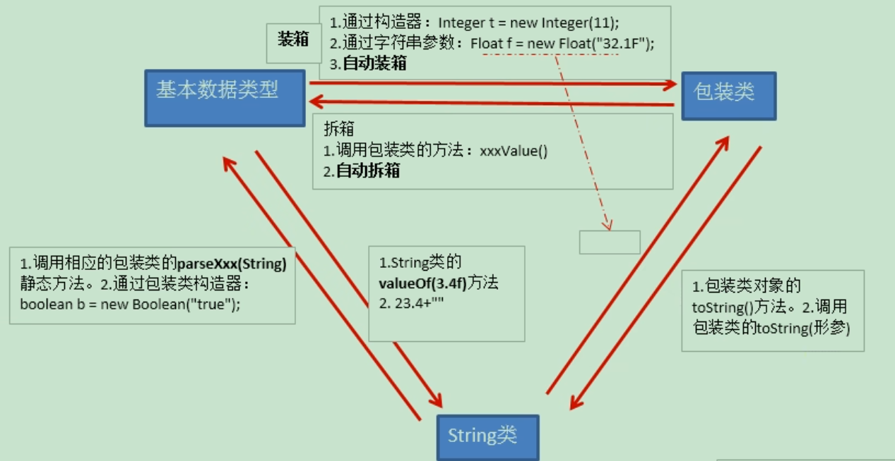

JDK5.0新特性：自动装箱与拆箱

int num1 = 10； Integer in1 = num1；（自动装箱）

Integer in1 = 10； int num1 = in1；（自动拆箱）

所以JDK5.0后primitive type和wrapper class可以看作一个类型（因为两者能随意自动转换）

primitive type/wrapper class和String之间的转换：使用valueOf()或者连接符“+”将primitive/wrapper转换为String；使用每个wrapper中的parse method（例如Integer.parseInt())将String转换为primitive/wrapper。

## 总结13

1. **向上转型和向下转型：**向上转型=多态，向下转型=使用强转符
2. **为什么使用向下转型：**有了object多态后内存实际上加载了subclass特有的field和method，但因为声明为superclass导致编译时无法调用sub里的独特内容。所以得使用向下转型来解决这个问题。
3. **instanceof的使用：**向下转型前先使用instanceof来判断a是否是A类的实例，避免ClassCastException异常。如果a instanceof A返回true，则a instanceof B也返回true，其中B是A的superclass。
4. **多态性（polymorphism）的意义：**

实现代码的通用性；

Object类中定义的public boolean equals(Object obj){ }；JDBC使用java程序操作数据库；

抽象类，接口的使用体现了多态性（抽象类，接口不能实例化）；

1. **java.lang.Object类的说明：**

Object是所有class的root superclass；如果在class的声明中未使用extends，则默认java.lang.Object是其superclass；Object类中的功能具有通用性；Object类没有field，只有一个空参constructor。

1. **“==”和equals()：**“==”可以使用在基本数据类型（primitive type）变量和引用类型（reference type）变量中。如果比较的是primitive type，那么比较的就是两个变量保存的数据是否相同（不一定要类型相同，比如int比较double）；如果比较的是reference type，那么比较的则是两个对象的地址值是否相同（即两个变量的地址是否指向同一个object）。equals()是一个method而非运算符，因此只能够适用于reference type（因为primitive type压根没办法call method）。Object类中equals()和==完全相同（即比较地址值），但是像String，Date，File等class都override了Object中的equal()，重写后的equal()就不是单纯的比较两者的地址值而是比较“实体内容”是否相同。
2. **toString()的使用：**当输出一个object的引用时，实际上就是调用当前object的toString()。像String，Date，Filed，wrapper class等都重写了Object中的toString()，使得在调用时能返回“实体内容”的信息。自定义class也可以重写toString() method。
3. **JUnit单元测试：**要求test的class必须是public的且提供公共的无参constructor；unit test的method要求必须是public的且没有return value和parameter。
4. **包装类（wrapper class）：**为了使primitive type拥有class的特性所以引入了wrapper class。
5. **包装类/基本数据类型和String之间转换：**基本数据类型<--->包装类：自动装箱/自动拆箱。基本数据/包装类<--->String：调用String overload的valueOf() method，调用包装类的parseXxx() method。

## static关键字

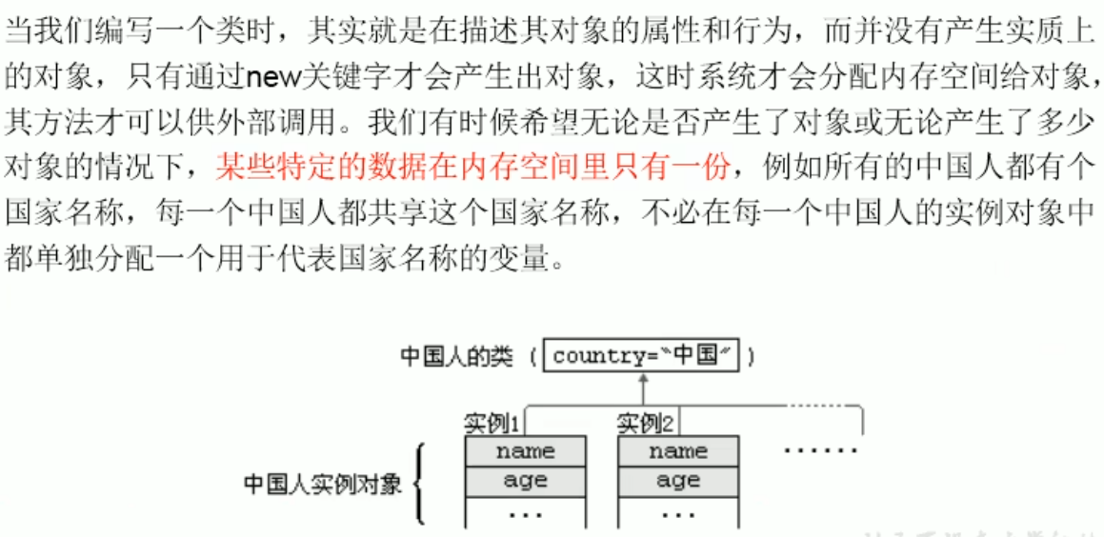

static关键字的使用：static意思是静态的，可以用来修饰field method block inner class

用static修饰field：被static修饰的field被称作静态变量（static variable），没有static修饰的被称为非静态变量（也称实例变量instance variable）。

实例变量（instance variable）：我们创建了多个class的objects，每个object都独立拥有一套class中的非static属性，当其中任意object的非static属性被更改，不会导致其他objects里的同样的属性被修改。

静态变量（static variable）：我们创建了多个class的objects，多个objects共享一个static variable，当某个object修改会导致其他objects调用此static variable时是修改过后的值。

static其他说明：静态变量（static variable）随着class的加载而加载，可以通过“class.static variable”的方式进行调用；static variable的加载要早于object的创建；由于class只会加载一次，则static variable在内存中也只会存在一份：存在于方法区（method area）的静态域（static field）中。

class和object调用静态和实例变量（variable）：

静态变量 实例变量

类 yes no

对象 yes yes

总结：对于非static的变量，需要先造class的object，用object来调用；但对于static的变量，无需制造object也可以直接用class来调用。

static举例：System.out；Math.PI；

static variable VS instance variable内存解析：

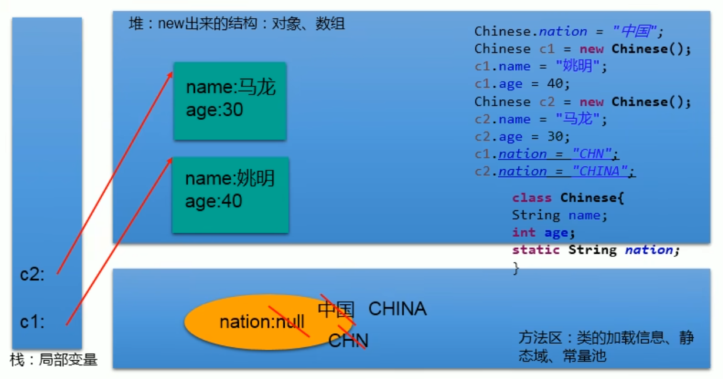

使用static修饰method：被称为静态方法（static method）

静态方法随着类的加载而加载，可以通过“class.static method”来调用。

class和object调用静态和非静态method：

静态方法 非静态方法

类 yes no

对象 yes yes

因为static的结构都是和class一起加载，所以比object要早加载，所以：

static method中，只能调用static的method或field；non-static method中，既可以调用static的method或field，也可以调用non-static的method或field。在static method内也不能使用this，super关键字。（晚加载可以调用早加载的，早加载无法调用晚加载的）

开发中，如何确定一个field是否要声明为static的？

field是可以被多个object所共享的，不会随着object的不同而不同的，这类field适合static；class中的常量（constant）也常常声明为static，例如Math.PI（3.1415926）。

开发中，如何确定一个method是否要声明为static的？

操作静态属性的method，通常设置为static的；工具类中的method也习惯上声明为static的。比如：Math类，Arrays类，Collections类，这类工具类中的method讲究直接加载使用而不需要new一个object后才可使用。

## Singleton设计模式

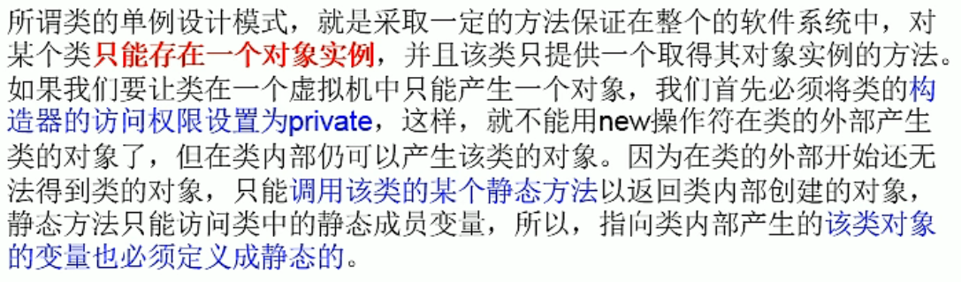

饿汉式实现步骤（详见SingletonTest1）：

1. 私有化class的constructor
2. class内部创建object（此object必须是static）
3. 提供公共的static method，返回class的object

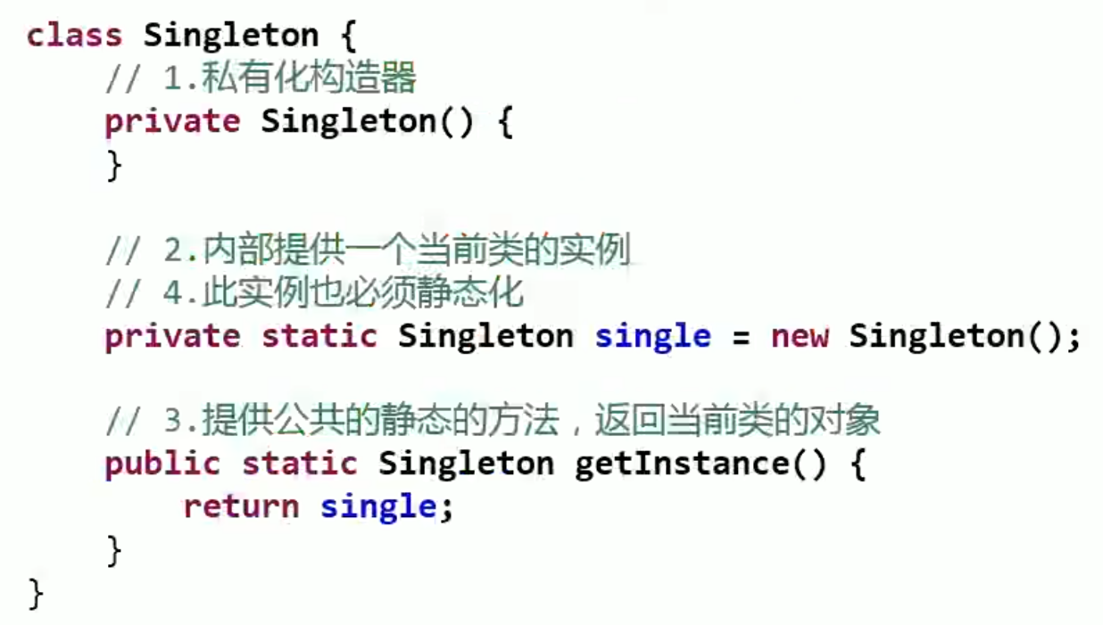

懒汉式实现步骤（详见SingletonTest2）：

1. 私有化class的constructor
2. class内部创建object但不初始化（=null）
3. 提供公共的static method，初始化object（new）并返回object

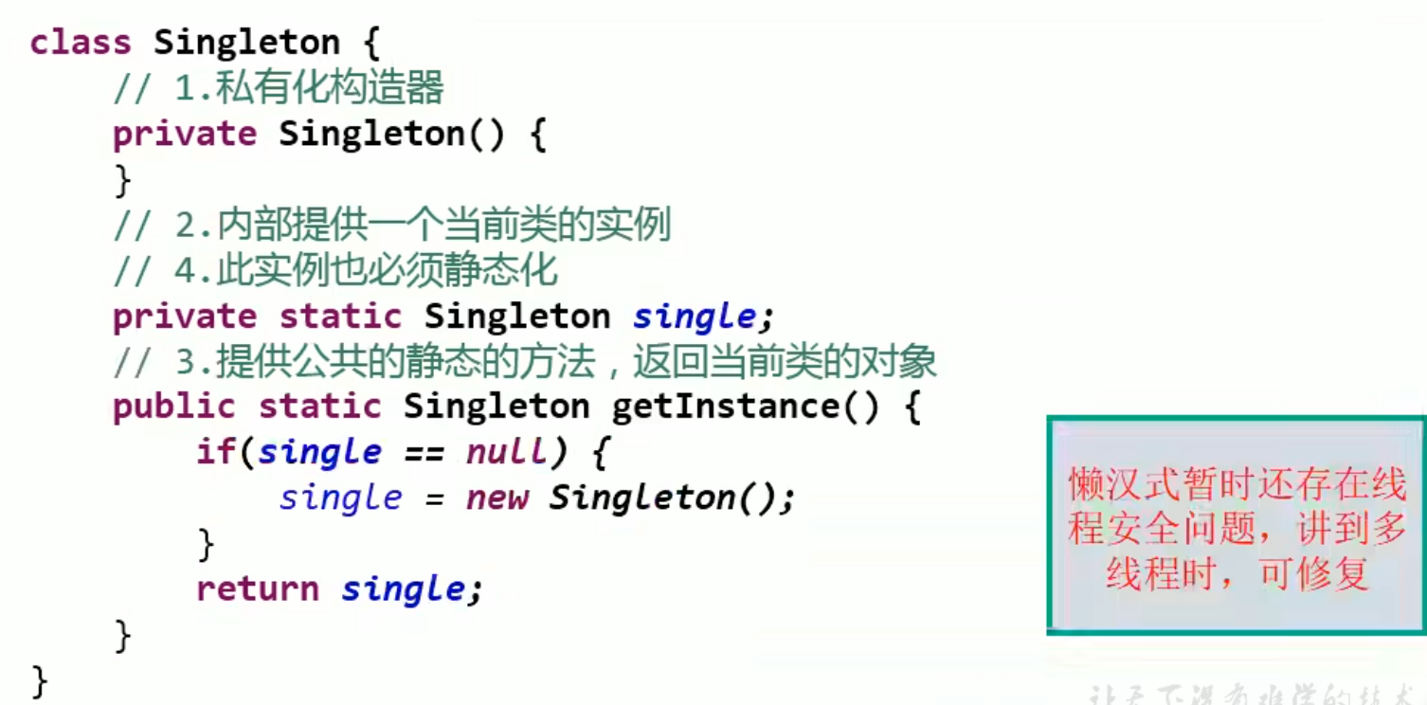

区分饿汉式和懒汉式：饿汉式加载时间过长（调用class就把object创建了）但是线程安全的。懒汉式因为延迟object的创建（只在call了method后才初始化object）没有加载时间过长的缺点，但线程不安全。

singleton模式的优点：

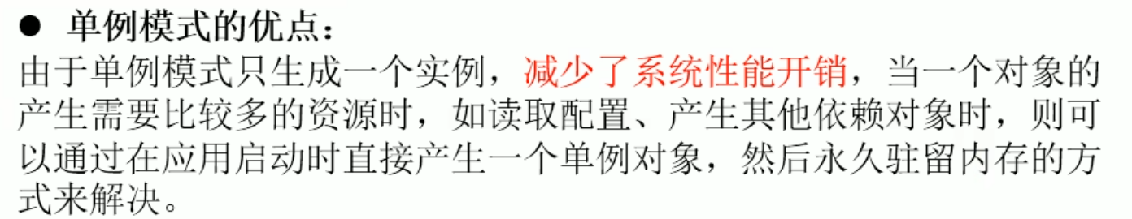

## main方法的理解

main方法的使用说明：

1. main作为程序的入口也是一个普通的static method
2. main无法调用非static method的原因也是因为它是static，只能创建object后再调用method或者直接调用同为static的method
3. main方法可以作为我们与控制台交互的方式，String[] args可以被赋值，赋值方法在控制台输入“java Program “A” “B” “C””就可以将[A, B, C]赋值给args

## 代码块（block）

代码块的作用：通常都是用来初始化class和object。

代码块的修饰：代码块如果有修饰的话，只能使用static，即分为static block和non-static block。

static block：内部可以有输出语句，随着class的加载而执行（只执行一次）。作用：初始化class的信息。如果一个class中定义了多个static block，则按声明的先后顺序执行；static block比non-static block先执行（因为随着class加载而加载）。static block内只能调用static field或method。

non-static block：内部可以有输出语句，随着object的创建而执行（每创建一个object就执行一次non-static block内的代码）。作用：可以在创建object时对field进行初始化。如果一个class中定义了多个non-static block，则按声明的先后顺序执行。non-static block内既能调用static field或method也能调用non-static的。

总结：晚加载可以调用早加载的，早加载无法调用晚加载的。

对field可以赋值的位置：1.默认初始化（int a）；2.显式初始化（int a=1）；3.constructor初始化（this.a = a）；4.“object.field”或“object.method”来初始化；5.在block中初始化

Code执行顺序总结：由父及子，静态先行（详见LeafTest.java），对filed赋值执行顺序1-2/5-3-4，2和5谁在前就先执行谁。

## final关键字

final可以用来修饰：class，method，variable。

final修饰class：意味着此class功能已经很完整了，没有被继承被拓展的必要，所以不可被继承。例如：String类，System类，StringBuffer类等。

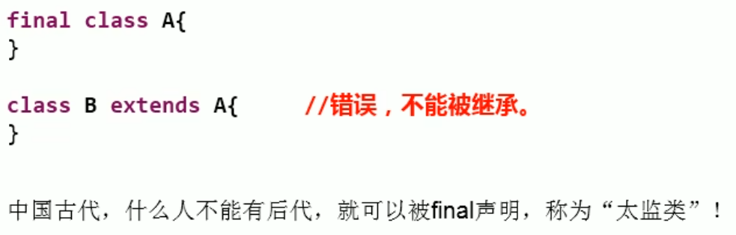

final修饰method：表名此method不可以被重写（override）。例如：Object类中的getClass()

final修饰variable：此时variable就称为是constant，一旦生成无法被修改。

final修饰field：可以考虑赋值的位置有：显式初始化，代码块初始化，构造器初始化。

final修饰local variable：尤其是使用final来修饰parameter时，表明此parameter是一个constant，当我们调用method给parameter赋值一个argument后，就只能在method使用而无法修改值。

static final一起使用：用来修饰field：全局常量。

## 总结14

1. **static可以修饰的结构：**field，method，block，内部类。
2. **static修饰field：**被static修饰的field被称作静态变量（static variable），没有static修饰的被称为非静态变量（也称实例变量instance variable）。

实例变量（instance variable）：我们创建了多个class的objects，每个object都独立拥有一套class中的非static属性，当其中任意object的非static属性被更改，不会导致其他objects里的同样的属性被修改。

静态变量（static variable）：我们创建了多个class的objects，多个objects共享一个static variable，当某个object修改会导致其他objects调用此static variable时是修改过后的值。

static其他说明：静态变量（static variable）随着class的加载而加载，可以通过“class.static variable”的方式进行调用；static variable的加载要早于object的创建；由于class只会加载一次，则static variable在内存中也只会存在一份：存在于方法区（method area）的静态域（static field）中。总结：对于非static的变量，需要先造class的object，用object来调用；但对于static的变量，无需制造object也可以直接用class来调用。

1. **static修饰method：**被称为静态方法（static method），静态方法随着类的加载而加载，可以通过“class.static method”来调用。static method中，只能调用static的method或field；non-static method中，既可以调用static的method或field，也可以调用non-static的method或field。在static method内也不能使用this，super关键字。（晚加载可以调用早加载的，早加载无法调用晚加载的）
2. **如何判断是否需要使用static：**field是可以被多个object所共享的，不会随着object的不同而不同的，这类field适合static；class中的常量（constant）也常常声明为static。操作静态属性的method，通常设置为static的；工具类中的method也习惯上声明为static的。比如：Math类，Arrays类，Collections类，这类工具类中的method讲究直接加载使用而不需要new一个object后才可使用。
3. **singleton模式：**就是采取一定的方法保证整个软件系统中，对某个class只能存在一个object实例。分为饿汉型和懒汉型，详见50页。
4. **main方法：**main作为程序的入口也是一个普通的static method；main无法直接调用非static method的原因是因为它是static，只能创建object后再调用method或者直接调用同为static的method；main方法可以作为我们与控制台交互的方式，String[] args可以被赋值，赋值方法在控制台输入“java Program “A” “B” “C””就可以将[A, B, C]赋值给args。

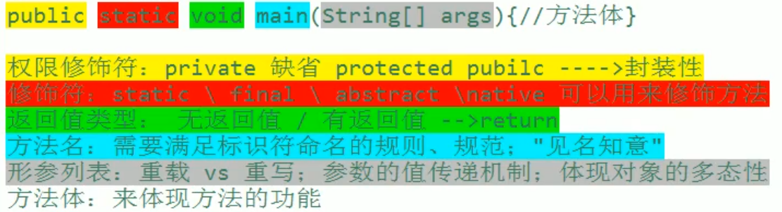

1. **代码块（block）：**用来初始化class，object的信息。
2. **代码块的分类：**代码块如果有修饰的话，只能使用static，即分为static block和non-static block。

static block：内部可以有输出语句，随着class的加载而执行（只执行一次）。作用：初始化class的信息。如果一个class中定义了多个static block，则按声明的先后顺序执行；static block比non-static block先执行（因为随着class加载而加载）。static block内只能调用static field或method。

non-static block：内部可以有输出语句，随着object的创建而执行（每创建一个object就执行一次non-static block内的代码）。作用：可以在创建object时对field进行初始化。如果一个class中定义了多个non-static block，则按声明的先后顺序执行。non-static block内既能调用static field或method也能调用non-static的。

1. **field赋值位置：**1.默认初始化（int a）；2.显式初始化（int a=1）；3.constructor初始化（this.a = a）；4.“object.field”或“object.method”来初始化；5.在block中初始化

Code执行顺序总结：由父及子，静态先行（详见LeafTest.java），对filed赋值执行顺序1-2/5-3-4，2和5谁在前就先执行谁。

1. **final关键字：**final可以用来修饰class，method，variable。

final修饰class：意味着此class功能已经很完整了，没有被继承被拓展的必要。例如：String类，System类，StringBuffer类等。

final修饰method：表名此method不可以被重写（override）。例如：Object类中的getClass()

final修饰field：可以考虑赋值的位置有：显式初始化，代码块初始化，构造器初始化。

final修饰local variable：尤其是使用final来修饰parameter时，表明此parameter是一个constanc，当我们调用method给parameter赋值一个argument后，就只能在method使用而无法修改值。

static final一起使用：用来修饰field：全局常量。

## 抽象类（abstract class）与抽象方法（abstract method）

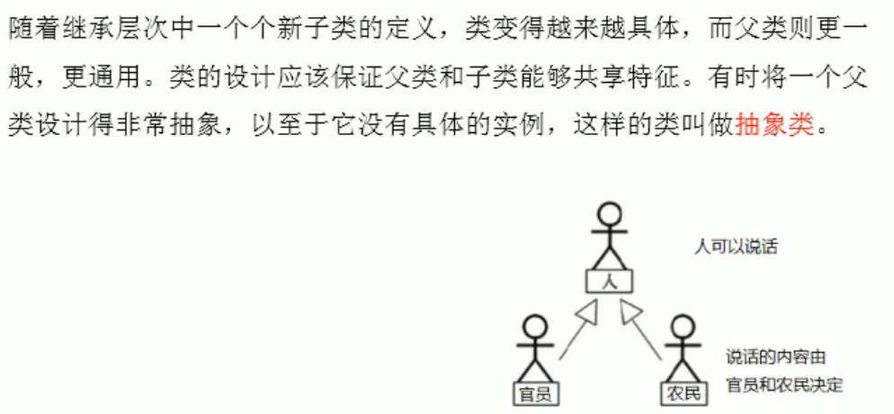

abstract关键字：意味抽象的，可以用来修饰class，method。

abstract修饰class：抽象类。此class不能实例化（不能造object），抽象类中一定有constructor，便于subclass实例化时调用（因为sub造object必须要call super的constructor）。开发中，都会提供抽象类的subclass，让subclass实例化完成相关操作。

abstract修饰method：抽象方法。只有method的声明，没有body code，包含abstract method的class一定是abstract class（因为抽象方法没有code，所以如果class不是抽象类的话意味着能构造object，意味着能用“object.method”的方式调用没有code的抽象类，我们不希望出现这种情况所以将class也设置为abstract）。反之，abstract class中可以没有abstract method。若subclass重写了superclass中所有的abstract method，则此subclass可实例化；若没有重写super中（包括间接父类）所有abstract class，那么此subclass也是abstract class。

抽象类的应用：

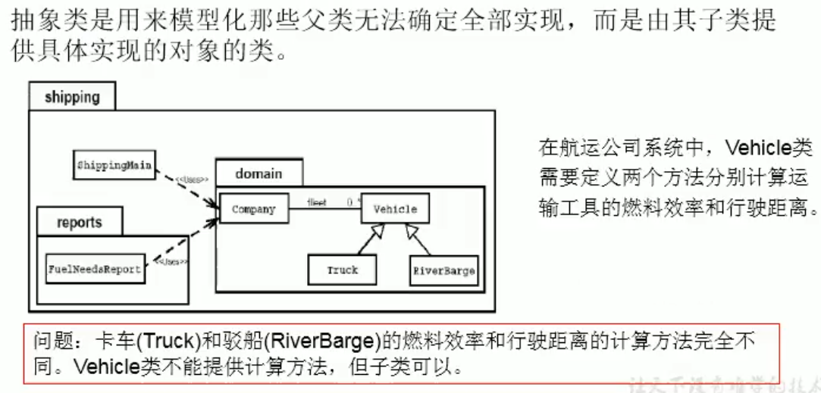

abstract的注意点：abstract不能用来修饰field，constructor等结构。abstract不能修饰private method，static method（被static的修饰的method不存在继承重写），final method（final也不能重写），final class。

抽象类的匿名子类：

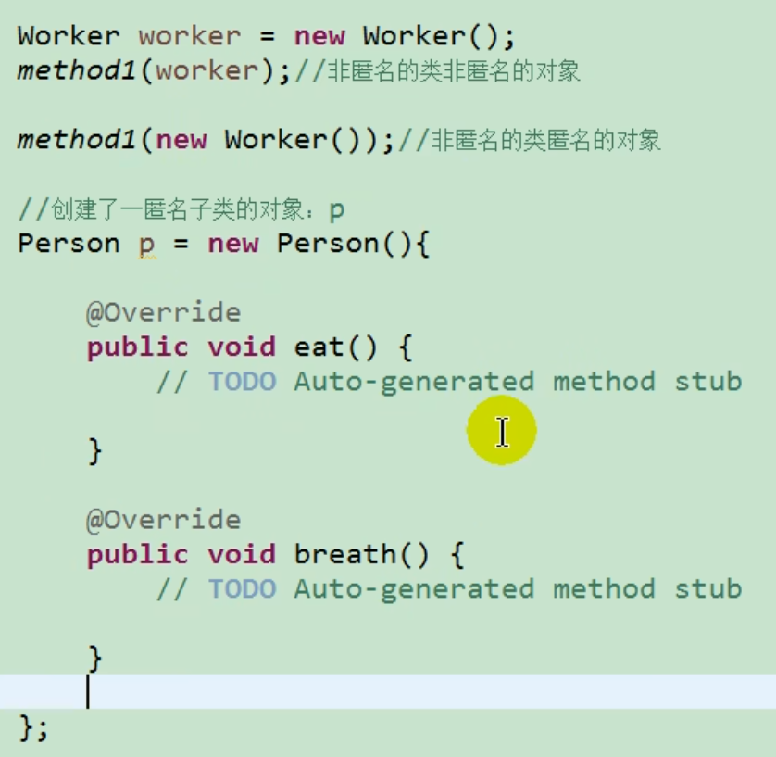

假设Person是abstract class，那么想直接创建Person的object是不行的，所以需要像上图那样创建一个匿名子类（相当于创建了一个没有命名的Person的subclass，需重写abstract class中所有的abstract method）。

## 模板方法（Templete Method）设计模式

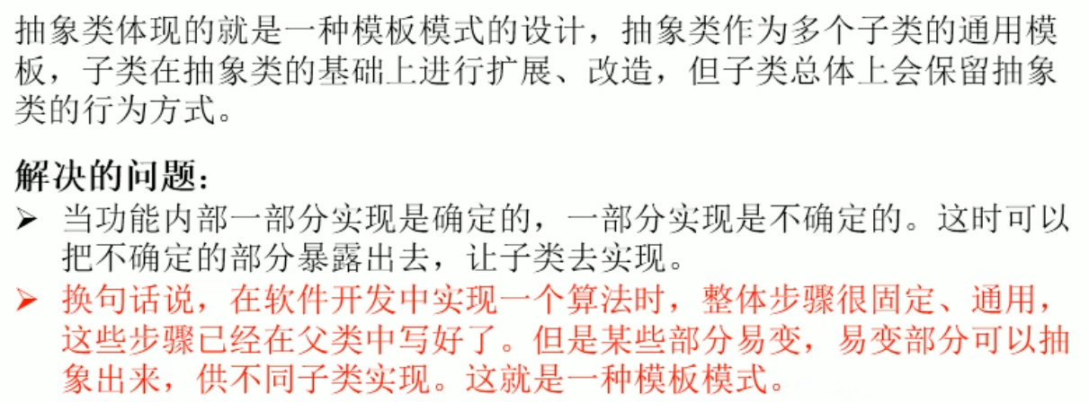

详见TemplateTest.java

## 接口（interface）

因为Java的class是单继承（一个class最多只能有一个直系superclass），所以引入了interface的概念，interface可以理解成“特征”，比如战斗机拥有“飞行”和“发射导弹”两个特征但又不能将飞机完全归类到任意特征下，所以此时可以将“飞行”和“发射导弹”看作interface，“飞机”这个class同时拥有这两个特征。Inheritance（继承性）描述的是“is a”“是不是”的关系，而interface描述的是“能不能”的关系。

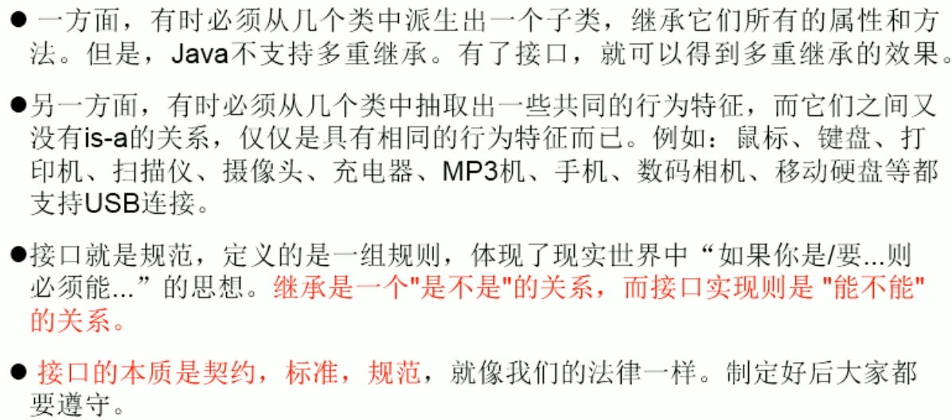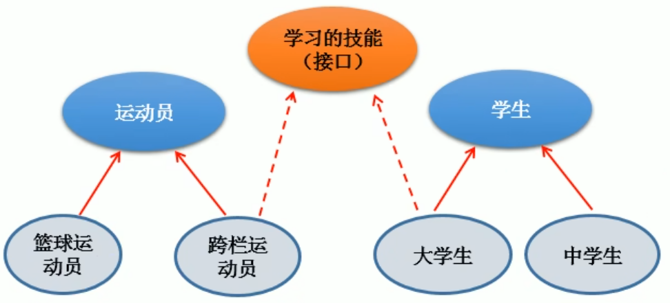

在Java中，interface和class是并列结构。

如何定义interface？定义interface中的成员：

在JDK7及以前，只能定义全局常量（public static final，但可以省略，interface中的常量默认自带public static final）和abstract method（abstract也可以省略掉因为默认自带abstract）。

JDK8，除了全局常量和abstract method外，还可以定义static method，默认方法。

interface中不能定义constructor！意味着interface不可以实例化。

Java开发中，interface通过让class去implements的方式来使用。

如果class覆盖了interface中所有的abstract method，则此class就可以实例化；如果class没有覆盖全部的abstract method，则此class仍为abstract class（即无法实例化）。

subclass覆盖superclass中的非abstract method被称为重写（override），subclass覆盖abstract superclass中abstract method被称为实现（implement，因为abstract是抽象的是空的，没有body code所以称为实现更合适）。

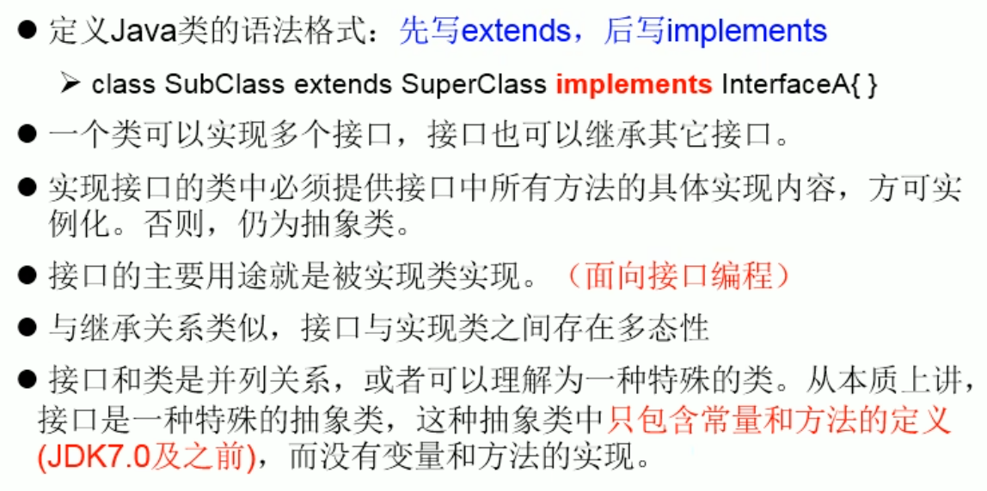

Java class可以implement多个interface，弥补了Java单继承的局限性！

格式：class AA extends BB implements CC,DD,EE

class和class之间叫继承（extends），class和interface之间叫实现（implements）。interface和interface之间也叫继承（extends），并且可以多继承，如：

interface AA extends BB, CC{}

interface的具体使用体现多态性，interface实际也可以看作一种规范。

interface使用上满足多态性具体体现为只有implement interface的实现类才能调用interface里的abstract结构（详见USBTest.java）。interface指定的规范用白话讲就是制定一堆abstract结构，具体如何实现结构就看implement的实现类如何操作，但user只需要知道method如何调用就行不需要知道具体各个子类是如何实现的。

interface和abstract class的相同点和不同点：<https://zhuanlan.zhihu.com/p/94770324>

开发中要体会面向接口编程！

## Proxy设计模式

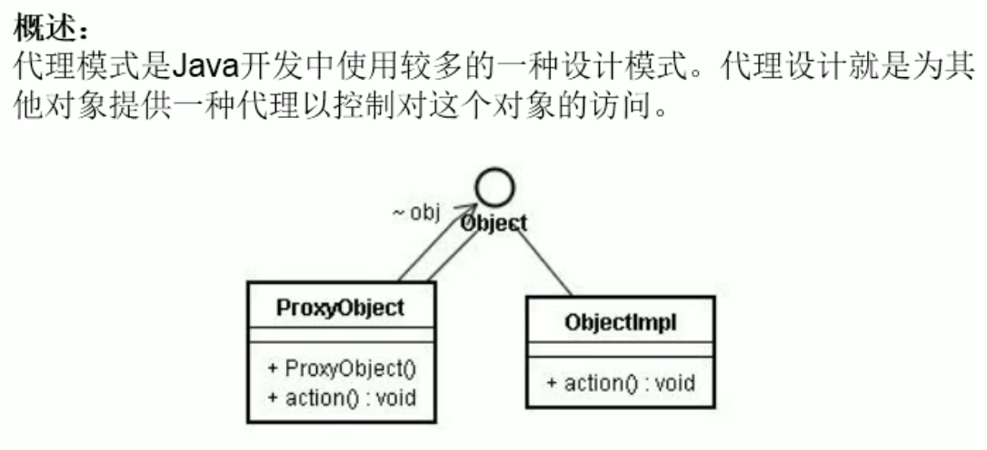

ProxyObject（代理类）ObjectImpl（被代理类）。

此设计模式是针对想要调用被代理类自身的action()但又不愿意直接使用被代理类的object去call。所以创建一个ProxyObject（代理类）的object，将被代理类作为parameter放入其中，通过Proxy的action()使用被作为parameter的被代理类去call自身的action()，实现被代理类的功能。换句话说代码层面并没有显示ObjectImpl.action()，但ProxyObject.action()却包含了ObjectImpl.action()。此模式的优点是有效的保护了ObjectImpl（被代理类）的安全，对外不暴露被代理类只暴露代理类。

## Factory模式

工厂模式划分：简单工厂模式，工厂方法模式，抽象工厂模式

简单工厂模式：创建一个xxxFactory的class用来专门总管制造object，例如carFactory中有static method负责创建Car的子类object（Audi和Byd），想创建一个Audi object时调用此carFactory中的static method即可而不用Car c1 = new Audi();

工厂方法模式：简单工厂方法的缺点是对于新增加的产品不修改原来代码（carFactory）的话是无法扩展的。违反了开闭原则（对扩展开放，对修改封闭）。下图则是改进版的工厂方法模式的例子：

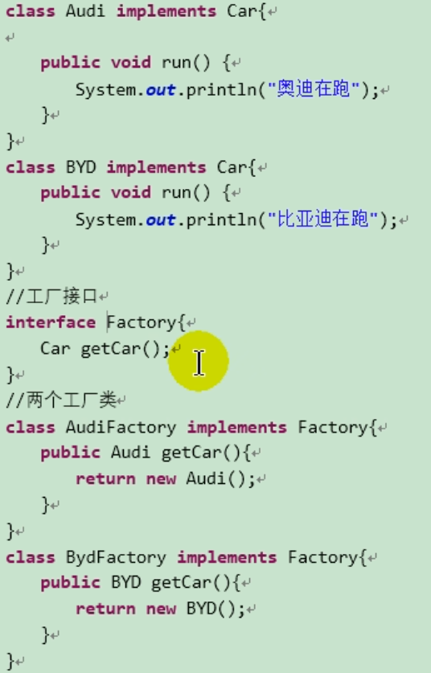

首先建立Factory的interface，然后根据不同产品例如Audi和Byd再分别创建不同的工厂，每个工厂只生产一个产品，这样就算后续有新产品加入只需新建对应的factory即可。

抽象工厂方法：和工厂方法模式的区别主要在创建对象的复杂程度上。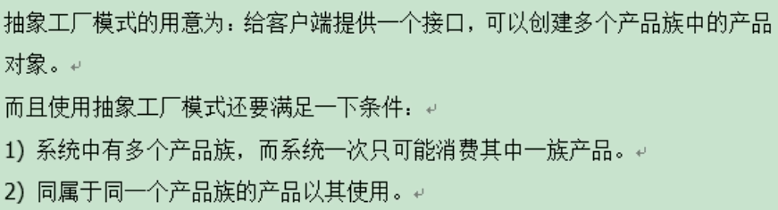

## JDK8接口新特性

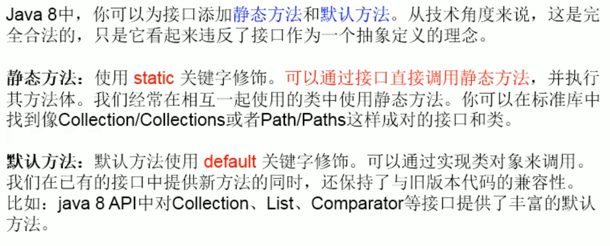

Default method：JDK8后可以在interface中定义default method，解决了如果在interface里添加功能需要改动所有implement class的问题，例如现在想在interface里添加一个获取id的功能，那么JDK8之前只能通过添加abstract method，如此所有implement此interface的class都必须再修改覆盖新的method，非常麻烦。对于default method，所有implement此interface的class都会自动载入，省去了手动修改的麻烦。

1. interface中定义的静态方法（static method）只能通过interface来调用。即假设classA implements interfaceA，而interfaceA中有static method，则classA的object无法调用此method，只能通过interfaceA.method();的方式调用。
2. 通过implement class的object可以调用interface中的默认方法（default method）。
3. 如果implement class重写了interface中的default method，调用时是重写的method。
4. 如果subclass继承的superclass和interface中声明了同名同参的method，那么subclass在没有重写此method的情况下调用的是superclass中同名同参的method。——>类优先原则
5. 如果implement class实现了多个interface，而多个interface中定义了同名同参的default method，那么在没有重写的前提下调用会导致报错。——>接口冲突
6. 如何在subclass的method中调用superclass，interface被重写的method：InterfaceA.super.method()；

## 内部类（inner class）

Java中允许将一个class A声明在另一个class B中，则A就是inner class。有时候一个class内部的某些特性用简单的field无法表达，就可以建立一个inner class，例如Person内建立一个Brain的inner class，Brain本身无法用单纯用field来表示所以单独建立class。

inner class的分类：成员内部类（静态，非静态） vs 局部内部类（method内，block内，constructor内）。

成员内部类：

一方面，作为类的成员可以定义filed，method，constructor等；可以用final修饰表示此class不能被继承；可以被abstract修饰表示不能被实例化了。

另一方面，作为内部类的成员可以调用外部类的结构；可以被static修饰；可以被四种权限修饰（public，protected，private，不写）。

局部内部类：见InnerClassTest.java。

如何实例化内部类的object？

static inner class：Person.Dog dog = new Person.Dog();

非static inner class：Person p = new Person(); Cat cat = p.new Cat();

## 总结15

1. **abstract抽象：**可以修饰class和method。abstract class不能实例化，且必须一定得有constructor（以便subclass实例化时调用），开发中提供abstract class的subclass，让subclass实例化并完成相关操作。abstract method只有声明没有方法体，包含abstract method的class一定是abstract class，但abstract class不一定有abstract method（也可以都是普通method）；若subclass重写了super中所有abstract method那么他就可以实例化，否则它仍是abstract class。
2. **abstract注意点：**abstract不能修饰field，constructor等结构；abstract也不能修饰private method，static method（静态无法被重写，抽象没有方法体不需要被调用，互相矛盾），final method，final class。
3. **abstract的应用：**

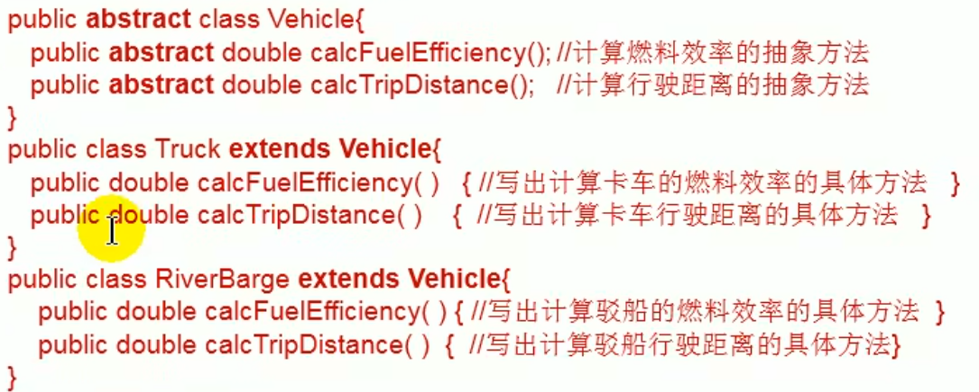

1. **Templete模式：**在软件开发中实现一个算法时，整体步骤很固定通用，这些步骤已经在superclass中写好了。但是某些部分易变，易变的部分就可以abstract出来，供不同的子类实现，这就是模板模式。详见TemplateTest.java
2. **interface接口：**Java中interface和class是并列结构。JDK7之前interface只有全局常量（public static final）和public abstract method；JDK8之后还可以定义static method，default method。interface中不能定义constructor，interface不可以实例化。如果subclass implement了所有interface中的abstract method那么就可以实例化，否则sub是一个abstract class。interface可以多继承，格式：

class AA extends BB implements CC, DD, EE

interface和interface之间可以继承，并且可以多继承；interface的使用体现多态性。

1. **interface体会：**

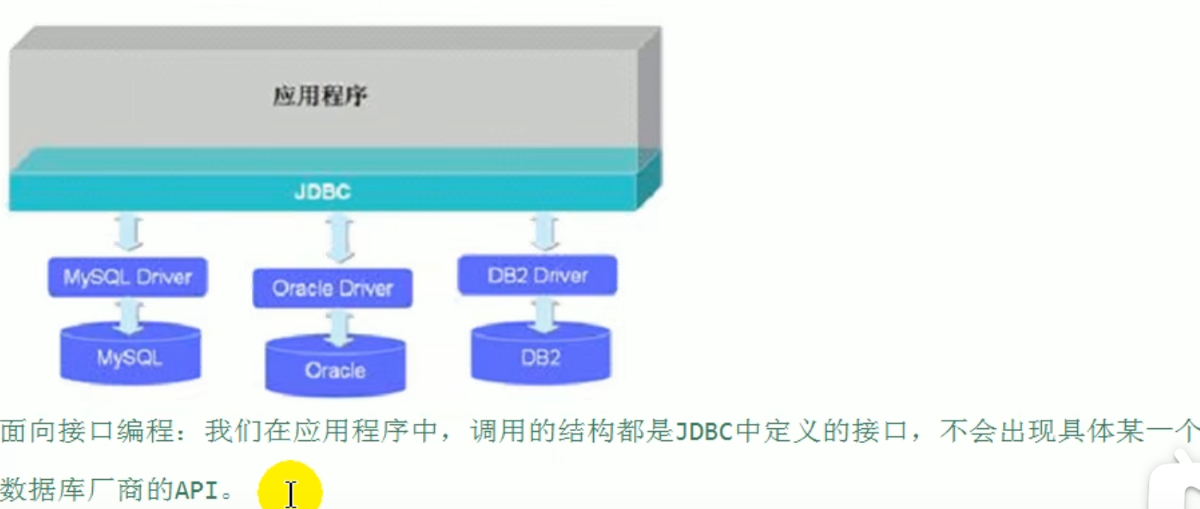

1. **Java8 interface新规范：**

interface中定义的静态方法（static method）只能通过interface来调用。即假设classA implements interfaceA，而interfaceA中有static method，则classA的object无法调用此method，只能通过interfaceA.method();的方式调用。

通过implement class的object可以调用interface中的默认方法（default method）。

如果implement class重写了interface中的default method，调用时是重写的method。

如果subclass继承的superclass和interface中声明了同名同参的method，那么subclass在没有重写此method的情况下调用的是superclass中同名同参的method。——>类优先原则

如果implement class实现了多个interface，而多个interface中定义了同名同参的default method，那么在没有重写的前提下调用会导致报错。——>接口冲突

如何在subclass的method中调用superclass，interface被重写的method：InterfaceA.super.method()；详见JDK8Features package

1. **abstract class和interface的异同：**相同点：都不能实例化；都可以包含abstract method。不同点：abstract class有constructor，interface没有；abstract class单继承，interface多继承；JDK8后interface可以有default method和static method。
2. **Proxy模式：**详见p57页和NetworkTest.java
3. **Factory模式：**



工厂模式划分：简单工厂模式，工厂方法模式，抽象工厂模式。

简单工厂模式：创建一个xxxFactory的class用来专门总管制造object，例如carFactory中有static method负责创建Car的子类object（Audi和Byd），想创建一个Audi object时调用此carFactory中的static method即可而不用Car c1 = new Audi();

工厂方法模式：简单工厂方法的缺点是对于新增加的产品不修改原来代码（carFactory）的话是无法扩展的。违反了开闭原则（对扩展开放，对修改封闭）。首先建立Factory的interface，然后根据不同产品例如Audi和Byd再分别创建不同的工厂，每个工厂只生产一个产品，这样就算后续有新产品加入只需新建对应的factory即可。

抽象工厂方法：和工厂方法模式的区别主要在创建对象的复杂程度上。

1. **inner class：**Java中允许将一个class A声明在另一个class B中，则A就是inner class。有时候一个class内部的某些特性用简单的field无法表达，就可以建立一个inner class。inner class分为成员内部类（可定义为静态，非静态）和局部内部类（method内，block内，constructor内）。

一方面，作为类的成员可以定义filed，method，constructor等；可以用final修饰表示此class不能被继承；可以被abstract修饰表示不能被实例化了。

另一方面，作为内部类的成员可以调用外部类的结构；可以被static修饰；可以被四种权限修饰（public，protected，private，不写）。

1. **如何创建inner class object：**

static class：Person.Dog dog = new Person.Dog();

非static class：Person p = new Person(); Person.Cat cat = p.new Cat();

1. **inner class调用外部结构：**

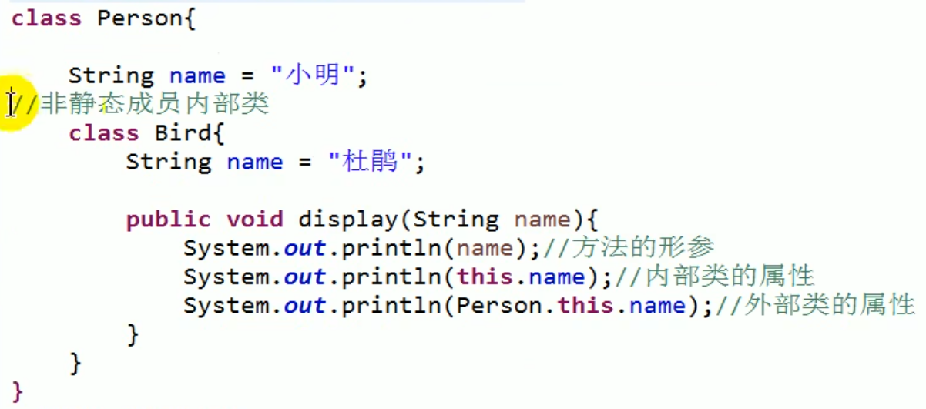

详见InnerClassTest.java

1. **inner class的应用：**

一个method需要返回一个interface的class的object，那么就需要inner class创建一个implement此interface的class。

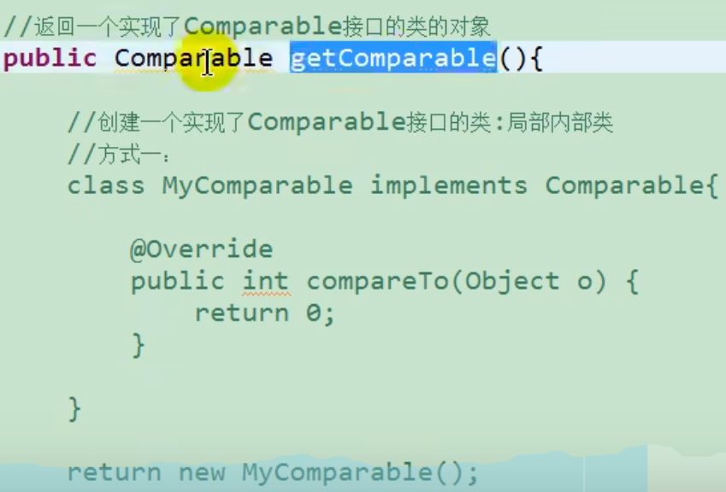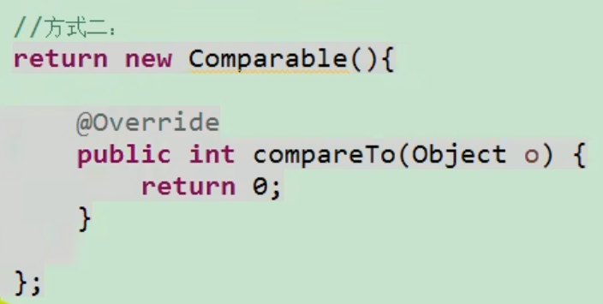

方式一为有名字的inner class，方式二为匿名inner class。

1. **inner class注意事项：**

在局部内部类的method（onClick）中，如果调用外部类所声明的method（onCreate）中的局部变量（number），要求此局部变量为final（JDK8后可省略final关键字）。

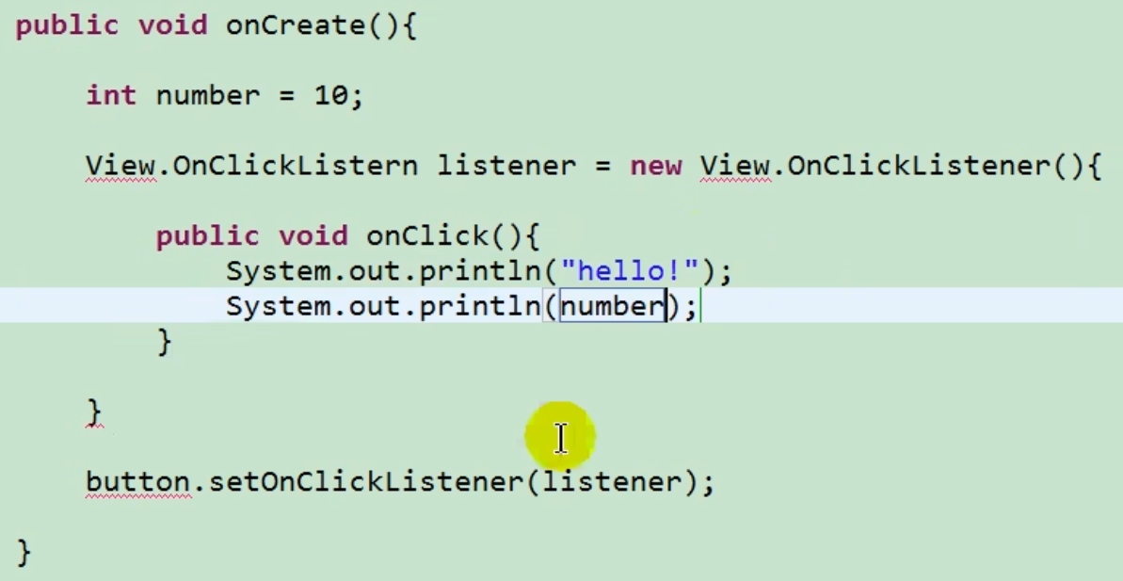

## 异常（Exception）

Error和Exception：

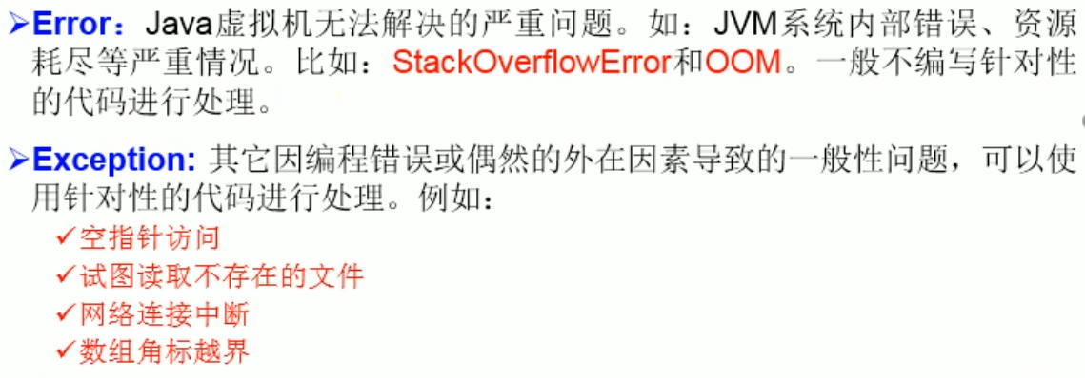

error例子见ErrorTest.java，StackOverflow error和OutOfMemory error。

广义上异常指error和exception，但一般说异常处理指的都是exception。

exception分类：编译时出现的叫做编译异常（checked exception），编译正常但允许java.exe时出错被称为运行异常（runtime exception，unchecked exception）。详细：

java.lang.Throwable

|----- java.lang.Error：一般不编写针对性的代码处理

|----- java.lang.Exception：可以进行异常的处理

|----- 编译时异常(checked exception)

|----- IOException

|----- FileNotFound

|----- ClassNotFoundException

|----- 运行时异常(unchecked exception)

|----- NullPointerException

|----- ArrayIndexOutOfBoundsException

|----- ClassCastException

|----- NumberFormatException

|----- InputMismatchException

|----- ArithmeticException

注：上述异常只是常见的并不是全部，例子详见ExceptionTest.java

## Java异常处理

异常的处理：抓抛模型

“抛”：程序在正常执行的过程中，一旦出现exception，就会在exception代码处生成一个对应对应exception class的object，并将此object抛出。一旦抛出object后，exception后的代码就不再执行了。

“抓”：可以理解为exception的处理方式：

1. try-catch-finally

结构：try{

//可能会出现exception的代码

}catch(exception 1 parameter 1){

//处理exception的方式1

}catch(exception 2 parameter 2){

//处理exception的方式2

}

…

finally{

//一定会执行的代码

}

说明：finally是可选的。使用try将可能出现exception的代码包裹起来，执行过程中一旦出现exception就会生成此exception class的object，根据此object的类型去catch中匹配；一旦匹配到某一catch时就进入catch中进行exception处理；一旦完成处理就跳出try-catch结构（finally没有写的情况下），继续执行其后的代码。catch中的exceptin类型如果没有父子关系则谁在上谁在下无所谓，若满足父子关系，子类必须声明在父类之上否则报错。try结构中声明的code出了try后就不能被调用了。

体会1：使用try-catch-finally处理编译异常时，使得程序在编译时不报错，但运行时仍然会报错，相当于将编译时可能出现的exception延迟到运行时出现。详见ExceptionSolve1.java

finally的使用：finally是可选的。finally中声明的是一定会被执行的代码，即使catch中又出现了异常，try中有return语句，catch中有return语句等情况都会执行finally中的代码。像数据库链接，输入输出流，网络编程Socket等，JVM是不能自动地回收的，我们需要自己手动释放，此类资源释放就需要放在finally中。详见FinallyTest.java

体会2：开发时由于运行时异常比较常见所以通常就不针对运行时异常编写try-catch-finally。try-catch-finally结构可以多层嵌套。

1. throws+异常类型：

throws+异常类型卸载method的声明处，指明此method执行时可能会抛出的exception type。一旦method执行时，若出现exception，仍会在异常代码处生成一个exception object，此object满足throws后的类型时就会被抛出。异常代码后续代码不会再执行。

体会：try-catch-finally真正的将exception处理掉了。throws的方式只是将exception抛给了调用者，并没有真正的处理掉。详见ExceptionSolve2.java

Override带有异常的method：规则详见38页。subclass override superclass的method抛出的exception只能比superclass里的method抛出的exception小（即父类method抛出exception的子类），因为如果override method抛出的exception大，那么多态下的try-catch-finally很可能覆盖不到此exception，同理super里method如果没有throws exception，那么sub里override的method也不可以throws exception（详见OverrideWithException.java)。

开发中如何选择使用try-catch-finally还是throws？

如果父类中被重写的method没有throws处理异常，则子类重写的method也不能使用throws，意味着如果子类重写的method有异常，必须使用try-catch-finally。

执行的method a中先后又调用了其他的method，这几个methods还是递进关系，那么建议这几个methods使用throws，而最终执行的method a考虑使用try-catch-finally处理。

手动抛出异常，详见StudentTest.java

exception的产生：1.系统自动生成的exception（上一章自动处理）；2.手动生成的一个exception并throw。

## 自定义异常

自定异常类需要继承自现有的异常结构：RuntimeException，Exception；

提供全局常量（static final）SerialVersionUID；

提供overload的constructor。

自定义exception class详见MyExcption.java，调用详见StudentTest.java

## 总结16

1. **异常概括：**error和exception都叫异常，但泛指exception。exception分为编译时异常（执行javac.exe时可能出现的异常）和运行时异常（执行java.exe时可能出现的异常）。
2. **exception处理：**try-catch-finally和throws

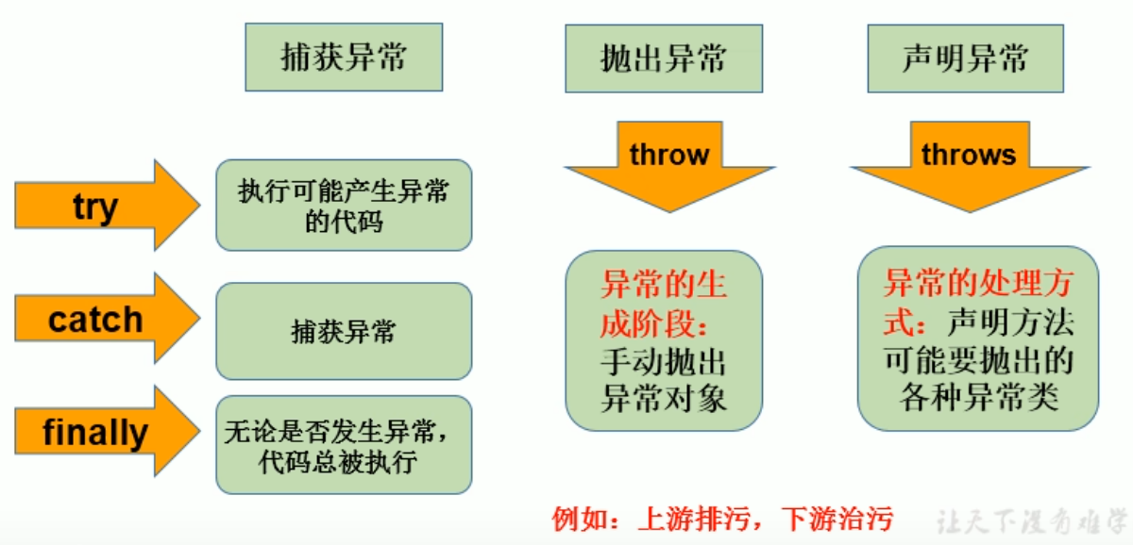

1. **try-catch-finally方式：**详见62页
2. **throws方式：**详见63页
3. **两种方式对比：**try-catch-finally是彻底解决exception，但throws只是将exception抛给上级并未解决。
4. **Override带有异常的method：**规则详见38页。subclass override superclass的method抛出的exception只能比superclass里的method抛出的exception小（即父类method抛出exception的子类），因为如果override method抛出的exception大，那么多态下的try-catch-finally很可能覆盖不到此exception，同理super里method如果没有throws exception，那么sub里override的method也不可以throws exception。
5. **手动抛出exception：**使用throw new Exception()；抛出一个exception。注意：throw表示抛出一个异常类object，生成异常object的过程，声明在method内。throws属于异常处理的一种方式，声明在method声明处。
6. **自定义异常类：**自定异常类需要继承自现有的异常结构：RuntimeException，Exception；提供全局常量（static final）SerialVersionUID；提供各种overload的constructor。